

รายงานโครงการ

PokéVault Commerce
  - ระบบจัดการร้านการ์ด Pokémon TCG Pocket
จัดทำโดย
673380292-5 นายศิฆรินทร์ อุปจันทร์
673380272-1 นายธนภูมิ จันทรา
673380294-1 นายสรวิชญ์ ศาสนสุพินธุ์
673380066-4 นายสัพพัญญู คำตุ้ม
673380301-0 นายแทนคุณ พันธ์นิกุล
เสนอ
รศ.ดร.ปัญญาพล หอระตะ
รายวิชา CP353002

Principles of Software Design and Development
ภาคเรียนที่ 1 ปีการศึกษา 2569
สาขาวิชาวิทยาการคอมพิวเตอร์ วิทยาลัยการคอมพิวเตอร์
มหาวิทยาลัยขอนแก่น

บทคัดย่อ
PokéVault Commerce เป็นเว็บแอปพลิเคชันสำหรับร้านการ์ด Pokémon TCG Pocket ที่ใช้การสนทนากับลูกค้าและการเทรดในเกมเป็นส่วนหนึ่งของการส่งมอบสินค้า ระบบรวบรวมข้อมูลแค็ตตาล็อกการ์ด บัญชีเกมของร้าน สต็อก คำสั่งซื้อ และความคืบหน้าการเทรดไว้ในแหล่งข้อมูลเดียว เพื่อช่วยให้พนักงานตรวจสอบได้ว่าการ์ดที่ลูกค้าจองอยู่ในบัญชีใด และส่งมอบครบแล้วหรือยัง
โครงการพัฒนาด้วย Java 17 และ Spring Boot 3.4.3 ใช้ Thymeleaf เป็นส่วนติดต่อผู้ใช้ Spring Data JPA สำหรับเข้าถึงฐานข้อมูล และ PostgreSQL ในสภาพแวดล้อมใช้งานจริง การออกแบบแบ่ง Presentation Service Repository และ Domain อย่างชัดเจน ใช้ Enterprise Patterns 6 รายการ และ GoF Behavioral Patterns 3 แบบ ได้แก่ Strategy สำหรับส่วนลด State สำหรับวงจรคำสั่งซื้อ และ Observer สำหรับติดตามสต็อกต่ำ
ฐานข้อมูลมี 8 ตาราง ครอบคลุมความสัมพันธ์หนึ่งต่อหนึ่งแบบเลือกมีโปรไฟล์ได้ และหนึ่งต่อหลาย มีข้อกำหนด Primary Key Foreign Key Unique และ Check ประกอบกับการกำหนด Fetch และ Cascade ใน JPA REST API มี CRUD สำหรับ Cards และ Game Accounts พร้อม Validation การแบ่งหน้า การเรียงลำดับ และเอกสาร OpenAPI ผ่าน Swagger UI แผนภาพในรายงานเรนเดอร์จากต้นฉบับ PlantUML ของโครงการ
ผลทดสอบที่บันทึกเมื่อวันที่ 9 ตุลาคม 2569 มี 373 กรณี ผ่านทั้งหมดโดยไม่มี Failure Error หรือ Skipped ครอบคลุม Unit Test Controller และ Security Test รวมถึง Persistence และ Schema Test บน H2 ผลดังกล่าวไม่ใช่การวัด Coverage 100 เปอร์เซ็นต์ และไม่ได้ทดแทนการทดสอบฐานข้อมูล PostgreSQL หรือการทำงานผ่านเบราว์เซอร์ ระบบมี URL สาธารณะบน Render และใช้ Neon เป็นฐานข้อมูล PostgreSQL
รายงานฉบับนี้อธิบายปัญหา ขอบเขตระบบ หลักการออกแบบ ความสัมพันธ์ระหว่าง Diagram กับโค้ด การออกแบบฐานข้อมูล REST API ส่วนติดต่อผู้ใช้ การทดสอบ การทำงานร่วมกัน และการติดตั้ง เพื่อให้ตรวจสอบการตัดสินใจออกแบบและหลักฐานที่ส่งมอบได้ครบถ้วน

คำสำคัญ
Spring Boot Layered Architecture SOLID Strategy State Observer PostgreSQL Chat Commerce

แหล่งใช้งานและซอร์สโค้ด
เว็บไซต์ https://pok-vault-commerce.onrender.com
Repository https://github.com/Bigzzz0/Pok-Vault_Commerce

สารบัญ
บทคัดย่อ ก
บทที่ 1 บทนำและขอบเขตโครงการ 1
บทที่ 2 โครงสร้างระบบและ SOLID 6
บทที่ 3 Design Patterns และเหตุผลการเลือกใช้ 15
บทที่ 4 การทำงานของ Use Cases 26
บทที่ 5 การออกแบบฐานข้อมูล 31
บทที่ 6 REST API และส่วนติดต่อผู้ใช้ 37
บทที่ 7 การทดสอบและการส่งมอบ 55
บทที่ 8 ผลงาน ข้อจำกัด และข้อสรุป 64
เอกสารอ้างอิง 65
ภาคผนวก ก Data Dictionary 67
ภาคผนวก ข ผลทดสอบราย Suite 76
ภาคผนวก ค Diagram ฉบับสรุป 80
ภาคผนวก ง การตรวจสอบตามหัวข้อประเมิน 84

สารบัญภาพ
ภาพที่ 1 Use Case Diagram ของระบบ 3
ภาพที่ 2 Domain Model และความสัมพันธ์ของข้อมูล 6
ภาพที่ 3 Class Diagram ของ Card Catalog 7
ภาพที่ 4 Layered Architecture และเส้นทาง Request 8
ภาพที่ 5 Class Diagram แสดง Strategy State และ Observer 17
ภาพที่ 6 Class Diagram ของ Discount Strategy 18
ภาพที่ 7 Class Diagram ของ Order State Pattern 20
ภาพที่ 8 State Diagram ของคำสั่งซื้อ 21
ภาพที่ 9 State Diagram ของการส่งมอบรายรายการ 21
ภาพที่ 10 Sequence Diagram ของ OrderPlacedEvent และ LowStockObserver 23
ภาพที่ 11 Sequence Diagram การสั่งจองการ์ด 26
ภาพที่ 12 Sequence Diagram การบันทึกการ์ดที่เปิดซองได้ 27
ภาพที่ 13 Sequence Diagram การรับเงิน จับคู่ และส่งมอบ 28
ภาพที่ 14 Activity Diagram การสร้างคำสั่งซื้อ 29
ภาพที่ 15 Activity Diagram การส่งมอบและตรวจครบทุก Item 30
ภาพที่ 16 ER Diagram ภาพรวมทั้ง 8 ตาราง 31
ภาพที่ 17 ER Diagram กลุ่มการ์ด บัญชีเกม และสต็อก 32
ภาพที่ 18 ER Diagram กลุ่มผู้ใช้และคำสั่งซื้อ 33
ภาพที่ 19 Swagger UI จากบริการที่ Deploy บน Render 44

สารบัญภาพต่อ
ภาพที่ 20 หน้าแรกของเว็บที่ Deploy แล้ว 46
ภาพที่ 21 หน้าแกลเลอรีพร้อมการค้นหาและตัวกรอง 47
ภาพที่ 22 หน้าต่างรายละเอียดการ์ดและจำนวนคงเหลือ 47
ภาพที่ 23 หน้าคลังสินค้าแสดงการ์ด สภาพ จำนวน และราคา 49
ภาพที่ 24 พรีวิวการ์ดในหน้าต่างสร้างคำสั่งซื้อ 50
ภาพที่ 25 หน้าจัดการบัญชีเกมและความพร้อมเทรด 51
ภาพที่ 26 หน้าคำสั่งซื้อและสถานะปัจจุบัน 52
ภาพที่ 27 หน้าต่างจัดการเทรดและบัญชีที่ใช้ส่งมอบ 52
ภาพที่ 28 Component Diagram ของระบบ 60
ภาพที่ 29 Deployment Diagram บน Render และ Neon 61
ภาพที่ 30 Sequence ฉบับสรุปการจอง 80
ภาพที่ 31 Sequence ฉบับสรุปการบันทึกเปิดซอง 80
ภาพที่ 32 Sequence ฉบับสรุปการเทรด 81
ภาพที่ 33 Activity ฉบับสรุปการจอง 81
ภาพที่ 34 Use Case ฉบับสรุปของระบบ 82
ภาพที่ 35 Activity ฉบับสรุปการส่งมอบ 82
ภาพที่ 36 Use Case ของ Visitor และ CUSTOMER 83
ภาพที่ 37 Use Case ของ STAFF และ ADMIN 83

สารบัญตาราง
ตารางที่ 1 กลุ่มผู้ใช้และการใช้งาน 1
ตารางที่ 2 ความต้องการเชิงหน้าที่ 2
ตารางที่ 3 หน้าที่ของแต่ละ Layer 8
ตารางที่ 4 หลักฐาน Single Responsibility 10
ตารางที่ 5 ตัวอย่าง Contract ของ DiscountStrategy 11
ตารางที่ 6 การแบ่ง Service Interfaces 12
ตารางที่ 7 Enterprise Patterns กลุ่มโครงสร้าง 15
ตารางที่ 8 Enterprise Patterns กลุ่มบริการและข้อมูล 16
ตารางที่ 9 ตำแหน่งและบทบาทของ GoF Patterns 17
ตารางที่ 10 ตัวอย่างการคำนวณราคาเป็นบาท 19
ตารางที่ 11 กฎ SQL และ JPA ที่ต้องอ่านแยกกัน 34
ตารางที่ 12 Constraints ที่ใช้รักษาความถูกต้อง 35
ตารางที่ 13 HTTP Methods และ Status Codes 37
ตารางที่ 14 Endpoints ของ Card Catalog 38
ตารางที่ 15 Endpoints ของ Game Account Vault 39
ตารางที่ 16 Endpoints ในการจองและส่งมอบ 40
ตารางที่ 17 สัญญาข้อผิดพลาด 41
ตารางที่ 18 พารามิเตอร์การแบ่งหน้าและตัวกรอง 43
ตารางที่ 19 ขอบเขตสิทธิ์การใช้งาน 45
ตารางที่ 20 การเตรียมไฟล์รูปสำหรับแอป 54

สารบัญตารางต่อ
ตารางที่ 21 ระดับการทดสอบที่มีในโครงการ 55
ตารางที่ 22 หลักฐานผลทดสอบรวม 56
ตารางที่ 23 กรณีทดสอบที่สัมพันธ์กับกฎธุรกิจ 57
ตารางที่ 24 สมาชิกและความรับผิดชอบ 58
ตารางที่ 25 Configuration สำหรับ Deployment 62
ตารางที่ 26 ภาพรวม Data Dictionary 67
ตารางที่ 27 Data Dictionary ของ users 68
ตารางที่ 28 Data Dictionary ของ user_profiles 69
ตารางที่ 29 Data Dictionary ของ card_expansions 70
ตารางที่ 30 Data Dictionary ของ cards 71
ตารางที่ 31 Data Dictionary ของ game_accounts 72
ตารางที่ 32 Data Dictionary ของ card_inventories 73
ตารางที่ 33 Data Dictionary ของ orders 74
ตารางที่ 34 Data Dictionary ของ order_items 75
ตารางที่ 35 ผลทดสอบราย Suite ชุด 1 76
ตารางที่ 36 ผลทดสอบราย Suite ชุด 2 77
ตารางที่ 37 ผลทดสอบราย Suite ชุด 3 78
ตารางที่ 38 ผลทดสอบราย Suite ชุด 4 79
ตารางที่ 39 แผนที่หลักฐานตามหัวข้อประเมิน 84

บทที่ 1 บทนำและขอบเขตโครงการ

ที่มาและปัญหา
การขายการ์ดใน Pokémon TCG Pocket ต้องประสานงานระหว่างข้อมูลหน้าร้าน การรับเงินในแชท และการส่งการ์ดผ่านบัญชีเกมของร้าน การ์ดชื่อเดียวกันอาจอยู่หลายบัญชี มีสภาพและราคาต่างกัน หากบันทึกข้อมูลแยกกัน พนักงานอาจรับจองเกินจำนวน เลือกบัญชีที่ไม่พร้อมเทรด หรือปิดคำสั่งซื้อก่อนส่งมอบครบทุกใบ
กลุ่มจึงพัฒนาระบบที่เชื่อมแค็ตตาล็อกเข้ากับสต็อกจริง และเชื่อมคำสั่งซื้อแต่ละรายการกับบัญชีเกมที่ใช้ส่งมอบ พนักงานเห็นขั้นตอนการดำเนินงานในหน้าเดียว ขณะที่ลูกค้าเลือกการ์ดและติดตามคำสั่งซื้อของตนได้ การคำนวณยอดเงินและการเปลี่ยนสถานะถูกควบคุมที่ Service เพื่อให้หน้าเว็บและ REST API ใช้กฎเดียวกัน

วัตถุประสงค์
• รวบรวมข้อมูลการ์ด ชุดการ์ด บัญชีเกม และสต็อก ให้ตรวจสอบแหล่งเก็บการ์ดได้
• สร้างคำสั่งซื้อโดยหักสต็อกและคำนวณส่วนลดตามระดับสมาชิกจากข้อมูลของระบบ
• ควบคุมวงจรคำสั่งซื้อและการส่งมอบรายรายการ เพื่อป้องกันการข้ามสถานะ
• พัฒนา REST API และหน้าเว็บที่ทำงานร่วมกัน พร้อมหลักฐาน UML โค้ด และผลทดสอบ
• ประยุกต์ใช้ Layered Architecture SOLID และ Design Patterns พร้อมอธิบายเหตุผลการเลือกใช้

ผู้ใช้และประโยชน์ที่ได้รับ

ตารางที่ 1 กลุ่มผู้ใช้และการใช้งาน

ผู้ใช้ | งานหลัก | ประโยชน์
Visitor | ดูการ์ด ค้นหา สมัครสมาชิก และเข้าสู่ระบบ | เห็นสินค้าและข้อมูลก่อนสั่งจอง
CUSTOMER | สั่งซื้อและดูคำสั่งซื้อของตนเอง | ทราบราคา ส่วนลด และความคืบหน้า
STAFF / ADMIN | จัดการคลัง บัญชีเกม ราคา สมาชิก และเทรด | ตรวจสอบสต็อกและส่งมอบเป็นลำดับ

ผลงานที่ส่งมอบ
เว็บแอปพลิเคชัน ซอร์สโค้ดใน GitHub REST API และ Swagger ชุด UML และภาพ Diagram เอกสารการออกแบบ รายงานทดสอบ Dockerfile และการตั้งค่า CI พร้อมเว็บไซต์ที่ https://pok-vault-commerce.onrender.com

1.5 ขอบเขตและความต้องการของระบบ
ระบบรองรับงานหน้าร้านและงานบริหารคลังของร้านเดียว โดยแบ่งข้อมูลสินค้าออกจากจำนวนคงเหลือในแต่ละบัญชีเกม และเก็บราคา ณ เวลาจองในรายการคำสั่งซื้อ กฎการคำนวณเงินใช้ BigDecimal และปัดเศษสองตำแหน่งตามโค้ด

ตารางที่ 2 ความต้องการเชิงหน้าที่

รหัส | ความต้องการเชิงหน้าที่ | ส่วนที่ทำงาน
FR01 | ดู ค้นหา และกรองการ์ดตามชุด ธาตุ ประเภท และความหายาก | Catalog / หน้า cards
FR02 | สมัครสมาชิก เข้าสู่ระบบ และกำหนดสิทธิ์ตามบทบาท | Security / Web
FR03 | เพิ่ม แก้ไข อ่าน และลบข้อมูลการ์ด | Card API
FR04 | จัดการบัญชีเกมและบันทึกการ์ดที่เปิดซองได้ | Vault / Account API
FR05 | สั่งจอง หักสต็อก คิดส่วนลด และสร้าง PENDING | Order / Strategy
FR06 | บันทึกการรับเงิน เริ่มส่งมอบ และยกเลิกตามกฎ | Order / State
FR07 | แนะนำและเลือกบัญชี READY ที่ถือการ์ดสภาพตรงกัน | Trade Matching
FR08 | บันทึก TRADE_SENT และ COMPLETED รายรายการ | Order Item
FR09 | แสดงคำสั่งซื้อเฉพาะของลูกค้าที่เข้าสู่ระบบ | Order Access Policy
FR10 | เตือนใน log เมื่อสต็อกรวมของการ์ดเหลือไม่เกิน 2 ใบ | Observer

ความต้องการด้านคุณภาพ
โค้ดต้องแยกหน้าที่ตาม Layer เปลี่ยนกฎธุรกิจได้โดยจำกัดจุดแก้ไข ตรวจข้อมูลตั้งแต่ Request DTO และรักษาข้อมูลอ้างอิงในฐานข้อมูล หน้าเว็บต้องแสดงสถานะและขั้นตอนต่อไปให้ชัดเจน รองรับหน้าจอขนาดเล็ก และ REST API ต้องตอบผลสำเร็จและข้อผิดพลาดในรูปแบบสม่ำเสมอ

ขอบเขตภายนอกเว็บ
การรับโอนเงิน การคืนเงิน การเพิ่มเพื่อน และการส่งการ์ดจริงทำโดยร้านกับลูกค้าในแชทหรือเกม เว็บบันทึกผลของงานเหล่านี้ ไม่มี Payment Gateway หรือ API เชื่อมเกมโดยตรง ไม่มีตัวนับโควตาเทรดรายวัน และไม่มี Scheduler ปลด COOLDOWN อัตโนมัติ

Use Case Diagram
Actors อยู่ภายนอกขอบเขตระบบ ส่วน Use Cases อยู่ภายในกรอบ PokéVault Commerce การคำนวณส่วนลดและ Spring Events เป็นการทำงานภายใน จึงไม่แสดงเป็น Actor แยกต่างหาก STAFF และ ADMIN ใช้งานที่แสดงร่วมกันตามสิทธิ์ใน SecurityConfig

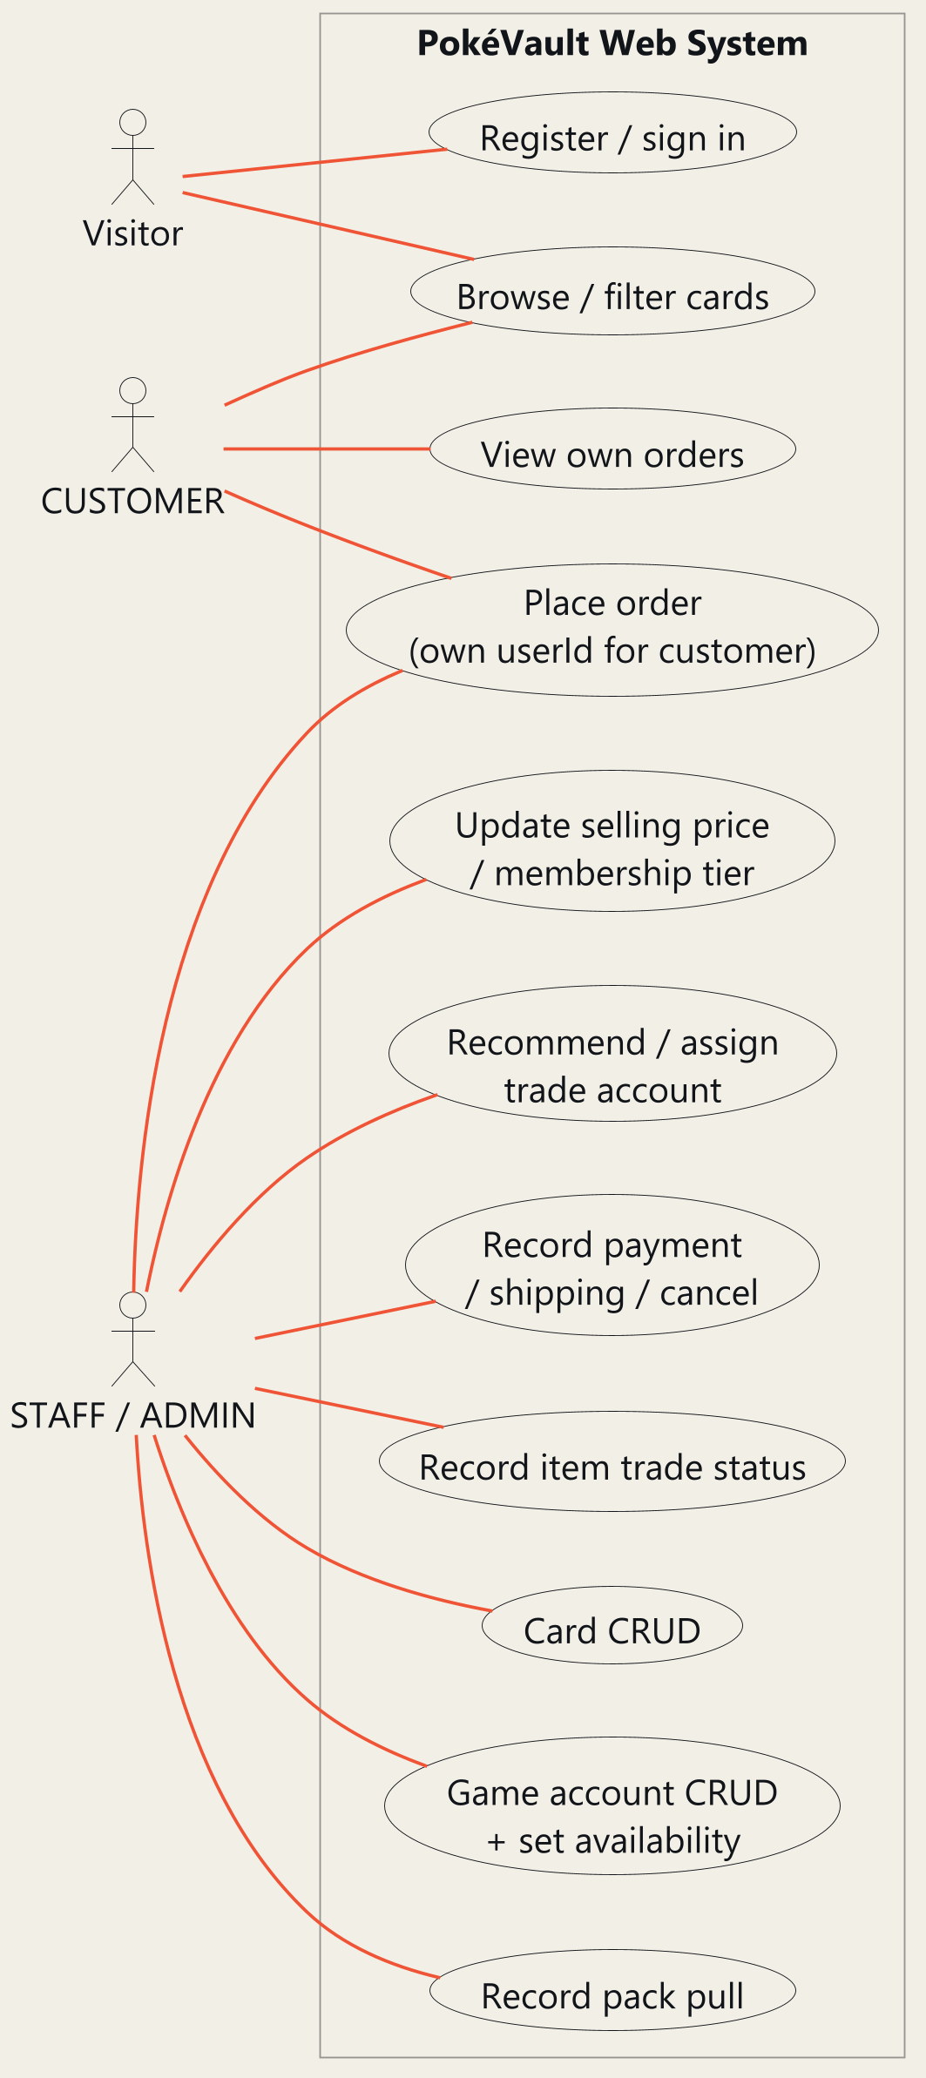

ภาพที่ 1 Use Case Diagram ของระบบ

เส้น Association แสดงการมีส่วนร่วมใน Use Case การโอนเงินและการเทรดในเกมเป็นบริบทภายนอกที่พนักงานนำผลมาบันทึกในเว็บ ไม่ได้สื่อว่าเว็บทำรายการเหล่านั้นแทนผู้ใช้

1.7 รายละเอียด Use Case สำคัญ

UC01 สั่งจองการ์ด
ผู้ดำเนินการคือ CUSTOMER หรือพนักงานที่จองแทนลูกค้า เงื่อนไขเริ่มต้นคือมีบัญชีลูกค้าและรายการ Inventory ที่มีจำนวนพอ ผู้ใช้เลือกการ์ด จำนวน และ Friend ID ระบบตรวจเจ้าของบัญชี อ่านระดับสมาชิกจาก Profile ตรวจและหักสต็อกทุก Item เก็บราคา ณ เวลาจอง คิดส่วนลด บันทึกคำสั่งซื้อ PENDING และคืนสรุปการจอง
หากรายการใดสต็อกไม่พอ Service โยน InsufficientStockException และ Transaction ย้อนกลับ ไม่ควรเหลือการหักสต็อกเฉพาะบางรายการ หากลูกค้าระบุ userId ของผู้อื่น ระบบปฏิเสธด้วย 403 ผลสำเร็จคือมีคำสั่งซื้อพร้อมยอดสุทธิ และมี OrderPlacedEvent ให้ Observer ตรวจสต็อก

UC02 บันทึกการเปิดซอง
STAFF หรือ ADMIN เลือกบัญชีเกม การ์ด สภาพ จำนวน และราคา ระบบโหลดบัญชีและการ์ด ค้น Inventory ที่ตรงทั้ง cardId accountId และ condition หากพบจะเพิ่มจำนวน หากไม่พบจะสร้างรายการใหม่และตอบ 201 กระบวนการนี้บันทึกผลเปิดซองที่เกิดขึ้นในเกมแล้ว ไม่ได้สุ่มหรือเปิดซองให้ในเกม

UC03 ส่งมอบการ์ดและปิดคำสั่งซื้อ
พนักงานบันทึกรับเงินเพื่อเปลี่ยน PENDING เป็น PAID จากนั้นเลือกบัญชีเกม READY ที่ถือการ์ดสภาพเดียวกันและมี Effective Stock เพียงพอ การ Assign ทำให้ Item เป็น FRIEND_PENDING เมื่อเริ่มส่งมอบ Order เป็น SHIPPING ร้านดำเนินการในเกมแล้วบันทึก TRADE_SENT และ COMPLETED ตามลำดับ Item สุดท้ายที่สำเร็จทำให้ Order เป็น COMPLETED อัตโนมัติ

UC04 ยกเลิกคำสั่งซื้อ
พนักงานยกเลิกได้จาก PENDING หรือ PAID ระบบเปลี่ยนเป็น CANCELLED และคืนสต็อกของแต่ละ Item ภายใน Transaction เดียวกัน หากเป็น SHIPPING หรือสถานะสิ้นสุดแล้ว State ปฏิเสธด้วย 409 การคืนเงินกรณีชำระแล้วเป็นงานของร้านนอกเว็บ
แต่ละ Use Case ผ่าน Controller ไปยัง Service และ Repository ข้อผิดพลาดถูกแปลงเป็น HTTP Response โดย GlobalExceptionHandler การกำหนดสิทธิ์ที่ URL และการตรวจเจ้าของข้อมูลเป็นคนละชั้นของการป้องกันและต้องมีทั้งสองส่วน

บทที่ 2 โครงสร้างระบบและ SOLID
Domain Model แสดงแนวคิดธุรกิจ 8 กลุ่ม ได้แก่ User UserProfile CardExpansion Card CardInventory Order OrderItem และ GameAccount การแยก Card ออกจาก Inventory ทำให้ข้อมูลการ์ดหนึ่งใบใช้ร่วมกับสต็อกหลายบัญชีและหลายสภาพได้

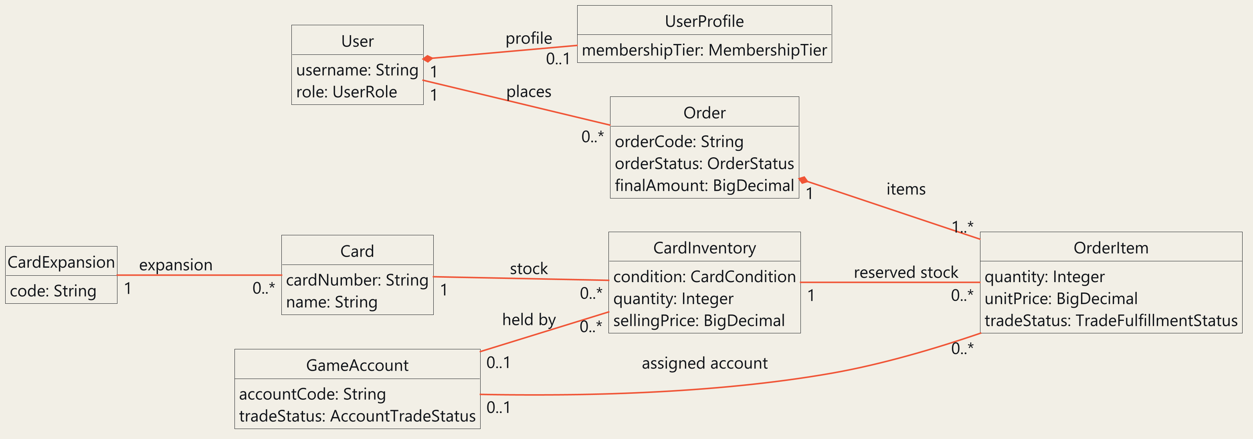

ภาพที่ 2 Domain Model และความสัมพันธ์ของข้อมูล

User มี Profile ได้ 0 หรือ 1 และมี Orders ได้หลายรายการ Order ที่สร้างผ่าน API ต้องมีอย่างน้อย 1 Item แต่ SQL ไม่บังคับจำนวนลูกขั้นต่ำ จึงเห็น 1..* ใน Domain และ 0..* ใน ER ได้โดยไม่ขัดกัน Account ของ Inventory และบัญชีที่ Assign ให้ Item เป็น Optional 0..1 Composition แสดงความเป็นเจ้าของ Profile และ Items ตาม Cascade และ orphanRemoval

2.1 Class Diagram ของ Catalog
Class Diagram แสดงโครงสร้างฝั่ง Catalog และการใช้ Interface โดย CardApiController เรียก CardService ส่วน CardServiceImpl เรียก Repository และแปลงข้อมูลระหว่าง Entity กับ DTO เส้นประหัวสามเหลี่ยมโปร่งใช้แสดง Realization ของ Interface

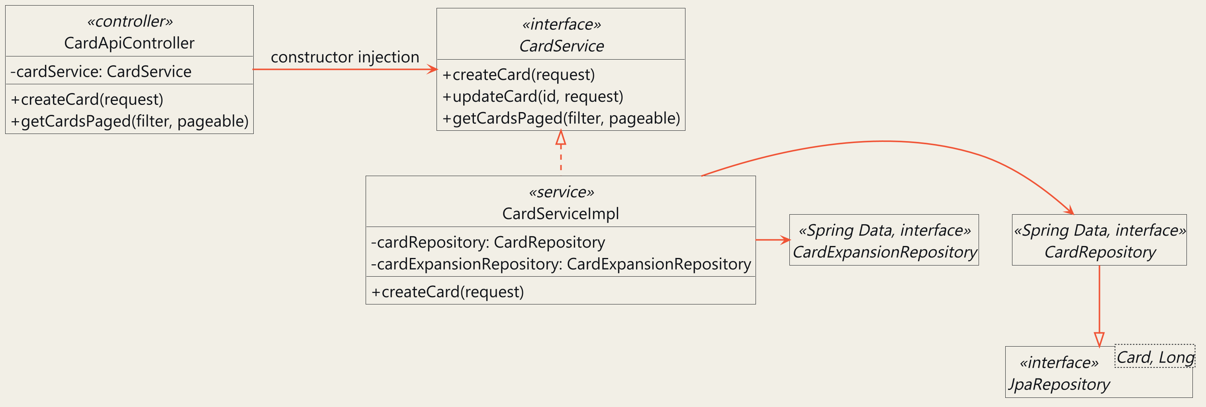

ภาพที่ 3 Class Diagram ของ Card Catalog

Request และ Response เป็นสัญญา HTTP แยกจาก Entity ข้อมูล Expansion ถูกตรวจว่ามีอยู่จริงก่อนสร้าง Card การสืบทอด JpaRepository ทำให้ Repository เป็น Interface สำหรับ Persistence ไม่ได้หมายความว่า Repository เป็นฐานข้อมูลจำลองในหน่วยความจำ

2.2 Layered Architecture
Presentation รับ HTTP และเตรียมหน้าเว็บ Service จัดการกฎธุรกิจและ Transaction Repository เข้าถึงข้อมูลผ่าน JPA และ Domain เก็บ Entity Enum และพฤติกรรมของข้อมูล DTO และ Mapper ใช้ประกอบการรับส่งข้อมูล โดยไม่เป็นทางลัดให้ Controller เข้าถึง Repository

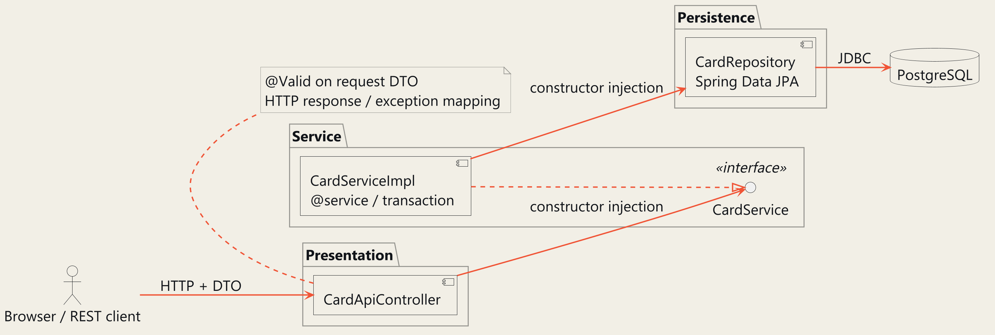

ภาพที่ 4 Layered Architecture และเส้นทาง Request

ตารางที่ 3 หน้าที่ของแต่ละ Layer

Layer | ตัวอย่าง | หน้าที่
Presentation | CardApiController / WebViewController | รับ Request ตรวจ @Valid ตอบ HTTP หรือ View
Service | CardServiceImpl / OrderServiceImpl | ตรวจเงื่อนไข คิดราคา คุมสถานะ และ Transaction
Repository | CardRepository / OrderRepository | CRUD Query และเชื่อม JPA กับฐานข้อมูล
Domain และ DTO | Card / Order / CardRequest / OrderResponse | โครงสร้างข้อมูลและสัญญาที่ใช้ระหว่างขอบเขต

2.3 จาก Request ไปยัง Persistence
ตัวอย่างการสร้าง Card เริ่มที่ POST /api/v1/cards Controller รับ CardRequest ที่ผ่าน Bean Validation เรียก Service และกำหนด 201 CREATED จากนั้น Service ตรวจ Expansion สร้าง Entity บันทึกผ่าน Repository และคืน CardResponse การควบคุม Transaction อยู่ที่ Service

83 @PostMapping
84 @Operation(summary = "Create a new card", description = "Add a new Pokemon card to the catalog")
85 public ResponseEntity<ApiResponse<CardResponse>> createCard(@Valid @RequestBody CardRequest request) {
86 CardResponse created = cardService.createCard(request);
87 return ResponseEntity.status(HttpStatus.CREATED)
88 .body(ApiResponse.ok("Card created successfully", created));
89 }

169
170 @Override
171 @Transactional
172 public CardResponse createCard(CardRequest request) {
173 CardExpansion expansion = cardExpansionRepository.findById(request.getExpansionId())
174 .orElseThrow(() -> new ResourceNotFoundException("CardExpansion", "id", request.getExpansionId()));
175
…
187
188 Card savedCard = cardRepository.save(card);
189 return CardResponse.fromEntity(savedCard);
190 }
191

เหตุผลที่เลือกโครงสร้างนี้
Controller ไม่ต้องรู้วิธี Query หรือจัดเก็บ Entity การเปลี่ยนรูปแบบหน้าเว็บจึงไม่บังคับให้เปลี่ยนกฎสร้างการ์ด และ Service ทดสอบได้โดย Mock Repository ใน Unit Test ส่วนการทดสอบการ Mapping กับ SQL ทำแยกใน Persistence Test

ขอบเขตของ Interface
CardService กับ CardServiceImpl เป็น Interface และ Implementation ภายใน Service Layer เดียวกัน เส้นทางในแผนภาพสื่อการพึ่งพา abstraction ไม่ได้หมายความว่ามี Layer เพิ่มอีกชั้นระหว่าง Interface กับ Implementation การใช้ @RequiredArgsConstructor สร้าง Constructor สำหรับ final dependencies ทำให้ Dependency ของคลาสเห็นได้ชัด

2.4 SOLID หลักการ S และ O

Single Responsibility Principle
WebViewController รับ Request และส่ง Model ให้ View ขณะที่ WebPageServiceImpl รวบรวมข้อมูลเป็น View DTO และ LowStockObserver ติดตามสต็อกจาก Event แยกจากการสร้างคำสั่งซื้อ ดังนั้นการปรับข้อมูลที่แสดงบนเว็บและการปรับเกณฑ์สต็อกต่ำเกิดคนละจุดกับ HTTP Routing และ Order Creation

ตารางที่ 4 หลักฐาน Single Responsibility

คลาส | ความรับผิดชอบ | ตำแหน่งหลักฐาน
WebViewController | Routing และ Model ของหน้าเว็บ | modules/web/controller/WebViewController.java:28
WebPageServiceImpl | ข้อมูลและ View Models ของแต่ละหน้า | modules/web/service/WebPageServiceImpl.java:44
LowStockObserver | ตรวจเกณฑ์สต็อกหลัง OrderPlacedEvent | modules/vault/observer/LowStockObserver.java:39

Open Closed Principle
DiscountService พึ่ง DiscountStrategy และค้น Strategy ที่ supports ระดับสมาชิก การเพิ่มสูตรส่วนลดจึงทำได้ผ่าน Implementation ใหม่ โดยไม่รวมเงื่อนไขของทุกสูตรใน OrderService โค้ดการเลือก Strategy ทำหน้าที่ประสานงาน ส่วนแต่ละ Strategy รับผิดชอบสูตรของตน
28 public DiscountStrategy getApplicableStrategy(MembershipTier tier) {
29 return strategies.stream()
30 .filter(strategy -> strategy.supports(tier))
31 .findFirst()
32 .orElseGet(() -> strategies.stream()
33 .filter(strategy -> strategy.supports(MembershipTier.REGULAR))
34 .findFirst()
35 .orElseThrow(() -> new IllegalStateException("No suitable discount strategy found for tier: " + tier)));
36 }
ขอบเขตของการขยายยังมีอยู่ หากเพิ่มระดับสมาชิกใหม่ต้องปรับ MembershipTier และสัญญา UI หรือข้อมูลที่เกี่ยวข้อง การใช้ OCP จึงช่วยจำกัดจุดเปลี่ยนกฎ ไม่ได้ทำให้ทุกส่วนของระบบขยายได้โดยไม่มีการแก้ไขใดเลย

2.5 SOLID หลักการ L และ I

Liskov Substitution Principle
RegularDiscountStrategy VipDiscountStrategy และ WholesaleDiscountStrategy ใช้ Contract เดียวกัน ผู้เรียกส่ง subtotal แบบ BigDecimal และได้รับจำนวนส่วนลดแบบ BigDecimal Strategies ตรวจ subtotal ที่เป็น null หรือไม่มากกว่าศูนย์ตามพฤติกรรมที่กำหนด และปัดเศษสองตำแหน่ง ผู้เรียกไม่ต้องเปลี่ยนชนิดข้อมูลเมื่อเปลี่ยนสูตร

ตารางที่ 5 ตัวอย่าง Contract ของ DiscountStrategy

Implementation | Tier ที่รองรับ | ส่วนลดของยอด 1000 บาท
RegularDiscountStrategy | REGULAR | 0.00 บาท
VipDiscountStrategy | VIP | 100.00 บาท
WholesaleDiscountStrategy | WHOLESALE | 150.00 บาท

ใน State Pattern การปฏิเสธ Action เป็นส่วนหนึ่งของ Contract เช่น ShippingOrderState ไม่อนุญาต cancel และสถานะสิ้นสุดไม่อนุญาตเลื่อนต่อ จึงต้องอธิบายเงื่อนไขของ Contract ไม่อ้างว่าทุก State ทำ Action ทุกชนิดได้ การปฏิเสธใช้ Exception ของโดเมน ไม่ใช้ UnsupportedOperationException

Interface Segregation Principle
Interface แยกตามงานของ Catalog Vault Order Trade และ Web เช่น CardService ใช้กับข้อมูลการ์ด GameAccountService ใช้กับบัญชีเกม และ WebPageService ใช้เตรียมข้อมูลหน้าเว็บ ผู้เรียกแต่ละกลุ่มไม่ต้องพึ่ง Interface รวมทุกความสามารถของระบบ

ตารางที่ 6 การแบ่ง Service Interfaces

Interface | ผู้ใช้หลัก | ขอบเขต
CardService | CardApiController | ค้นหา กรอง และ CRUD ของ Catalog
GameAccountService | GameAccountApiController | CRUD บัญชีและบันทึกเปิดซอง
OrderService | OrderApiController | จองและอัปเดตคำสั่งซื้อ
TradeMatchingService | TradeMatchingApiController | Recommendation และ Assign บัญชี
WebPageService | WebViewController | รวบรวม View DTO

2.6 SOLID หลักการ D และ Constructor Injection
Controller พึ่ง Service Interface และ Service พึ่ง Repository Interface จึงสามารถแทน Dependency ด้วย Mock ในการทดสอบได้ Spring รับผิดชอบประกอบ Object ผ่าน Constructor ไม่ใช้การฉีด Dependency ลง Private Field ด้วย @Autowired

23 @RestController
24 @RequestMapping("/api/v1/cards")
25 @RequiredArgsConstructor
26 @Tag(name = "Card Catalog API", description = "Endpoints for browsing, filtering, and searching Pokemon TCG Pocket cards and expansions")
27 public class CardApiController {
28
29 private final CardService cardService;
30

28 @Service
29 @RequiredArgsConstructor
30 @Transactional(readOnly = true)
31 public class CardServiceImpl implements CardService {
32
33 private final CardRepository cardRepository;
34 private final CardExpansionRepository cardExpansionRepository;
35
36 @Override
37 public List<CardResponse> getAllCards(CardFilterRequest filter) {
38 List<Card> cards = cardRepository.findAll();

การทำงานร่วมกับ Spring
@RequiredArgsConstructor สร้าง Constructor ที่รับ final fields ทั้งหมด ในการสร้าง Bean Spring เลือก Implementation ที่เหมาะสมแล้วส่งให้ Constructor การพึ่ง Interface ทำให้ Controller ไม่สร้าง CardServiceImpl ด้วย new และไม่ผูกกับวิธีจัดเก็บข้อมูลโดยตรง

ข้อจำกัดของ Implementation
SecurityConfig รับ CustomUserDetailsService ซึ่งเป็น Concrete Class แม้คลาสนี้ Implement UserDetailsService ของ Spring Security อยู่แล้ว ส่วนนี้เป็นจุดที่ยังปรับให้พึ่ง Interface ได้ รายงานจึงแสดงการประยุกต์ SOLID พร้อมขอบเขตที่พบจากโค้ด แทนการรับรองว่าไม่มีการละเมิดในทุกคลาส
เอกสาร doc/solid-analysis.md ระบุหลักการ ไฟล์ บรรทัด และเหตุผล ใช้ร่วมกับ Class Diagram และตัวอย่างโค้ดในบทนี้เพื่อตรวจสอบการออกแบบได้

บทที่ 3 Design Patterns และเหตุผลการเลือกใช้
การเลือก Pattern อิงปัญหาของระบบ โดย Enterprise Patterns จัดโครงสร้างงานและขอบเขตข้อมูล ส่วน GoF Patterns ควบคุมพฤติกรรมที่เปลี่ยนตามระดับสมาชิก สถานะ และเหตุการณ์ GoF ทั้งสามแบบอยู่ในกลุ่ม Behavioral ตามข้อกำหนดของรายวิชา

Enterprise Patterns รายการที่ 1 ถึง 3
Layered Architecture
ใช้แยกงานรับส่ง HTTP กฎธุรกิจ และ Persistence ลดผลกระทบเมื่อเปลี่ยนหน้าเว็บหรือวิธี Query ตัวอย่างคือ CardApiController → CardService → CardRepository และ WebViewController → WebPageService โครงสร้างอยู่ในภาพ Layered ของบทที่ 2
Model View Controller
WebViewController เป็น Controller เตรียม Model จาก WebPageService แล้วเลือก Thymeleaf Template เช่น cards.html และ orders.html View รับผิดชอบการแสดงผล ขณะที่ JavaScript ใช้ REST API เพื่อทำ Action และปรับหน้าจอ จึงไม่วางกฎส่วนลดหรือกฎ State ไว้เป็นแหล่งตัดสินใจหลักใน View
Repository
CardRepository GameAccountRepository และ OrderRepository สืบทอด JpaRepository ทำให้ Service ใช้สัญญา CRUD และ Custom Query แทนการเขียน JDBC ทุกจุด ใช้ JPQL รวมสต็อกของการ์ดข้ามบัญชี Repository สามารถทำงานกับ H2 หรือ PostgreSQL ตาม DataSource ที่ตั้งค่า

ตารางที่ 7 Enterprise Patterns กลุ่มโครงสร้าง

Pattern | ปัญหาที่แก้ | หลักฐาน
Layered | การผสม HTTP กับกฎธุรกิจและฐานข้อมูล | Controller / Service / Repository
MVC | การผสมข้อมูลหน้าเว็บกับการแสดงผล | WebViewController / WebPageService / Templates
Repository | การกระจาย SQL และ Data Access ไปหลายจุด | repository/*Repository.java

Entity และ DTO เป็นคนละบทบาท Entity มี Mapping และความสัมพันธ์ของฐานข้อมูล ส่วน DTO จำกัดข้อมูลที่ส่งผ่านขอบเขต Controller ไม่ควรใช้ Entity เป็น Request Contract โดยตรง

3.1 Enterprise Patterns รายการที่ 4 ถึง 6

Service Layer
OrderServiceImpl ทำ Use Case สั่งจองครบทั้งการอ่านผู้ใช้ หักสต็อก เก็บราคา คิดส่วนลด บันทึก Order และเผยแพร่ Event ภายใน Transaction เมื่อบางขั้นล้มเหลว การเปลี่ยนแปลงฐานข้อมูลต้องย้อนกลับพร้อมกัน Service จึงเป็นขอบเขตการทำงานที่ทั้ง REST และหน้าเว็บพึ่งพา

DTO และ Mapper
CardRequest กำหนดข้อมูลและ Validation ที่รับจาก HTTP ขณะที่ CardResponse และ OrderResponse กำหนดผลตอบกลับ เมธอด fromEntity และ WebViewMapper แปลง Entity เป็นข้อมูลสำหรับ API และ View การแยกนี้ช่วยควบคุมข้อมูล เช่นไม่ส่ง password ของ User หรือกราฟความสัมพันธ์ทั้งหมดไปยัง Browser

Dependency Injection
Spring ประกอบ Controller และ Service ผ่าน Constructor Injection รวมถึง inject List<DiscountStrategy> ให้ DiscountService ช่วยให้เลือก Strategy ตามข้อมูล และทำ Unit Test โดยส่ง Mock หรือ Implementation ที่เตรียมไว้ การใช้ DI ทำให้ Dependency อยู่ใน Constructor และลดการสร้าง Object ที่ผูกกับ Concrete Class ภายในผู้เรียก

ตารางที่ 8 Enterprise Patterns กลุ่มบริการและข้อมูล

Pattern | จุดใช้งาน | เหตุผล
Service Layer | OrderServiceImpl / GameAccountServiceImpl | รวม Business Rules และ Transaction ต่อ Use Case
DTO และ Mapper | CardRequest / OrderResponse / WebViewMapper | แยกสัญญา HTTP และ View จาก Entity
Dependency Injection | Constructor / @RequiredArgsConstructor | ประกอบ Dependencies และรองรับ Mock Test

ต้นทุนของการเลือกใช้
การแยก Interface DTO และ Mapper ทำให้มีไฟล์มากขึ้น แต่ช่วยให้เห็นความรับผิดชอบและเขียน Test แยกชั้นได้ กลุ่มเลือกใช้ตามขนาดและโดเมนของงาน โดยยังอยู่ใน Application เดียว ไม่ได้แยกเป็น Microservices ซึ่งจะเพิ่มความซับซ้อนด้านการสื่อสารและการจัดการ Transaction

3.2 Class Diagram และตำแหน่ง GoF Patterns

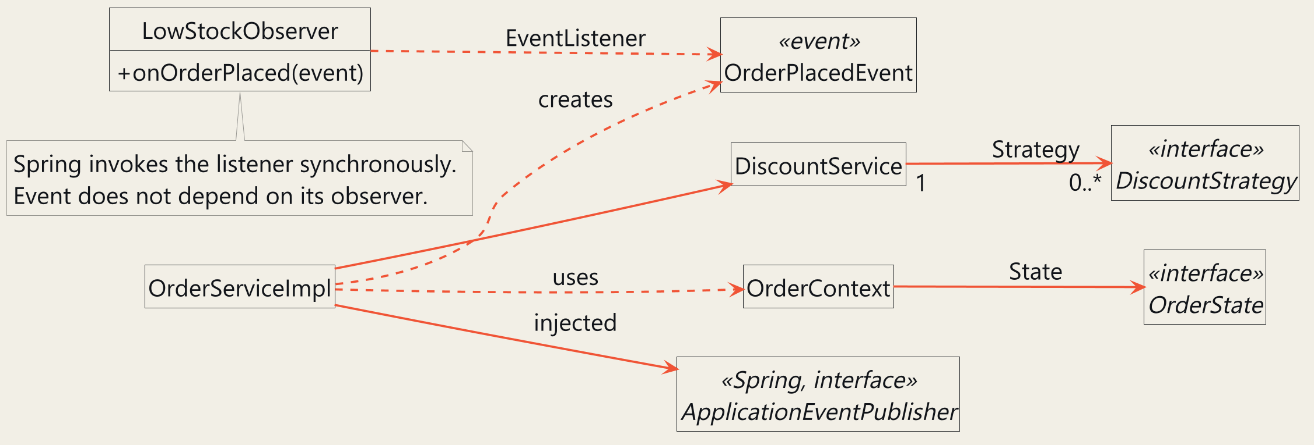

ภาพที่ 5 Class Diagram แสดง Strategy State และ Observer

ตารางที่ 9 ตำแหน่งและบทบาทของ GoF Patterns

Pattern | ผู้เรียกหรือ Context | Abstraction และ Implementation | เหตุผลเลือกใช้
Strategy | OrderServiceImpl / DiscountService | DiscountStrategy และ 3 Tier Strategies | เปลี่ยนสูตรส่วนลดโดยจำกัดการแก้ Order Service
State | OrderServiceImpl / OrderContext | OrderState และ 5 Order States | ควบคุม Action ที่อนุญาตและสถานะสิ้นสุด
Observer | ApplicationEventPublisher | OrderPlacedEvent / LowStockObserver | แยกการติดตามสต็อกจากการสร้างคำสั่งซื้อ

เส้น Dependency ชี้จากคลาสที่ใช้ไปยังชนิดข้อมูลหรือ Interface ที่พึ่งพา LowStockObserver พึ่ง OrderPlacedEvent ในฐานะข้อมูล Event ส่วน Service พึ่ง ApplicationEventPublisher โดยไม่ต้องเรียก Observer แต่ละตัวโดยตรง

3.3 Strategy Pattern
โจทย์คือส่วนลดต่างกันตาม MembershipTier หากรวมทุกสูตรไว้ใน OrderService การเพิ่มหรือปรับสูตรจะกระทบกระบวนการจอง กลุ่มจึงแยก Contract ของการคำนวณส่วนลด และให้แต่ละ Strategy รับผิดชอบการรองรับ Tier กับสูตรของตน

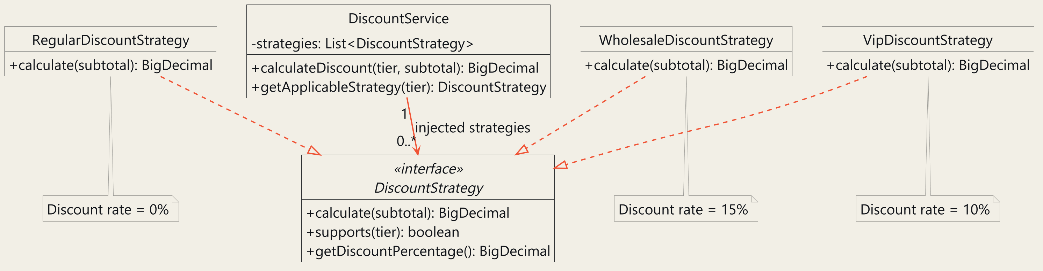

ภาพที่ 6 Class Diagram ของ Discount Strategy

DiscountService เลือก Strategy จาก List ที่ Spring inject โดยค้น supports(tier) แล้วเรียก calculate(subtotal) ผู้สร้างคำสั่งซื้อจึงเห็นเพียงจำนวนส่วนลด ไม่จำเป็นต้องรู้ชื่อ Concrete Strategy ระดับสมาชิกอ่านจาก UserProfile ที่ Server ไม่รับอัตราส่วนลดจากลูกค้า
REGULAR ลด 0 เปอร์เซ็นต์ VIP ลด 10 เปอร์เซ็นต์ และ WHOLESALE ลด 15 เปอร์เซ็นต์ หากไม่พบ Tier ที่ตรง ระบบพยายามใช้ REGULAR และหากไม่มี Strategy ที่รองรับเลยจะโยน IllegalStateException การเพิ่ม Tier ใหม่ยังต้องรักษาสัญญาข้อมูลและการจัดการสมาชิก

3.4 ตัวอย่างโค้ดและการคิดส่วนลด

14 private final List<DiscountStrategy> strategies;
15
16 public DiscountService(List<DiscountStrategy> strategies) {
17 this.strategies = strategies != null ? strategies : List.of();
18 }
19
20 public BigDecimal calculateDiscount(MembershipTier tier, BigDecimal subtotal) {
21 if (subtotal == null || subtotal.compareTo(BigDecimal.ZERO) <= 0) {
22 return BigDecimal.ZERO.setScale(2, RoundingMode.HALF_UP);
23 }
24 DiscountStrategy strategy = getApplicableStrategy(tier);
25 return strategy.calculate(subtotal);
26 }

12 private static final BigDecimal DISCOUNT_RATE = new BigDecimal("0.15");
13 private static final BigDecimal DISCOUNT_PERCENTAGE = new BigDecimal("15.00");
14
15 @Override
16 public BigDecimal calculate(BigDecimal subtotal) {
17 if (subtotal == null || subtotal.compareTo(BigDecimal.ZERO) <= 0) {
18 return BigDecimal.ZERO.setScale(2, RoundingMode.HALF_UP);
19 }
20 return subtotal.multiply(DISCOUNT_RATE).setScale(2, RoundingMode.HALF_UP);
21 }

ตารางที่ 10 ตัวอย่างการคำนวณราคาเป็นบาท

Tier | ยอดรวม | ส่วนลด | ยอดสุทธิ
REGULAR | 1000.00 | 0.00 | 1000.00
VIP | 1000.00 | 100.00 | 900.00

ตัวเลขในตารางเป็นตัวอย่างอธิบายสูตร ส่วนลดคำนวณด้วย BigDecimal และ setScale(2, HALF_UP) OrderService รวม subtotal ของทุกรายการ แล้วหัก discountAmount โดยจำกัดยอดสุทธิไม่ให้ต่ำกว่าศูนย์ ราคาของ OrderItem ถูกเก็บ ณ เวลาจอง จึงไม่เปลี่ยนตามราคาคลังที่พนักงานแก้ภายหลัง

3.5 State Pattern
OrderContext ถือ Order และ currentState ซึ่งเป็น OrderState ส่วน Concrete States กำหนด Action ที่อนุญาตในสถานะนั้น การสร้าง Context จาก Entity อ่าน OrderStatus แล้วเลือก State ที่ตรง จึงยังใช้ Enum สำหรับบันทึกสถานะ แต่พฤติกรรมไม่ได้มีเพียงการตั้งค่า Enum

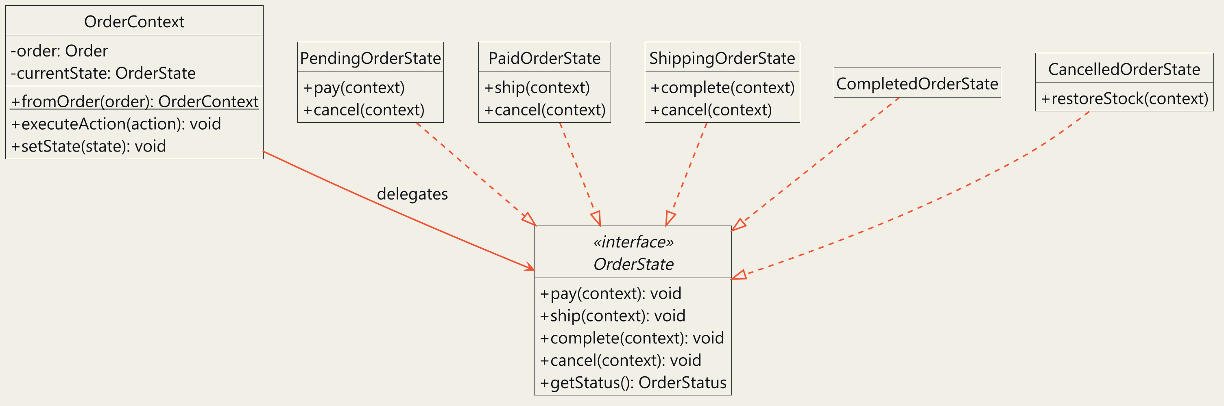

ภาพที่ 7 Class Diagram ของ Order State Pattern

Pending รองรับ pay และ cancel Paid รองรับ ship และ cancel Shipping รองรับ complete เมื่อทุกรายการเสร็จ Completed และ Cancelled เป็นสถานะสิ้นสุด Default Action ที่ไม่อนุญาตโยน InvalidOrderStateException ซึ่งแปลงเป็น HTTP 409 ในชั้น Exception Handler

3.6 สถานะ Order และ OrderItem

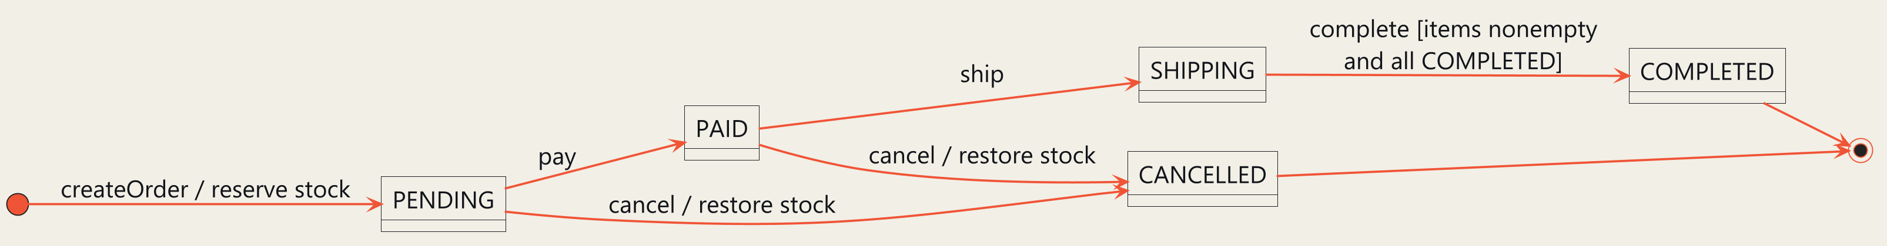

ภาพที่ 8 State Diagram ของคำสั่งซื้อ

ภาพที่ 9 State Diagram ของการส่งมอบรายรายการ

Order แสดงความคืบหน้าของคำสั่งซื้อทั้งฉบับ ส่วน OrderItem แสดงการส่งมอบการ์ดแต่ละรายการ การ Assign ทำให้ Item เป็น FRIEND_PENDING ก่อนบันทึก TRADE_SENT ต้องมีบัญชีที่ Assign และ Order ต้องเป็น SHIPPING จากนั้นจึงบันทึก COMPLETED ได้
เมื่อ Item สุดท้ายสำเร็จ OrderService ตรวจว่ารายการไม่ว่างและทุก Item เป็น COMPLETED แล้วเรียก Context.complete ภายในงานเดียวกัน การส่งสถานะ Item เดิมซ้ำคืนข้อมูลปัจจุบันโดยไม่ประมวลผลซ้ำ แต่การสั่ง complete Order ที่อยู่ใน COMPLETED แล้วผ่าน Action ของ State จะถูกปฏิเสธ

3.7 Guard และการคืนสต็อก

12 public void complete(OrderContext context) {
13 if (context != null && context.getOrder() != null) {
14 Order order = context.getOrder();
15 if (order.getItems() == null || order.getItems().isEmpty()) {
16 throw new TradeStateConflictException("Cannot complete order: order has no items");
17 }
18 boolean allItemsCompleted = order.getItems().stream()
19 .allMatch(item -> item.getTradeStatus() == TradeFulfillmentStatus.COMPLETED);
20 if (!allItemsCompleted) {
21 throw new TradeStateConflictException(
22 "Cannot complete order: not all items have reached COMPLETED trade status");
23 }
24 }
25 // เมื่อการเทรดในเกมเสร็จสิ้นสมบูรณ์ -> สลับไปสถานะ COMPLETED
26 context.setState(new CompletedOrderState());
27 }

เงื่อนไขก่อนปิดคำสั่งซื้อ
ShippingOrderState ตรวจว่ามี Items และทุก Item ส่งมอบสำเร็จ เพื่อป้องกันการปิด Order ก่อนลูกค้าได้รับการ์ดครบ หากไม่ผ่านเงื่อนไขจะตอบ 409 พร้อมข้อความอธิบาย ฝั่ง UI ควรใช้ผลตอบกลับจาก Server และแสดงสถานะใหม่เมื่อการส่งมอบ Item สุดท้ายปิด Order อัตโนมัติ

การยกเลิก
PENDING และ PAID สามารถเปลี่ยนเป็น CANCELLED ได้ โดย CancelledOrderState คืนจำนวนให้ Inventory และ OrderService บันทึกการคืนสต็อกภายใน Transaction หาก Order เป็น SHIPPING จะไม่อนุญาตให้ cancel เพราะเริ่มกระบวนการส่งมอบแล้ว การคืนเงินกรณีชำระแล้วไม่ได้ทำผ่านระบบนี้

สถานะความพร้อมของบัญชีเกม
GameAccount มี READY BUSY_TRADING COOLDOWN และ SUSPENDED ให้พนักงานตั้งค่าผ่าน API แต่ไม่มี Transition Table บังคับลำดับหรือ Timer อัตโนมัติ จึงไม่ตีความ Enum ชุดนี้เป็น State Pattern อีกชุด การ Assign ใช้เฉพาะบัญชี READY ส่วน Recommendation อาจแสดงบัญชีที่ไม่ READY พร้อมผลว่าใช้จับคู่ไม่ได้

3.8 Observer Pattern
OrderService สร้าง OrderPlacedEvent หลังบันทึกคำสั่งซื้อ และส่งผ่าน ApplicationEventPublisher LowStockObserver รับ Event ด้วย @EventListener แล้ว Query สต็อกรวมของการ์ดจากทุก Inventory การตรวจสต็อกจึงไม่ต้องวางใน Controller หรือให้ OrderService เรียก Observer โดยตรง

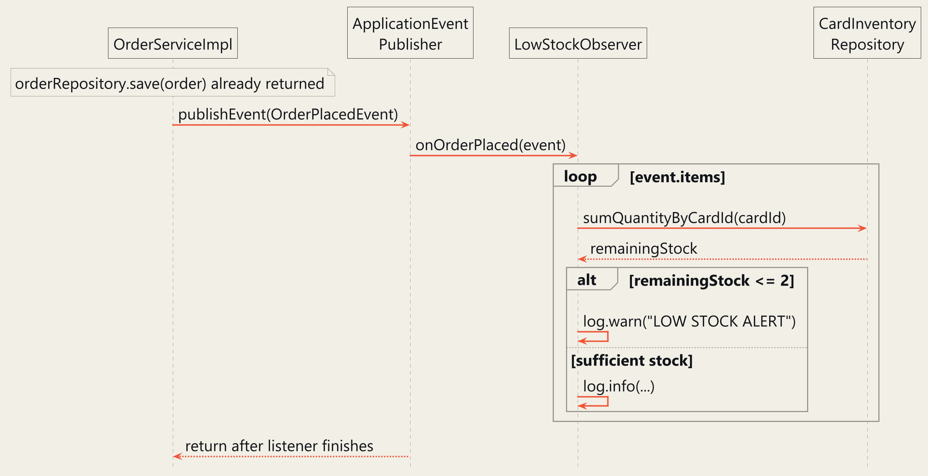

ภาพที่ 10 Sequence Diagram ของ OrderPlacedEvent และ LowStockObserver

Listener เป็น Synchronous Callback ภายใน Transaction ก่อน Commit เพราะไม่ได้ใช้ @Async หรือ @TransactionalEventListener(AFTER_COMMIT) เมื่อเหลือไม่เกิน 2 ใบจะเขียน WARN log ไม่มีการส่งอีเมลหรือ Push Notification ใน Implementation ปัจจุบัน

3.9 หลักฐานโค้ด Observer

30 public static final int LOW_STOCK_THRESHOLD = 2;
31
32 private final CardInventoryRepository cardInventoryRepository;
…
38 @EventListener
39 public void onOrderPlaced(OrderPlacedEvent event) {
40 if (event == null || event.getItems() == null || event.getItems().isEmpty()) {
41 return;
…
47 for (OrderItem item : event.getItems()) {
48 CardInventory inventory = item.getInventory();
49 if (inventory != null && inventory.getCard() != null) {
50 Card card = inventory.getCard();
51 int remainingStock = cardInventoryRepository.sumQuantityByCardId(card.getId());
52
53 if (remainingStock <= LOW_STOCK_THRESHOLD) {
54 log.warn("⚠️ LOW STOCK ALERT: Card '{}' ({}) has only {} copies left in vault (threshold: {})!",
55 card.getName(), card.getCardNumber(), remainingStock, LOW_STOCK_THRESHOLD);
56 } else {
57 log.info("Card '{}' ({}) stock is sufficient: {} copies remaining in vault.",
58 card.getName(), card.getCardNumber(), remainingStock);
59 }
60 }
61 }

เหตุผลการเลือกใช้
เหตุการณ์การจองและการติดตามสต็อกเป็นคนละความรับผิดชอบ หากในอนาคตเพิ่มผู้รับ Event สำหรับ Audit หรือแจ้งเตือนรูปแบบอื่น สามารถเพิ่ม Listener ได้ แต่ต้องเลือกขอบเขต Transaction ให้เหมาะสม โดยเฉพาะงานส่งข้อความภายนอกที่ไม่ควรเกิดก่อนทราบผล Commit

ความเชื่อมโยงกับ Repository
CardInventoryRepository.sumQuantityByCardId ใช้ SUM และ COALESCE ใน JPQL เพื่อได้สต็อกรวม แม้การ์ดนั้นอยู่หลายบัญชี Threshold จึงอิงจำนวนคงเหลือของการ์ดทั้งร้าน ส่วนข้อความสต็อกต่ำในหน้าคลังเป็นการแสดงข้อมูล UI ไม่ใช่การที่ Observer ส่งข้อความเข้า Browser โดยตรง
ข้อได้เปรียบคือแยกผู้สร้าง Event ออกจากผู้ตอบสนอง ข้อควรระวังคือ Callback ปัจจุบันทำงานใน Request เดียวกันและอาจ Query ซ้ำเมื่อมีหลาย Item ของการ์ดเดียวกัน หากขยายปริมาณงานควรรวม cardId ที่ซ้ำและออกแบบการส่งต่อ Event หลัง Commit ให้ชัดเจน

บทที่ 4 การทำงานของ Use Cases
Sequence Diagram แสดงลำดับ Message ระหว่าง Object ในการทำ Use Case ส่วน Activity Diagram แสดงขั้นตอนและจุดตัดสินใจ ทั้งสองมุมมองใช้ตรวจว่าลำดับงานใน Service ตรงกับกฎธุรกิจ ภาพในบทนี้มาจากไฟล์ PlantUML รายละเอียด ไม่ใช้ Flowchart แทนสัญลักษณ์ UML

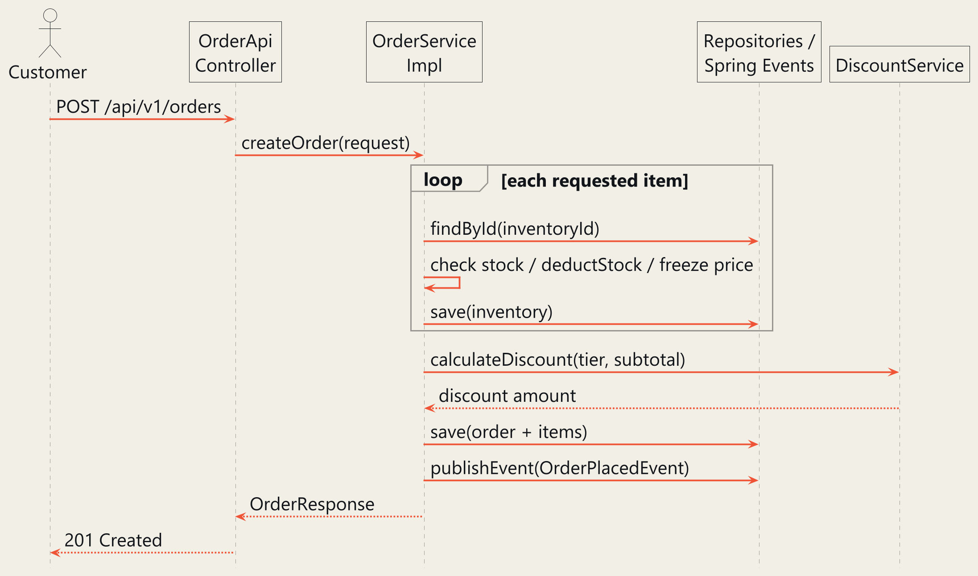

ภาพที่ 11 Sequence Diagram การสั่งจองการ์ด

ลำดับจริงคืออ่านผู้ใช้และ Tier → วนตรวจและหักสต็อกแต่ละ Item พร้อมเก็บราคา → คำนวณส่วนลด → บันทึก Order → Publish Event → คืน DTO การคิดส่วนลดอยู่หลังรวมราคาและก่อนบันทึกผลสุทธิ การทำรายการอยู่ใน @Transactional และ Event Listener ปัจจุบันทำงานก่อน Commit

4.1 Sequence การบันทึกการเปิดซอง

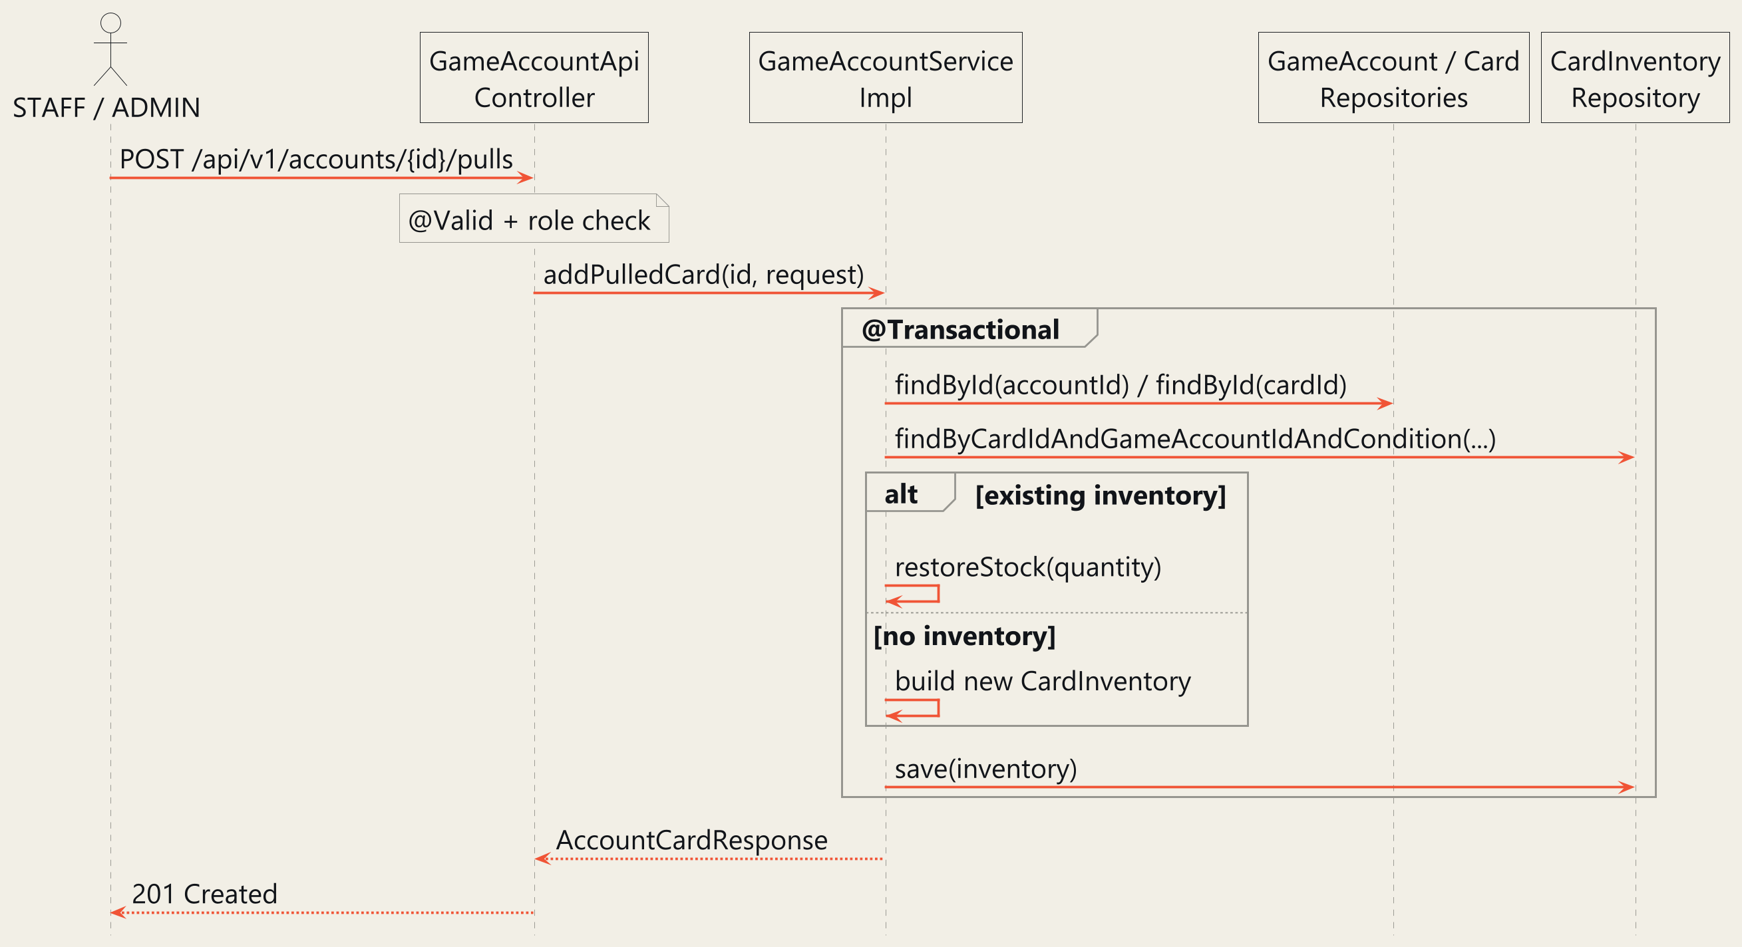

ภาพที่ 12 Sequence Diagram การบันทึกการ์ดที่เปิดซองได้

GameAccountServiceImpl.addPulledCard โหลด GameAccount และ Card จาก Repository แล้วค้น Inventory ที่ตรง cardId accountId และ condition แขนง alt แสดงกรณีเพิ่มจำนวนในรายการเดิมกับกรณีสร้างรายการใหม่ จากนั้นบันทึกและคืน AccountCardResponse พร้อม HTTP 201
กรณีไม่พบบัญชีหรือการ์ดจะตอบ 404 ข้อมูลจำนวนและราคาตรวจใน AddPulledCardRequest เช่น quantity อย่างน้อย 1 และราคาต้องไม่ติดลบ การรักษา key ของการ์ด บัญชี และสภาพช่วยไม่ให้เอาสต็อกคนละสภาพมารวมเป็นรายการเดียว

4.2 Sequence การส่งมอบและปิด Order

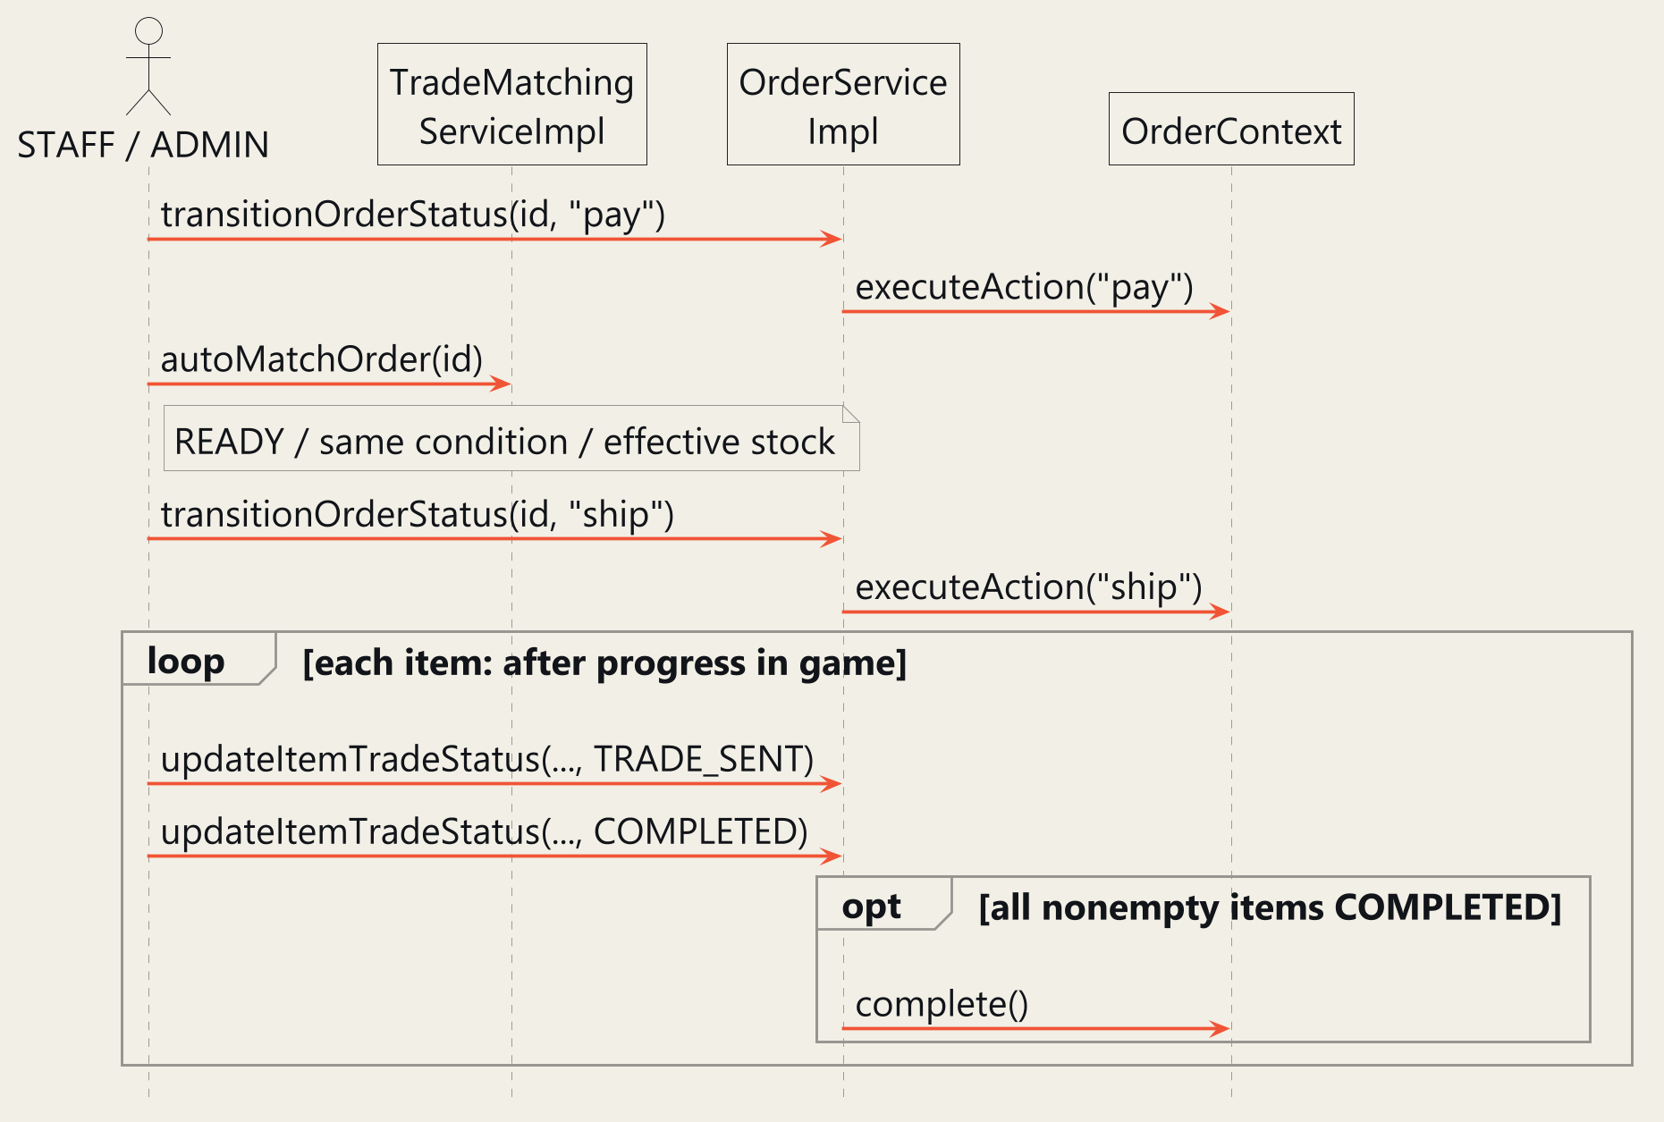

ภาพที่ 13 Sequence Diagram การรับเงิน จับคู่ และส่งมอบ

พนักงานยืนยันการรับเงิน เลือกบัญชี และเริ่มส่งมอบผ่าน Action pay และ ship ใน OrderContext ระหว่างวนแต่ละ Item ร้านทำงานในเกมแล้วบันทึก TRADE_SENT และ COMPLETED ผ่าน OrderService เมื่อทุก Item สำเร็จ ระบบเรียก complete อัตโนมัติ
TradeMatching เลือกเฉพาะบัญชี READY ที่ถือ Card และ Condition ตรง พร้อม Effective Stock เพียงพอ หากเลือก Inventory เดิมที่ถือการจองอยู่แล้ว จะนับจำนวนที่จองไว้กลับมาประกอบการตัดสินใจ หากย้ายบัญชี ระบบคืนจำนวนเดิมและหักจำนวนจาก Inventory ใหม่ใน Transaction

4.3 Activity การจองการ์ด
Initial Node คือจุดเริ่ม Action คือกิจกรรมที่ดำเนินการ Decision ใช้เงื่อนไขแยกทาง และ Final Node คือจุดสิ้นสุด เส้นทางสต็อกไม่พอจบด้วยข้อผิดพลาด ส่วนเส้นทางสำเร็จรวมราคาหลัง Loop ตรวจรายการครบแล้ว

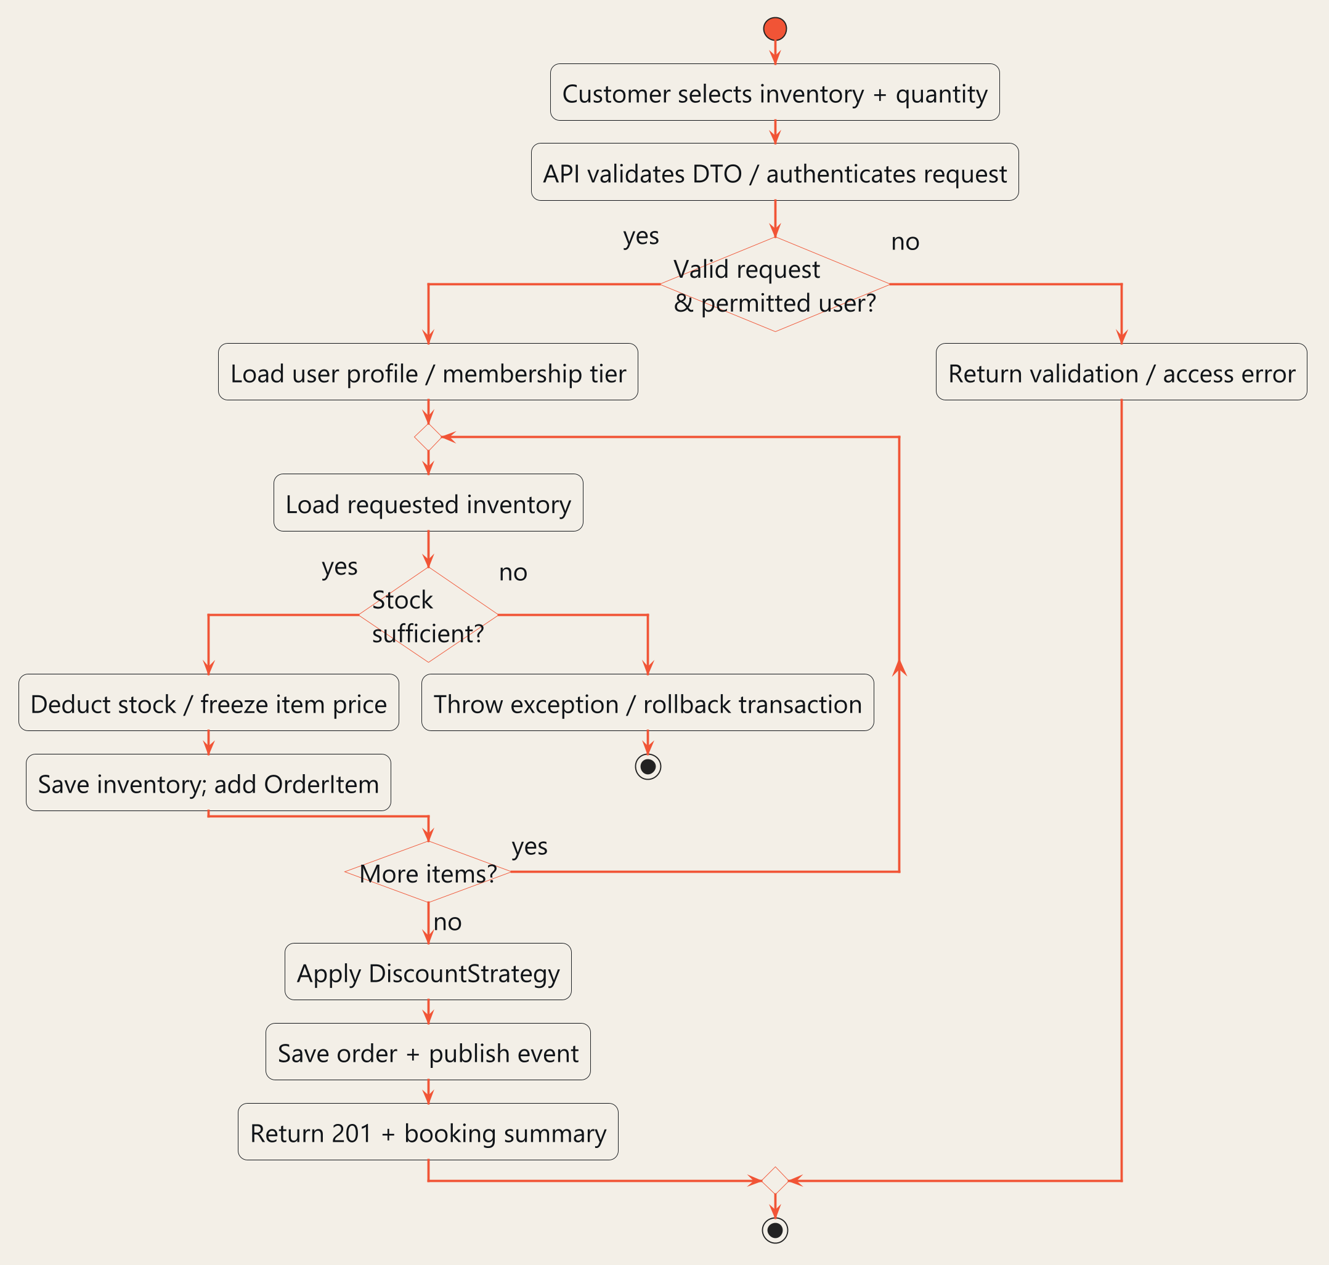

ภาพที่ 14 Activity Diagram การสร้างคำสั่งซื้อ

การตรวจ ownership และการย้อนกลับเมื่อ Item ใดล้มเหลวเป็นเงื่อนไขร่วมของ Service ซึ่งมีหลักฐานใน OrderAccessPolicy และชุด OrderStockAndSecurityTest

4.4 Activity การเทรด
Activity นี้แยกสถานะคำสั่งซื้อออกจากการส่งมอบราย Item แสดงการตัดสินใจเมื่อบัญชีไม่พร้อมหรือ Items ยังไม่ครบ ไม่ควรใช้เพียงการกดปุ่มบน UI เป็นหลักฐานว่า Order สำเร็จ หาก Server ยังไม่ผ่าน Guard

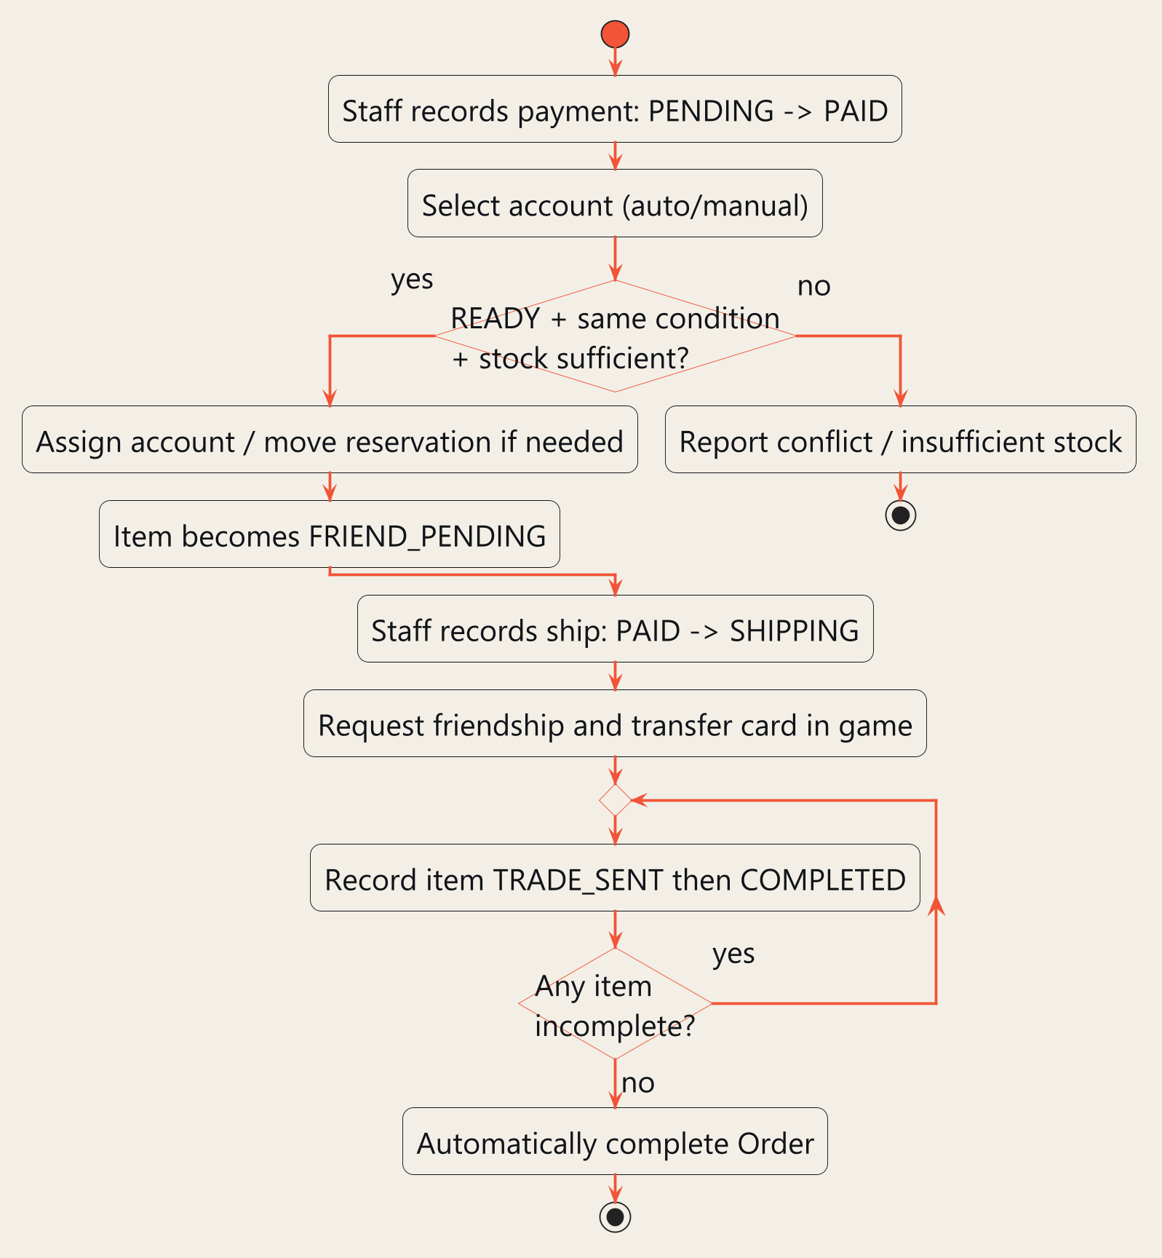

ภาพที่ 15 Activity Diagram การส่งมอบและตรวจครบทุก Item

การทำงานในเกมเป็นกิจกรรมของร้านและลูกค้า พนักงานจึงบันทึกผลกลับเข้าระบบ เมื่อ Item สุดท้าย COMPLETED แล้ว UI ควรโหลดหรือใช้ข้อมูล Order ล่าสุดเพื่อแสดงว่าคำสั่งซื้อปิดอัตโนมัติ

บทที่ 5 การออกแบบฐานข้อมูล
ฐานข้อมูลเชิงสัมพันธ์มี 8 ตาราง แยกข้อมูลผู้ใช้และโปรไฟล์ ข้อมูลชุดการ์ดและการ์ด คลังบัญชีเกมและสต็อก และคำสั่งซื้อกับรายการส่งมอบ ER ใช้ Crow’s Foot โดยอิง Nullability และ Constraints ใน schema.sql จึงเป็นแผนภาพฐานข้อมูล ไม่ใช่ UML Class Diagram

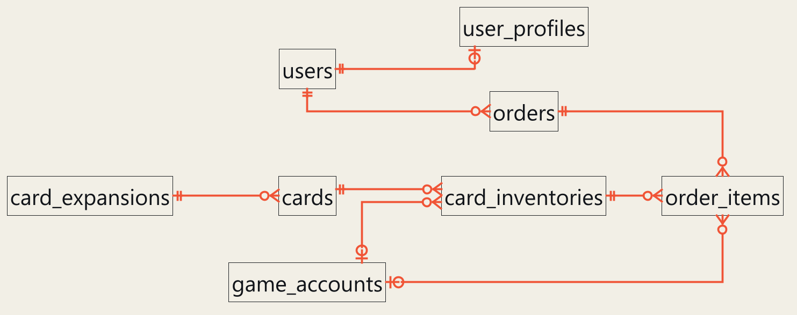

ภาพที่ 16 ER Diagram ภาพรวมทั้ง 8 ตาราง

users → user_profiles เป็น 1 ต่อ 0..1 ด้วย UNIQUE(user_id) ส่วน users → orders expansion → cards cards → inventories และ orders → order_items เป็น 1 ต่อหลาย game_account_id และ assigned_account_id เป็น Nullable FK ทำให้รายการข้อมูลหนึ่งรายการไม่มี Account อ้างอิงก็ได้ ไม่มีความสัมพันธ์ Many to Many ใน Schema นี้

5.1 ER ของ Catalog และ Vault

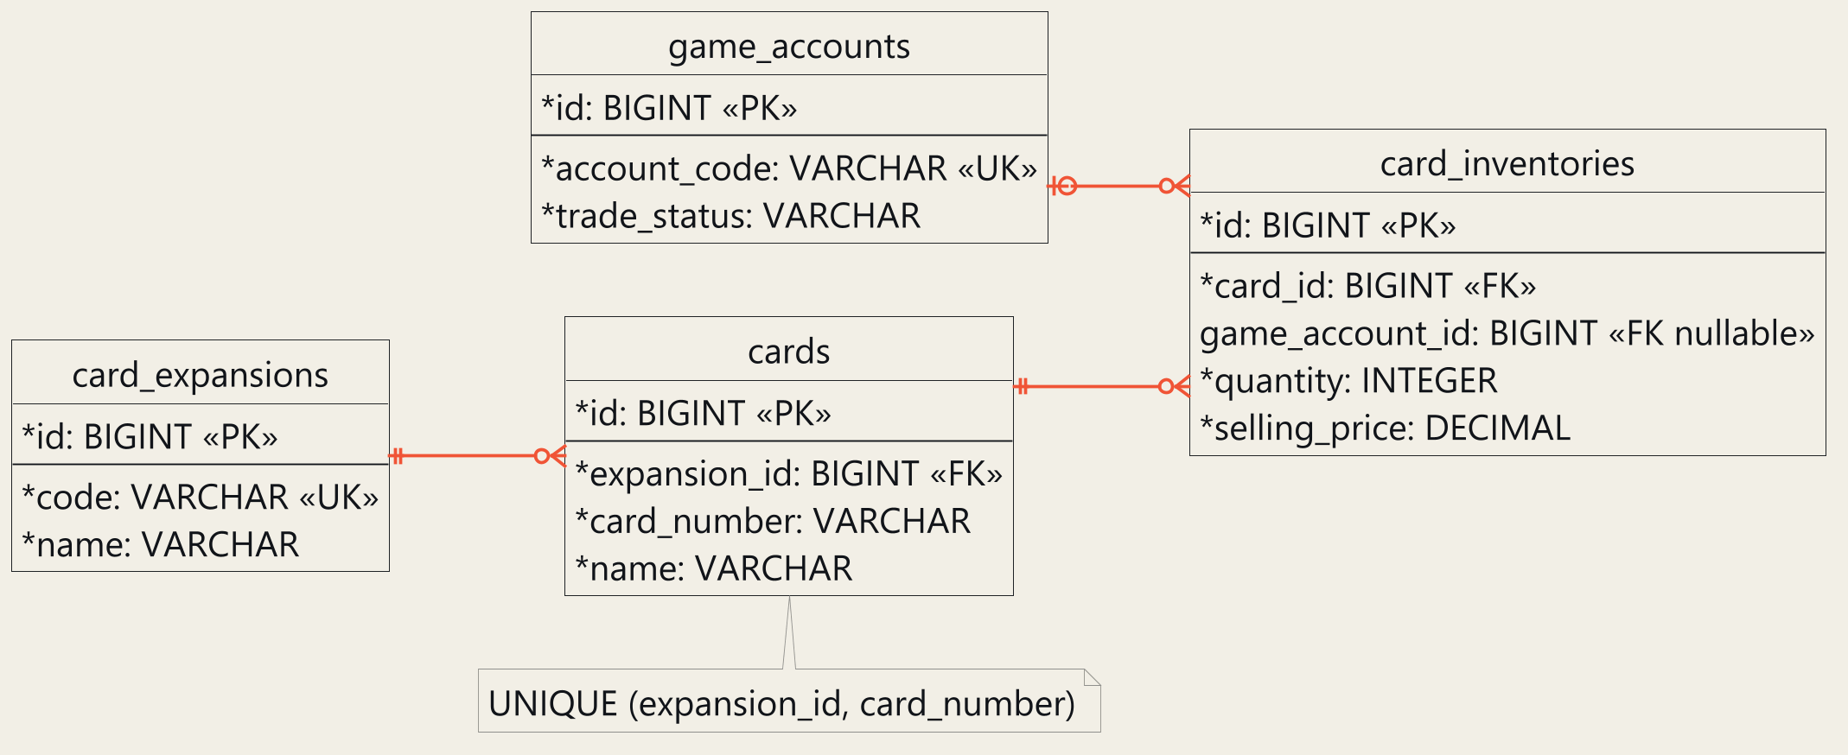

ภาพที่ 17 ER Diagram กลุ่มการ์ด บัญชีเกม และสต็อก

cards ใช้ expansion_id อ้างอิงชุดการ์ดและห้ามเลขการ์ดซ้ำภายในชุดเดียวกันด้วย UNIQUE(expansion_id, card_number) card_inventories เก็บจำนวนและราคาตาม Card Condition และบัญชีเกม Account FK เลือกเป็น NULL ได้ และเมื่อบัญชีถูกลบตามกฎ SQL FK ใช้ SET NULL ส่วน Card ที่ยังถูก Inventory อ้างอิงใช้ RESTRICT
GameAccountService ป้องกันการลบบัญชีที่ยังมี Inventory หรือ Order References เพิ่มเติมในระดับแอปพลิเคชัน แม้ DDL มี SET NULL จึงต้องอ่าน Business Guard ประกอบ SQL Delete Behavior ไม่ใช้ SQL Constraint เพียงอย่างเดียวอธิบายสิทธิ์การลบผ่าน API

5.2 ER ของ User และ Order

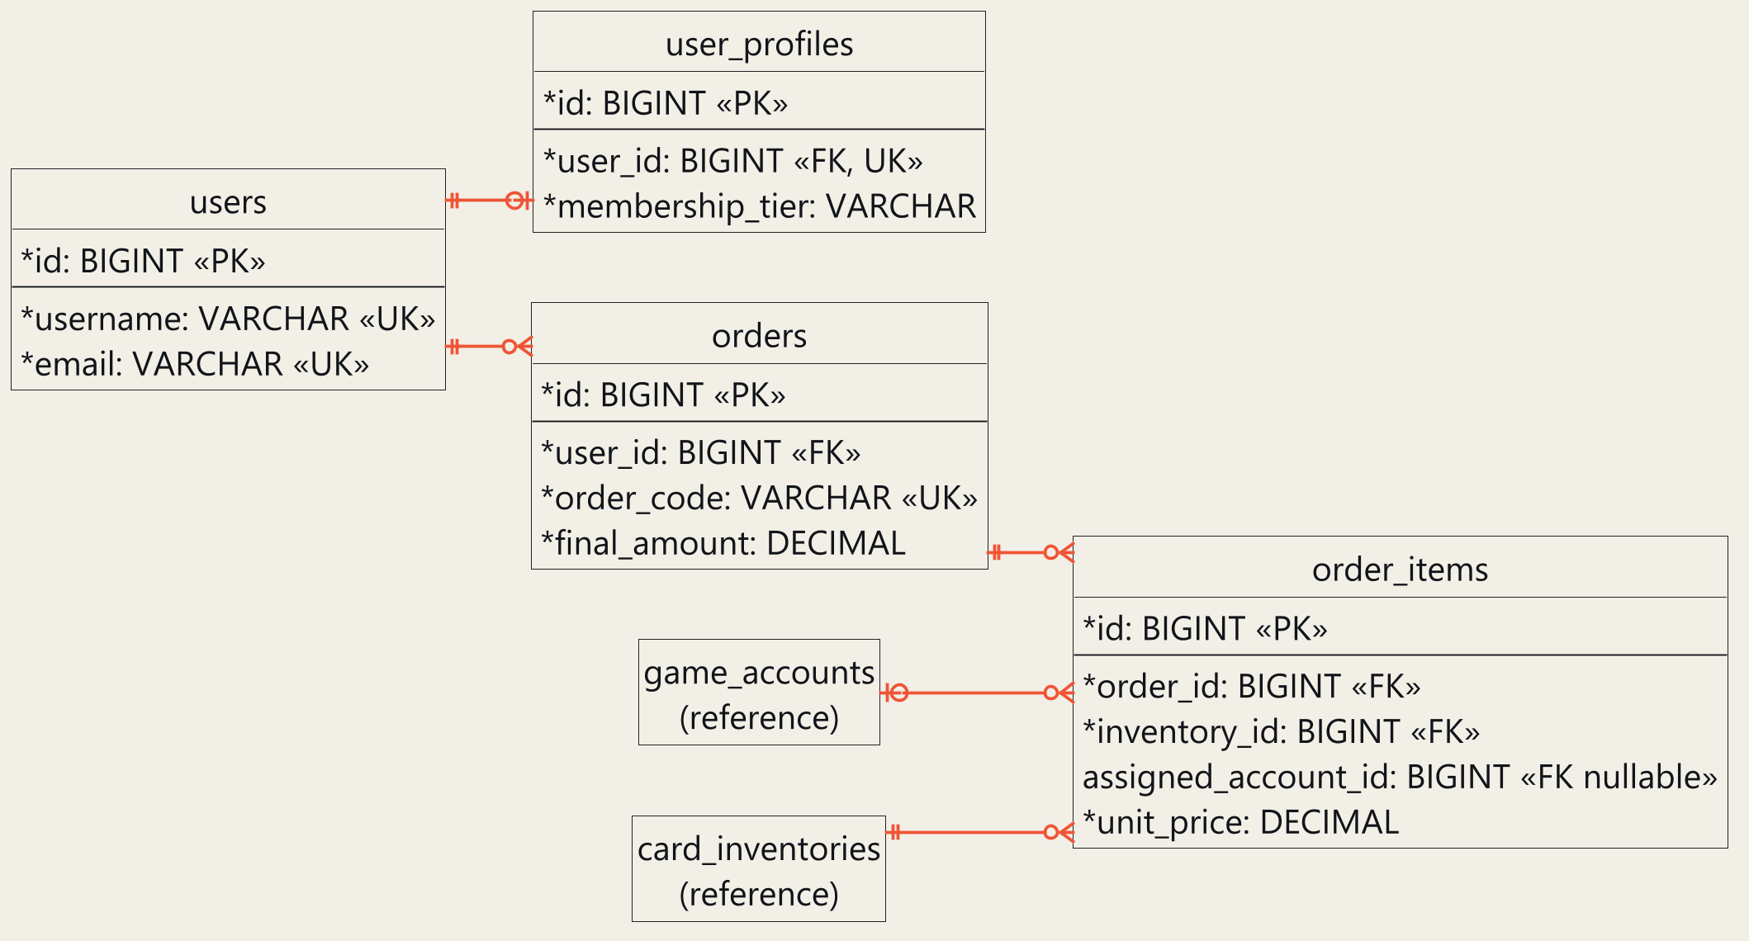

ภาพที่ 18 ER Diagram กลุ่มผู้ใช้และคำสั่งซื้อ

Profile เป็นข้อมูลประกอบของ User ที่มีได้ไม่เกินหนึ่งรายการ OrderItem เก็บจำนวน unit_price และ subtotal ณ เวลาจอง เพื่อให้ประวัติคำสั่งซื้อไม่เปลี่ยนตามราคาหน้าคลัง OrderItem อ้างอิง Inventory และบัญชีที่ Assign ให้ส่งมอบ โดยใช้ FK คนละคอลัมน์
การลบ User ไม่ทำให้ Orders ที่อ้างอิงหายไป เพราะ order.user_id เป็น RESTRICT ส่วนการลบ Order ใช้ CASCADE ไปยัง OrderItems ราคาทั้งหมดใช้ DECIMAL(10,2) และกฎไม่ให้ติดลบถูกกำหนดด้วย CHECK ใน DDL

5.3 Foreign Key Cascade และ Fetch

ตารางที่ 11 กฎ SQL และ JPA ที่ต้องอ่านแยกกัน

Relation | SQL ON DELETE | JPA Fetch และ Cascade
User → Profile | CASCADE | Profile LAZY; ALL; orphanRemoval
User → Orders | RESTRICT ฝั่ง Order.user | Order.user LAZY
Expansion → Cards | RESTRICT ฝั่ง Card.expansion | Card.expansion EAGER; Cards LAZY และ ALL
Card → Inventories | RESTRICT | CardInventory.card LAZY
Account → Inventories | SET NULL | CardInventory.gameAccount LAZY
Order → Items | CASCADE | Order.items LAZY; ALL; orphanRemoval
Inventory → Items | RESTRICT | OrderItem.inventory LAZY
Account → Assigned Items | SET NULL | OrderItem.assignedAccount LAZY

SQL ON DELETE ทำงานที่ฐานข้อมูลเมื่อมีการลบแถวที่เป็น Parent ส่วน JPA Cascade ส่งต่อ Operation ของ EntityManager เช่น persist และ remove ตาม Mapping ไม่ใช่กลไกเดียวกัน orphanRemoval ใช้ลบ Child ที่ถูกนำออกจากความสัมพันธ์ของ Parent ที่เป็นเจ้าของ

เหตุผลเลือก Fetch
ความสัมพันธ์หลายรายการส่วนใหญ่เป็น LAZY เพื่อโหลดเมื่อใช้ ลดการดึงกราฟข้อมูลทั้งระบบใน Request ทั่วไป Card.expansion เป็น EAGER ตาม Mapping ปัจจุบัน เพราะข้อมูลการ์ดมักแสดงชุดการ์ดด้วย จึงไม่ได้อ้างว่าทุกความสัมพันธ์เป็น LAZY

57 @OneToMany(mappedBy = "order", cascade = CascadeType.ALL, orphanRemoval = true, fetch = FetchType.LAZY)
58 @Builder.Default
59 private List<OrderItem> items = new ArrayList<>();
60

Order.addItem กำหนดความสัมพันธ์สองทางให้ Item อ้าง Order ก่อนบันทึก จึงใช้ Order เป็น Aggregate Owner สำหรับการสร้างรายการ ไม่เปิด API ให้ลูกค้าบันทึก OrderItem ที่ไม่มี Order

5.4 Constraints ดัชนี และ Migration

Constraints และดัชนีที่มีใน DDL
ทุกตารางมี BIGSERIAL Primary Key รวม 8 รายการ มี Unique Constraints รวม 7 รายการ ได้แก่ username email profile.user_id expansion.code คู่ expansion_id กับ card_number account_code และ order_code PostgreSQL สร้างดัชนีสำหรับ Primary Key และ Unique Constraint ให้ ส่วน DDL ปัจจุบันไม่มี CREATE INDEX แยกสำหรับ Foreign Key หรือการกรองอื่น

ตารางที่ 12 Constraints ที่ใช้รักษาความถูกต้อง

กฎ | จุดใช้งาน | เหตุผล
UNIQUE | users.username / users.email | ห้ามบัญชีซ้ำ
UNIQUE | user_profiles.user_id | บังคับ Profile ไม่เกินหนึ่งต่อ User
UNIQUE แบบคู่ | cards(expansion_id, card_number) | เลขซ้ำได้ข้ามชุด แต่ไม่ซ้ำในชุดเดียวกัน
CHECK | quantity และราคาของ Inventory / Item / Order | รักษาจำนวนและจำนวนเงินตามช่วงที่กำหนด
FOREIGN KEY | ความสัมพันธ์ระหว่างทั้ง 8 ตาราง | ป้องกันข้อมูลอ้างอิงที่ไม่มี Parent

หากข้อมูลเพิ่มขึ้น จุดที่ควรประเมินดัชนีเพิ่มเติมคือ orders.user_id order_items.order_id และการค้น Inventory ตาม card_id account_id และ condition ต้องวัด Query Plan และพฤติกรรมโหลดก่อนเพิ่ม ไม่อ้างว่าดัชนีเหล่านี้มีอยู่แล้วหรือว่ามีผล Benchmark รองรับ

Migration Script
มี core-schema-alignment.sql สำหรับปรับชนิดและ Nullability ของฐานข้อมูลเดิม และ a1a-local-images.sql สำหรับอัปเดตเลขการ์ดกับ image_url ของ A1a โดยคง Card IDs และ References ทั้งสองเป็น Manual PostgreSQL Migration มี BEGIN และ COMMIT ให้การเปลี่ยนแปลงอยู่ใน Transaction ไม่ใช่ Flyway หรือ Liquibase Migration ที่รันอัตโนมัติ
core-schema-alignment ตรวจค่าที่เกินความยาวหรือไม่ผ่านสัญญาก่อน ALTER และยุติเมื่อพบปัญหา ส่วน a1a-local-images ใช้ WHERE จำกัดชุด ชื่อ และเลขเดิม/ใหม่ จึงไม่อัปเดตทุกการ์ด การใช้งานกับฐานข้อมูลจริงควรสำรองก่อนและสั่ง psql โดยเปิด ON_ERROR_STOP

5.5 หลักการจัดเก็บและ Transaction

ข้อมูลหลักและข้อมูล ณ เวลาทำรายการ
Card เก็บตัวตนของการ์ด เช่นชื่อ ชุด เลข ความหายาก และ URL รูปภาพ ส่วน CardInventory เก็บข้อมูลที่เปลี่ยนตามบัญชีและสภาพ เช่นจำนวน ราคาทุน และราคาขาย OrderItem เก็บ Unit Price และ Subtotal ในเวลาจอง การออกแบบนี้ลดการซ้ำของข้อมูลการ์ดและเก็บประวัติราคาให้คำสั่งซื้อ

Reservation และการเลือกบัญชี
ระบบหัก Inventory.quantity เมื่อสร้าง Order เพื่อกันสต็อกให้การจอง เมื่อเปลี่ยนบัญชีสำหรับ Item จะคืนจำนวนจาก Inventory เดิมและหักจาก Inventory เป้าหมาย หากจับคู่กลับไปยัง Inventory ที่ถือ Reservation เดิม จำนวนที่จองแล้วถูกนับใน Effective Stock เพื่อไม่ให้กรณีจองใบสุดท้ายถูกมองว่าของหมด

การยกเลิกและการย้อนกลับ
ยกเลิกจากสถานะที่อนุญาตจะคืน Stock ของ Items การสร้างหลาย Item อยู่ใน Transaction จึงควรย้อนกลับทั้งหมดเมื่อบาง Item มีปัญหา หลักฐานทดสอบที่เกี่ยวข้องคือ MultiItemRollbackTests CancelOrderRestorationTests และ LastCardMatchingTests ใน OrderStockAndSecurityTest

สภาพแวดล้อมฐานข้อมูล
Profile local ใช้ H2 แบบ In Memory สำหรับการพัฒนา ข้อมูลไม่ใช่พื้นที่จัดเก็บถาวร Profile prod ใช้ PostgreSQL โดยอ่าน Connection URL Username และ Password จาก Environment Variables ข้อมูลใช้งานจริงจึงอยู่ใน Neon แยกจาก Filesystem ของ Render
การเริ่มต้นมี Hibernate ddl-auto:update และ SQL initialization ซึ่งต่างจากระบบ Versioned Migration เต็มรูปแบบ prod ตั้ง continue-on-error เพื่อข้าม Seed Insert ที่ชนข้อมูลเดิม แต่ควรติดตาม Log และจัดการ Migration อย่างมีขั้นตอนเมื่อ Schema เปลี่ยน

ขอบเขตการรับรอง
Transaction และ Test ของกรณี Rollback ไม่ได้เป็นหลักฐานว่าป้องกันทุกกรณี Concurrent Booking หรือ Deadlock แล้ว ระบบปัจจุบันยังควรเพิ่มการทดสอบหลาย Request พร้อมกันและพิจารณา Lock หรือ Version Field ตามปริมาณงานจริง

บทที่ 6 REST API และส่วนติดต่อผู้ใช้
REST API ใช้เส้นทาง /api/v1 เป็น Version Prefix และใช้ Resource Names เช่น cards accounts และ orders CRUD ครบสอง Resources คือ Cards และ Game Accounts โดย POST สร้างข้อมูล PUT แก้ไขข้อมูล GET อ่านข้อมูล และ DELETE ลบข้อมูลตาม Guard ที่กำหนด

ตารางที่ 13 HTTP Methods และ Status Codes

HTTP | ผลสำเร็จหลัก | ความหมาย
GET | 200 OK | อ่านรายการหรือ Resource
POST สร้าง Resource | 201 CREATED | สร้าง Card Account Order หรือบันทึก Pull
PUT | 200 OK | แก้ไขรายละเอียด Resource
PATCH | 200 OK | เปลี่ยนสถานะ ราคา หรือข้อมูลบางส่วน
DELETE | 204 NO CONTENT | ลบสำเร็จโดยไม่มี Response Body

สัญญาของผลสำเร็จ
ApiResponse<T> ประกอบด้วย success message data และ timestamp Resource ที่คืนข้อมูลใช้ DTO เช่น CardResponse และ GameAccountResponse ส่วน DELETE คืน ResponseEntity<Void> จึงไม่มี JSON Body ตัวอย่างด้านล่างเป็นรูปแบบสัญญา ไม่ใช่การบันทึกผลจาก Request ที่สร้างข้อมูลใหม่ใน Production

{
"success": true,
"message": "Success",
"data": { "id": 1, "name": "Mew ex" },
"timestamp": "2026-10-10T14:00:00"
}

เอกสาร API
OpenAPI อธิบาย Paths Methods Parameters Request Schemas และ Responses ส่วน Swagger UI ใช้แสดงและทดลอง Request จากสัญญาเดียวกัน ปัจจุบันหน้า Production แสดง OAS 3.1 และ Generated Server URL เป็น HTTPS ของ Render

6.1 CRUD ของ Cards

ตารางที่ 14 Endpoints ของ Card Catalog

Method และ URL | งานที่ทำ | ผลสำเร็จ
POST /api/v1/cards | เพิ่มข้อมูลการ์ดจาก CardRequest | 201
GET /api/v1/cards | อ่านรายการและตัวกรอง | 200
GET /api/v1/cards/{id} | อ่านการ์ดหนึ่งรายการ | 200
PUT /api/v1/cards/{id} | แก้รายละเอียดการ์ด | 200
DELETE /api/v1/cards/{id} | ลบการ์ดที่ลบได้ตามข้อมูลอ้างอิง | 204
GET /api/v1/cards/paged | อ่านแบบแบ่งหน้าและเรียงลำดับ | 200
GET /api/v1/cards/search?q=... | ค้นหาชื่อการ์ด | 200
GET /api/v1/cards/expansions | อ่านชุดการ์ด | 200

ตัวอย่าง Request สำหรับสร้างหรือแก้ไข

{
"expansionId": 2,
"cardNumber": "003/068",
"name": "Celebi ex",
"cardType": "POKEMON",
"rarity": "DOUBLE_RARE",
"elementType": "GRASS",
"hp": 130,
"retreatCost": 1,
"imageUrl": "/images/cards/A1a_003_EN.webp"
}

expansionId ต้องอ้างถึงข้อมูลที่มีอยู่จริง และคู่ expansionId กับ cardNumber ต้องไม่ซ้ำ การอ่าน Card เป็นสาธารณะ ส่วน POST PUT และ DELETE ต้องมีบทบาท STAFF หรือ ADMIN ตัวอย่างใช้ค่าที่มีโครงสร้างตรง DTO แต่การสาธิต CRUD ควรใช้ Resource ใหม่เพื่อไม่แก้ข้อมูล Seed ที่อ้างอิงกับ Inventory

6.2 CRUD ของ Game Accounts

ตารางที่ 15 Endpoints ของ Game Account Vault

Method และ URL | งานที่ทำ | ผลสำเร็จ
POST /api/v1/accounts | สร้างบัญชีเกมของร้าน | 201
GET /api/v1/accounts | อ่านบัญชีเกมทั้งหมด | 200
GET /api/v1/accounts/{id} | อ่านบัญชีเกมหนึ่งรายการ | 200
PUT /api/v1/accounts/{id} | แก้รายละเอียดบัญชี | 200
DELETE /api/v1/accounts/{id} | ลบบัญชีที่ไม่มี References ตาม Guard | 204
POST /api/v1/accounts/{id}/pulls | เพิ่มการ์ดที่เปิดซองได้ | 201
GET /api/v1/accounts/{id}/cards | อ่านการ์ดในบัญชี | 200
PATCH /api/v1/accounts/{id}/trade-status | ตั้งค่าความพร้อมเทรด | 200

ตัวอย่าง GameAccountRequest

{
"accountCode": "PV-DEMO-01",
"inGameName": "DemoVault",
"friendId": "1234-5678-9012-3456",
"tradeStatus": "READY",
"buyInCost": 0.00,
"notes": "Demo account"
}

บัญชีเกมกับบัญชีผู้ใช้เว็บไซต์เป็นคนละ Resource friendId ต้องเป็นรหัส 16 หลัก รูปแบบมีหรือไม่มีขีดตาม Validation ใน DTO accountCode ไม่ซ้ำ และต้นทุนต้องไม่ติดลบ Endpoints ของ Accounts ใช้ได้โดย STAFF หรือ ADMIN รายการ Accounts ปัจจุบันคืน List ไม่ได้มี Pagination เหมือน Cards/paged

6.3 Orders และ Trade Matching

ตารางที่ 16 Endpoints ในการจองและส่งมอบ

Method และ URL | ข้อมูลเพิ่ม | หน้าที่
POST /api/v1/orders | PlaceOrderRequest | สร้างการจอง 201
GET /api/v1/orders/{id} | Order ID | อ่านออเดอร์ที่มีสิทธิ์ 200
PATCH /api/v1/orders/{id}/status | action=pay / ship / complete / cancel | เรียก State Action 200
PATCH /api/v1/orders/{orderId}/items/{itemId}/trade-status | status=TRADE_SENT / COMPLETED | บันทึกผลส่งมอบ 200
GET /api/v1/trades/orders/{orderId}/recommendations | Order ID | อ่านบัญชีที่แนะนำ 200
POST /api/v1/trades/orders/{orderId}/auto-match | Order ID | Assign ทุก Item 200
POST /api/v1/trades/items/{itemId}/assign | accountId | Assign ด้วยพนักงาน 200

ตัวอย่าง PlaceOrderRequest

{
"userId": 3,
"customerFriendId": "1234-5678-9012-3456",
"customerInGameName": "RedMaster",
"items": [ { "inventoryId": 1, "quantity": 1 } ],
"notes": "Please confirm in chat"
}

Request ไม่กำหนดราคาหรือเปอร์เซ็นต์ส่วนลด ลูกค้าสร้างได้เฉพาะ userId ของตน ส่วนพนักงานสร้างแทนลูกค้าได้ Server ใช้ราคา Inventory และ Tier จาก Profile เพื่อคำนวณคำสั่งซื้อ เมื่อส่ง Item ครบแล้ว Order ปิดอัตโนมัติ จึงไม่จำเป็นต้องเรียก complete ซ้ำ
itemId ในตารางหมายถึง orderItemId ของ API จริง และต้องเป็น Item ที่อยู่ภายใต้ orderId นั้น API ตรวจ Item ภายใน Order เพื่อป้องกันการอ้าง Item ข้ามคำสั่งซื้อ

6.4 Validation และ Global Exception Handler
Controller ใช้ @Valid ที่ Request Body ส่วน DTO กำหนด @NotNull @NotBlank @Size @Min และ @Pattern เช่นชื่อ Card ยาวไม่เกิน 100 ตัวอักษร เลข Card ไม่เกิน 20 และ Friend ID มี 16 หลัก Nested Items ใช้ @Valid เพื่อให้ตรวจแต่ละรายการด้วย

21 @NotNull(message = "Expansion ID is required")
22 private Long expansionId;
23
24 @NotBlank(message = "Card number is required")
25 @Size(max = 20, message = "Card number must not exceed 20 characters")
26 private String cardNumber;
27
28 @NotBlank(message = "Card name is required")
29 @Size(max = 100, message = "Card name must not exceed 100 characters")
30 private String name;

ตารางที่ 17 สัญญาข้อผิดพลาด

HTTP | Error code หรือกรณี | ผู้จัดการ
400 | VALIDATION_FAILED / INVALID_PARAMETER / INSUFFICIENT_STOCK | GlobalExceptionHandler
401 | AUTHENTICATION_REQUIRED | Security Filter Chain
403 | ACCESS_DENIED / ข้ามเจ้าของข้อมูล | Security และ Exception Handler
404 | Resource ที่ร้องขอไม่มี | GlobalExceptionHandler
409 | STATE_CONFLICT / สถานะหรือข้อมูลขัดแย้ง | GlobalExceptionHandler
500 | INTERNAL_SERVER_ERROR ที่ไม่คาดหมาย | GlobalExceptionHandler

{
"timestamp": "2026-10-10T14:00:00",
"status": 400,
"error": "VALIDATION_FAILED",
"message": "Validation error in request payload",
"path": "/api/v1/cards",
"details": { "name": "Card name is required" }
}
ตัวอย่างเป็นโครงสร้าง ErrorResponse การแสดง Validation ราย Field ช่วยให้ UI บอกผู้ใช้ว่าต้องแก้ช่องใด HTTP 500 ไม่ใช่สถานะสำหรับความผิดพลาดทุกชนิด และควรใช้ Log เพื่อวิเคราะห์กรณีไม่คาดหมาย ใน Production ควรปรับข้อความ General Exception ให้ไม่เผยรายละเอียดภายในโดยไม่จำเป็น

6.5 Pagination Sorting และ Filtering
GET /api/v1/cards/paged รับ Pageable ของ Spring Data และ CardFilterRequest ค่า Default คือ page=0 size=10 sort=cardNumber แบบ ASC Service สร้าง Specification สำหรับชื่อ ชุด ความหายาก ประเภท และธาตุ แล้วคืน PageResponse ที่มี Metadata

GET /api/v1/cards/paged
?page=0&size=10&sort=name,asc
&expansionCode=A1a&rarity=DOUBLE_RARE

ตารางที่ 18 พารามิเตอร์การแบ่งหน้าและตัวกรอง

Parameter | ความหมาย | ตัวอย่าง
page | ลำดับหน้าเริ่มจาก 0 | 0
size | จำนวนรายการต่อหน้า | 10
sort | Property และทิศทางเรียง | name,asc
name | ชื่อที่ใช้กรอง | Mew
expansionCode | รหัสชุด | A1a
rarity | ระดับความหายาก | DOUBLE_RARE
cardType | ประเภทการ์ด | POKEMON
elementType | ธาตุ | GRASS

PageResponse ประกอบด้วย content pageNumber pageSize totalElements totalPages isFirst และ isLast เพื่อให้ UI สร้างการนำทางได้โดยไม่คำนวณจากจำนวนรายการที่เห็นเพียงหน้าเดียว การเรียงลำดับทำที่ Query ก่อนแบ่งหน้า
Filter enum ที่ไม่ถูกต้องใน CardServiceImpl ถูกข้ามในบางแขนงด้วย catch IllegalArgumentException จึงไม่อ้างว่าทุกค่าตัวกรองผิดรูปแบบจะตอบ 400 เหมือน Request Body จุดนี้ควรปรับสัญญา Query Parameters ให้ชัดเจนเมื่อขยายระบบ ส่วน Game Accounts ปัจจุบันยังคืน List

6.6 Swagger UI บนเว็บไซต์จริง
ภาพต่อไปนี้เก็บจาก URL Production วันที่ 10 ตุลาคม 2569 Swagger แสดงกลุ่ม Card Catalog API และ Server URL เป็น HTTPS ของ Render พร้อม Paths และ HTTP Methods จาก Application ที่ Deploy แล้ว

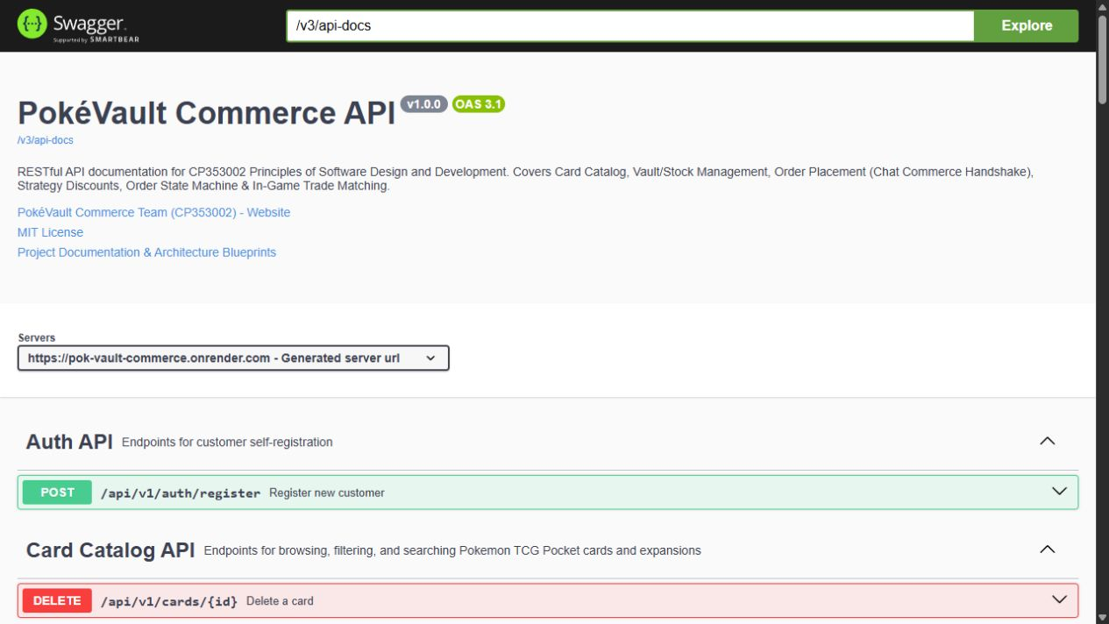

ภาพที่ 19 Swagger UI จากบริการที่ Deploy บน Render

Swagger UI: https://pok-vault-commerce.onrender.com/swagger-ui/index.html
OpenAPI JSON: https://pok-vault-commerce.onrender.com/v3/api-docs

ขั้นตอนอ่านและใช้งาน
• เลือก Tag ของ Resource และ Method ที่ต้องการ
• อ่าน Parameters และ Schema ก่อนใช้ Try it out
• งานเขียนข้อมูลต้องเข้าสู่ระบบด้วย STAFF หรือ ADMIN ใน Session เดียวกัน
• GET สาธารณะใช้ดูข้อมูลได้ ส่วนการทดลองสร้างและลบให้ใช้ข้อมูล Demo แยกจาก Orders ที่กำลังทำงาน
• ตรวจ HTTP Status และ Response Body เพื่อแยก Validation สิทธิ์ และ Business Conflict
ภาพหน้าจอยืนยันว่า Swagger เปิดได้ในเวลาที่เก็บภาพ แต่ไม่ได้เป็นหลักฐานว่าทุก Endpoint ถูกทดสอบผ่าน Production แล้ว การทดสอบ API เชิงพฤติกรรมอยู่ในบทที่ 7 และภาคผนวกผลทดสอบ

6.7 Security และการป้องกันข้อมูลข้ามบัญชี
Spring Security ใช้ Form Login Session และ BCrypt PasswordEncoder โดย Visitor อ่านหน้าแรกและ Cards ได้ CUSTOMER สร้างและอ่าน Orders ของตน ส่วน STAFF และ ADMIN เข้าหน้าจัดการ Inventory Accounts Orders และ APIs สำหรับงานบริหาร

ตารางที่ 19 ขอบเขตสิทธิ์การใช้งาน

งาน | Visitor | CUSTOMER | STAFF / ADMIN
อ่าน Catalog | ได้ | ได้ | ได้
จองการ์ด | เข้าสู่ระบบก่อน | เฉพาะตนเอง | จองแทนลูกค้าได้
อ่าน Order | ไม่ได้ | เฉพาะตนเอง | ได้
แก้ Card และ Account | ไม่ได้ | ไม่ได้ | ได้
เปลี่ยน Order / Item Status | ไม่ได้ | ไม่ได้ | ได้
เปลี่ยนราคาและ Tier | ไม่ได้ | ไม่ได้ | ได้

Ownership และ Defense in Depth
OrderAccessPolicy ตรวจสิทธิ์ที่ @PreAuthorize ของ Controller และ OrderService ตรวจผู้ใช้จาก SecurityContext ร่วมกับ Order Owner การตรวจที่ Service ช่วยให้ไม่เชื่อ userId จาก Request โดยลำพัง อีกทั้งการอัปเดต Item ค้น Item ภายใน Order ที่ระบุ

ขอบเขตที่ควรพัฒนาต่อ
SecurityConfig ยกเว้น CSRF สำหรับ /api/** และใช้ Session Authentication จึงควรทบทวนการป้องกัน CSRF หากใช้งานจริงนอกบริบท Demo นอกจากนี้ควรแยกบัญชี Seed ออกจากผู้ใช้จริง จำกัด Actuator ที่จำเป็น และไม่เปิด H2 Console ใน Production การเพิ่ม JWT ไม่ใช่เงื่อนไขของงานนี้และยังไม่มีในระบบ

6.8 หน้าแรกและการเริ่มซื้อ

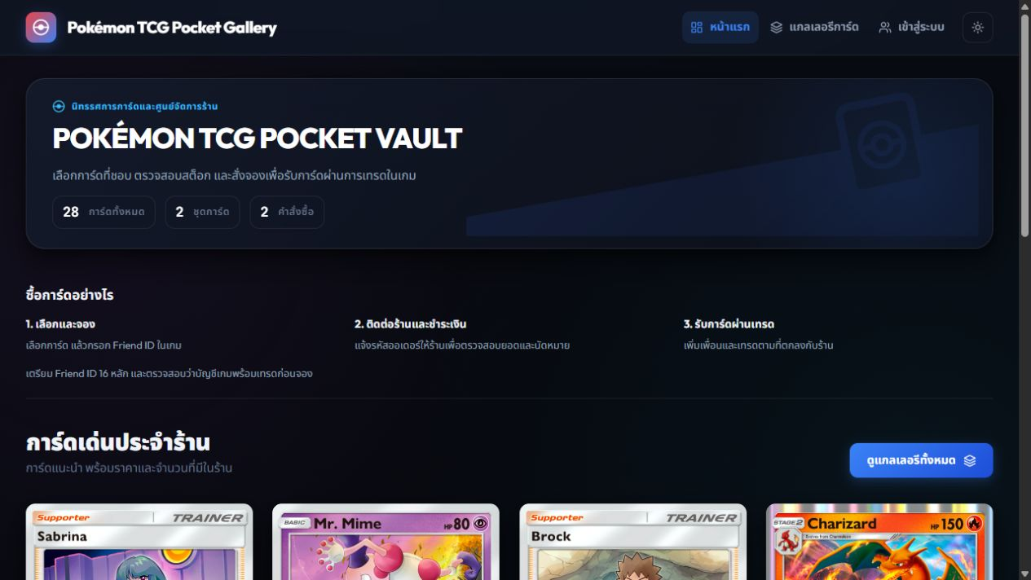

ภาพที่ 20 หน้าแรกของเว็บที่ Deploy แล้ว

หน้าแรกอธิบายขั้นตอนเลือกและจอง ติดต่อร้านเพื่อชำระเงิน และรับการ์ดผ่านการเทรด แสดง Friend ID ที่ต้องเตรียมไว้ก่อนจอง พร้อมรายการการ์ดแนะนำที่มีราคาและสต็อก ผู้ใช้จึงเข้าใจขอบเขตงานของเว็บตั้งแต่ก่อนทำรายการ

แนวทาง UX ที่นำมาใช้
• แสดงงานหลักและขั้นตอนซื้อในภาษาของผู้ใช้
• แสดงราคาและจำนวนคงเหลือคู่กับการ์ดก่อนเปิดรายละเอียด
• จัดเมนูตามบทบาท เพื่อให้พนักงานเห็นหน้าจัดการและลูกค้าเห็นงานที่ใช้
• ใช้ข้อความสถานะประกอบสี เพื่อให้การสื่อสารไม่ขึ้นกับสีเพียงอย่างเดียว
ภาพหน้าจอเป็นข้อมูลในเวลาที่เก็บภาพ จำนวน Cards หรือ Orders เปลี่ยนตามข้อมูลในระบบ ไม่ใช่ตัวเลขทดสอบที่ใช้รับรองผลการทำงาน ภาพหน้าแรกและภาพใหม่ในส่วนนี้เก็บวันที่ 10 ตุลาคม 2569

6.9 แกลเลอรีและรายละเอียดการ์ด

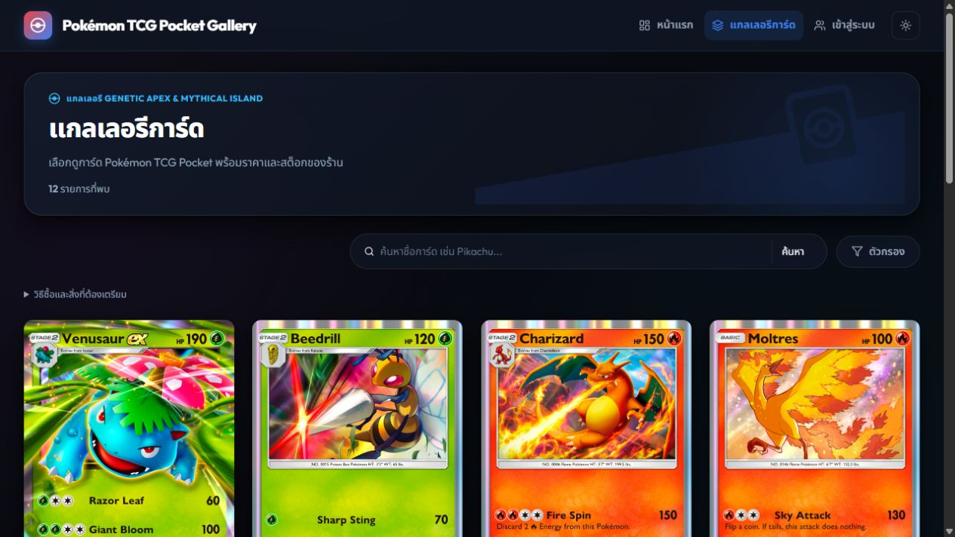

ภาพที่ 21 หน้าแกลเลอรีพร้อมการค้นหาและตัวกรอง

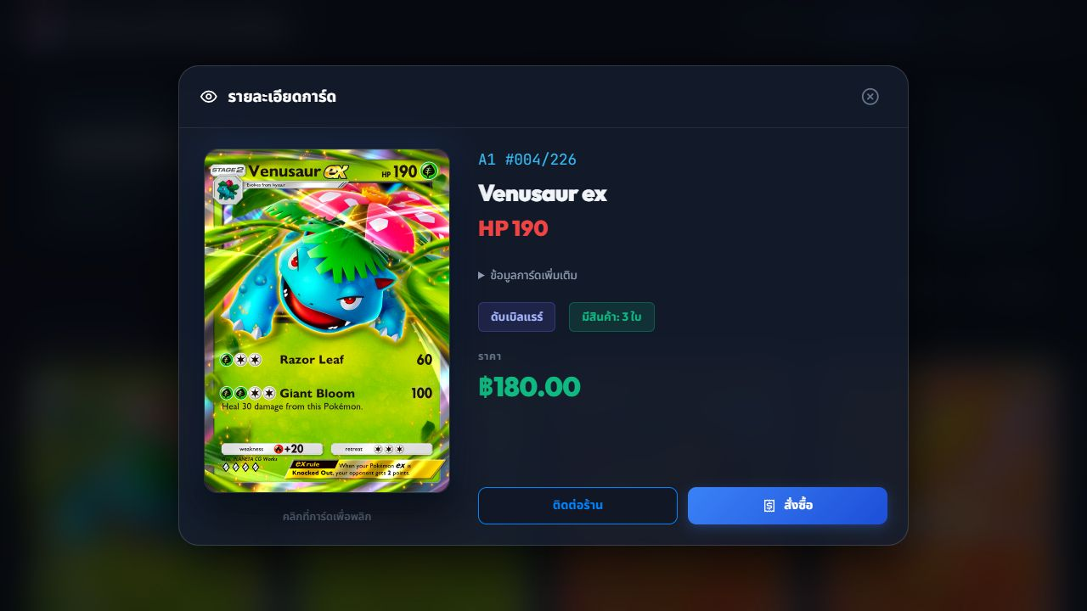

ภาพที่ 22 หน้าต่างรายละเอียดการ์ดและจำนวนคงเหลือ
แกลเลอรีใช้ภาพการ์ดเป็นจุดเริ่มต้นของการค้นหา รายละเอียดเปิดใน Dialog เพื่อคงบริบทของรายการเดิม ภาพและข้อมูลชื่อ ชุด เลข ราคา และสต็อกช่วยให้ตรวจว่าจองการ์ดตรงใบ โดยเอฟเฟกต์พลิกและโฮโลแกรมเป็นส่วนเสริมของการแสดงผล

6.10 คลังสินค้าและพรีวิวก่อนจอง

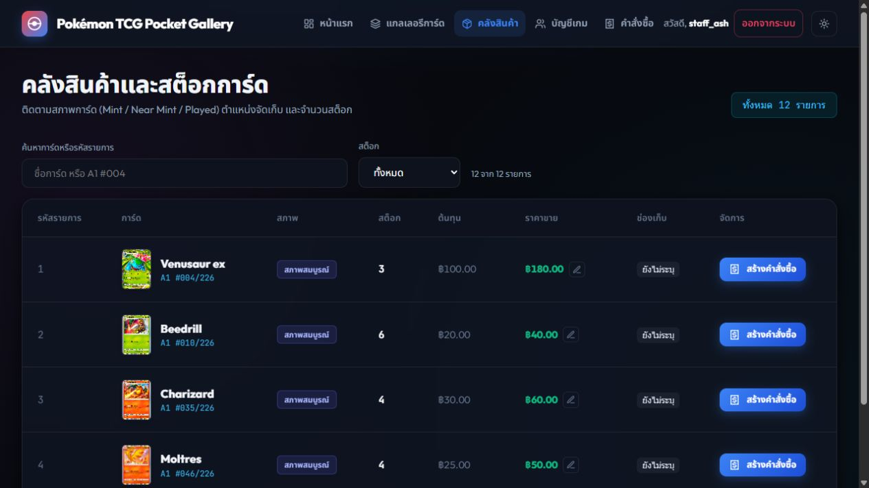

ภาพที่ 23 หน้าคลังสินค้าแสดงการ์ด สภาพ จำนวน และราคา

หน้าคลังใช้แถว Inventory เป็นหน่วยทำรายการ โดยแสดง Card สภาพ จำนวน ราคาทุน ราคาขาย และช่องเก็บ ปุ่มสร้างคำสั่งซื้ออ้าง Inventory ของแถวนั้น จึงไม่สับสนระหว่างการ์ดชื่อเดียวกันที่อยู่คนละสภาพหรือคนละบัญชี
การค้นหาและกรองสต็อกช่วยให้พนักงานหาการ์ดที่รับจองได้และเห็นรายการใกล้หมด ตัวเลขสต็อกบน UI ใช้ประกอบการเลือก แต่การหักสต็อกและตรวจจำนวนเกิดซ้ำที่ Server ทุกครั้งที่ยืนยันการจอง

พรีวิวการ์ดก่อนยืนยันการจอง

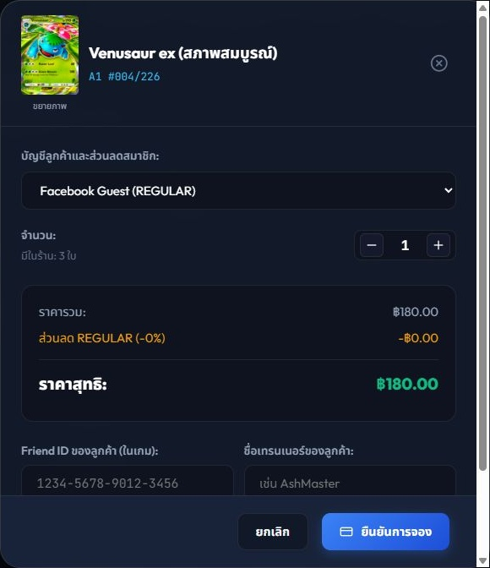

ภาพที่ 24 พรีวิวการ์ดในหน้าต่างสร้างคำสั่งซื้อ

การเพิ่มพรีวิวรูปใน Dialog ช่วยตรวจชื่อ เลข ชุด และสภาพที่จองได้อีกครั้งก่อนยืนยัน หน้าต่างแสดงจำนวน ราคา ส่วนลด และยอดสุทธิ พร้อมช่อง Friend ID และชื่อในเกม จึงลดการสลับกลับไปตรวจแถว Inventory ระหว่างกรอกข้อมูล

6.11 บัญชีเกมและการเพิ่มสต็อก

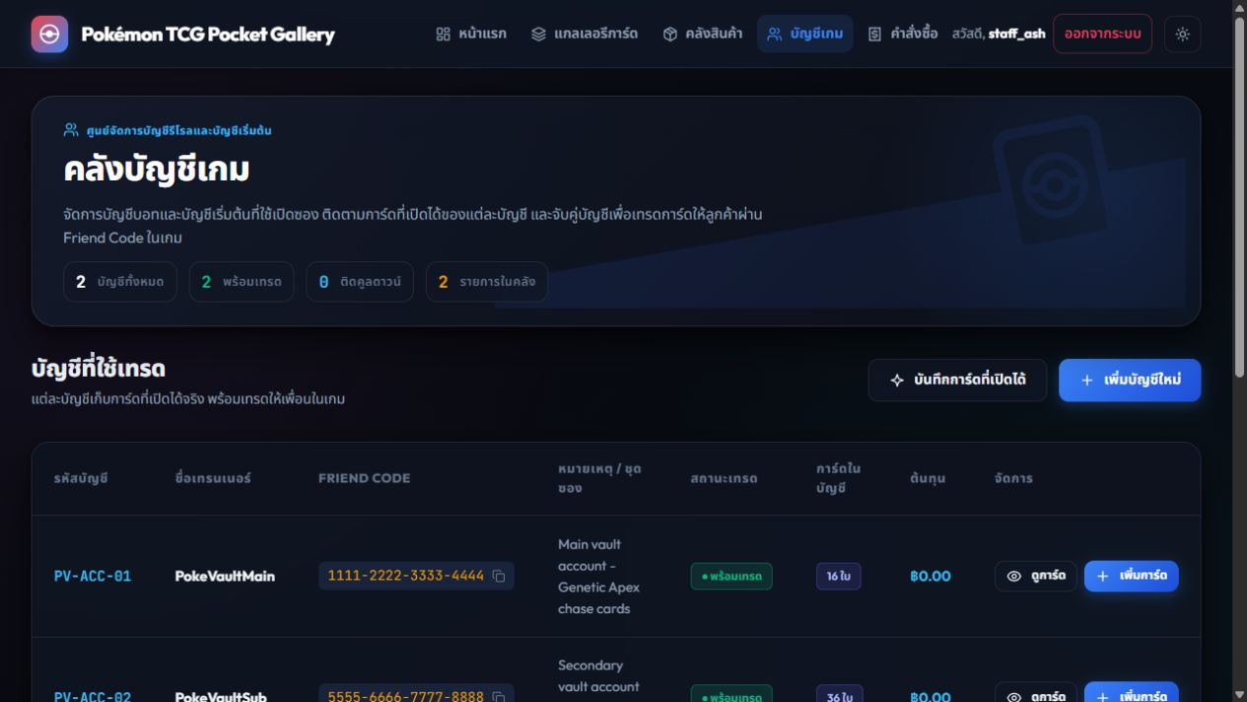

ภาพที่ 25 หน้าจัดการบัญชีเกมและความพร้อมเทรด

พนักงานดูข้อมูลบัญชีเกม Friend ID สถานะเทรด และการ์ดที่อยู่ในบัญชี จากหน้านี้บันทึกการ์ดที่เปิดซองได้เข้าสู่ Inventory และเปลี่ยนสถานะความพร้อมของบัญชี ส่วนการจัดระดับสมาชิกเป็นข้อมูลผู้ใช้เว็บไซต์ที่แยกจากบัญชีเกม

ความสัมพันธ์กับ Backend
หน้าบัญชีเรียก GameAccount API สำหรับข้อมูลบัญชีและ Add Pull Service ใช้ Card Account และ Condition ค้น Inventory จึงรักษาความแตกต่างของสต็อกตามบัญชี หน้าที่ของ UI คือให้เลือกข้อมูลครบและแสดงผลตอบกลับ ไม่คำนวณความพร้อมเทรดจาก Client โดยลำพัง

การจัดการข้อมูลอ้างอิง
บัญชีที่ยังถูก Inventory หรือ Order อ้างอิงจะไม่ถูกลบผ่าน Service เพื่อรักษาการติดตามคำสั่งซื้อ การตอบกลับข้อผิดพลาดควรบอกพนักงานว่าต้องจัดการ References ก่อน แทนการแสดงเพียงข้อความลบไม่สำเร็จ

6.12 คำสั่งซื้อและหน้าจัดการเทรด

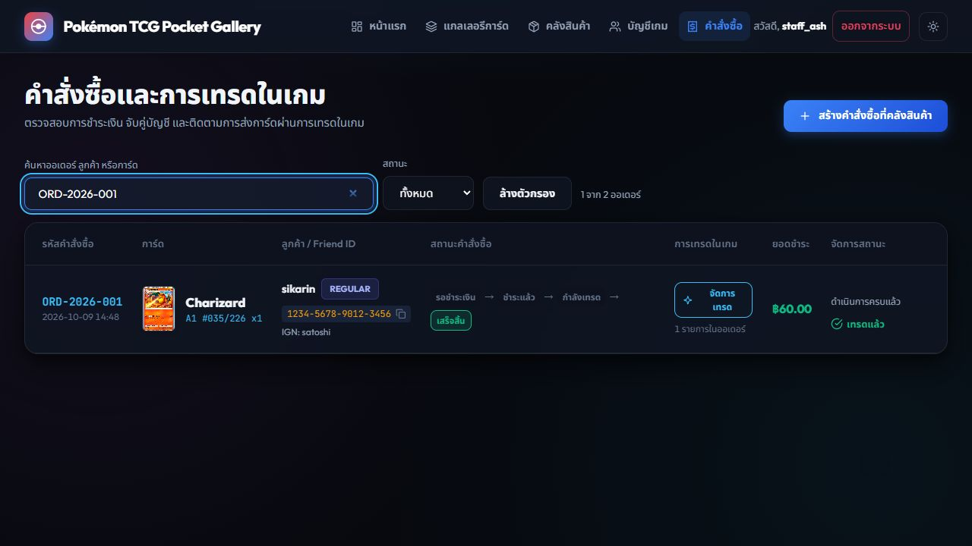

ภาพที่ 26 หน้าคำสั่งซื้อและสถานะปัจจุบัน

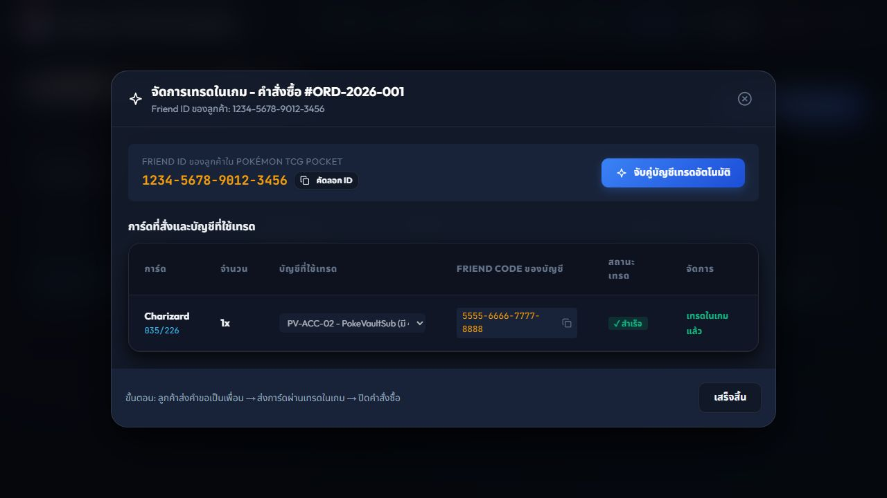

ภาพที่ 27 หน้าต่างจัดการเทรดและบัญชีที่ใช้ส่งมอบ

รายการ Order แสดงสถานะและ Action ที่เกี่ยวข้อง ส่วน Trade Manager แสดง Friend ID ของลูกค้า บัญชีที่ Assign และสถานะราย Item การบันทึกการส่งมอบต้องเป็นลำดับจาก FRIEND_PENDING ไป TRADE_SENT แล้ว COMPLETED เมื่อครบทุก Item ระบบปิด Order และ UI แสดงข้อมูลสถานะล่าสุด

6.13 การจัดการภาพการ์ดใน Deployment
รูป A1a เก็บเป็น WebP ใน img/web/cards เพื่อให้ Application ใช้ไฟล์ของโครงการโดยไม่ต้องร้องขอเว็บรูปภายนอกทุกครั้ง Maven คัดลอก Resource นี้เข้า static/images ใน JAR จึงเรียกผ่าน /images/cards/... ได้ทั้ง Local และ Deployment

ตารางที่ 20 การเตรียมไฟล์รูปสำหรับแอป

ข้อมูล | รายละเอียด
จำนวนไฟล์ภาพ A1a | 86 ไฟล์ WebP
ขนาดก่อนและหลังแปลง | 110.96 MB เป็น 10.06 MB ตาม doc/a1a-images.md
การลดขนาด | ประมาณ 90.93 เปอร์เซ็นต์
รายการ Seed ที่เชื่อมรูป | Mew ex Celebi ex Gyarados ex และ Aerodactyl ex รวม 4 รายการ
แหล่งอ้างอิงภาพ | Limitless Pokémon TCG Pocket Card Database
Path ข้อมูลเดิม | cards.image_url

มีรูป 86 ไฟล์ไม่ได้หมายความว่ามี Catalog A1a ครบ 86 รายการในฐานข้อมูล รายงานแยกจำนวน Assets ออกจากจำนวน Seed Records เพื่อไม่ให้เข้าใจว่าโหลดรูปแล้วระบบเพิ่มข้อมูลการ์ดทั้งหมดอัตโนมัติ รูปภาพเป็นทรัพยากรของผู้ถือลิขสิทธิ์ ใช้เพื่อประกอบโครงการการศึกษาและไม่อ้างความเป็นเจ้าของ
Docker Build Context ใช้ Root Repository เพื่อให้ COPY code/src และ img/web ได้ จากนั้น Runtime Image คัดลอกเฉพาะ JAR การ Deploy ใหม่จึงยังมีภาพติดอยู่ใน Artifact ไม่พึ่งไฟล์ที่สร้างภายหลังบน Filesystem ชั่วคราวของบริการ

บทที่ 7 การทดสอบและการส่งมอบ

7.1 วิธีและขอบเขตการทดสอบ
ใช้ JUnit 5 เป็น Test Framework Mockito สำหรับแทน Dependencies และ Spring Boot Test / MockMvc สำหรับการทำงานร่วมกับ Framework มี Persistence Test และ Schema Test เพื่อเปรียบเทียบข้อกำหนดข้อมูลกับการบันทึกจริงบน H2 การแบ่งระดับช่วยแยกปัญหากฎธุรกิจออกจาก HTTP Security และ ORM

ตารางที่ 21 ระดับการทดสอบที่มีในโครงการ

ระดับ | เครื่องมือหรือ Annotation | เรื่องที่ตรวจ
Unit | JUnit 5 / Mockito | สูตรส่วนลด State Guard Matching และ Stock Rules
Controller และ Security | MockMvc / @SpringBootTest / @WithMockUser | Method Status DTO Validation และสิทธิ์
Persistence | JPA และ H2 | Mapping ความสัมพันธ์ และ Rollback
Schema | schema.sql บน H2 PostgreSQL mode | Unique Check และ Foreign Key ตาม DDL
Web Models | Mock Services และ View Tests | Model Template การเข้าถึงหน้าเว็บ

7.2 ผลการรันทดสอบที่บันทึก

ตารางที่ 22 หลักฐานผลทดสอบรวม

รายการ | ผล
วันที่บันทึก | 9 ตุลาคม 2569 เวลา 20:32:29 น. Asia/Bangkok
คำสั่ง | code/mvnw.cmd -f code/pom.xml clean verify
Commit | 82c449b857d32dc7ad231e97a57ba3ebd976c761
Environment | Windows 11 / Java 21.0.10 / H2
Tests | 373
Failures / Errors / Skipped | 0 / 0 / 0
ผล Build และเวลารวม | BUILD SUCCESS / 46.613 วินาที

ผลนี้เป็น Snapshot ของ Commit และสภาพแวดล้อมที่ระบุ ไม่ใช่ Coverage 100 เปอร์เซ็นต์ และไม่ครอบคลุม Browser UI PostgreSQL จริง Manual Migration หรือ Cloud End to End รายงานรายสมาชิกมีขอบเขตซ้อนกัน จึงไม่บวกยอดรายสมาชิกเป็นยอดรวมใหม่

7.3 ตัวอย่าง Security Test ของศิฆรินทร์

41 @Autowired MockMvc mvc;
42 @Autowired UserRepository users;
43 @Autowired PasswordEncoder encoder;
44 @MockitoBean OrderService orders;
45 @MockitoBean CardService cards;
…
110 @Test void customerCannotSpoofAnotherCustomerId() throws Exception {
111 mvc.perform(post("/api/v1/orders").with(user(red.getUsername()).roles("CUSTOMER"))
112 .contentType(MediaType.APPLICATION_JSON).content(booking(blue.getId())))
113 .andExpect(status().isForbidden());
114 verifyNoInteractions(orders);

Test ใช้ Spring Boot Test กับ Security Filter Chain จริง และ Mock Service ด้วย @MockitoBean ผู้ใช้จำลองเป็น CUSTOMER ส่งการจองโดยใช้ userId ของคนอื่น ต้องได้รับ 403 และ verifyNoInteractions(orders) ยืนยันว่า Service สร้างคำสั่งซื้อไม่ถูกเรียก ไม่ใช่เพียง UI ซ่อนปุ่มแล้วถือว่าปลอดภัย

ตัวอย่างกรณีที่ป้องกันความผิดพลาดสำคัญ

ตารางที่ 23 กรณีทดสอบที่สัมพันธ์กับกฎธุรกิจ

กลุ่ม | สถานการณ์ | ผลที่คาด
Strategy | VIP และ WHOLESALE คิดส่วนลด / subtotal ไม่ถูกต้อง | ได้ค่าตาม Contract และการปัดเศษ
State | complete ทั้งที่ Item ไม่ครบ / cancel SHIPPING | ปฏิเสธด้วย Domain Exception
Stock | หลาย Item แต่รายการหลังสต็อกไม่พอ | ย้อนกลับการจองทั้ง Transaction
Matching | จองใบสุดท้ายแล้วเลือก Inventory เดิม | นับ Reservation ใน Effective Stock
Ownership | ลูกค้าอ่านหรือสร้างแทนเจ้าของอื่น | 403 และไม่เข้าถึงข้อมูล
Observer | สต็อกรวมเหลือไม่เกิน 2 ใบ | ตรวจ Threshold และพฤติกรรม Listener

สรุปผลทุก Suite อยู่ในภาคผนวก ข และ XML ใน test/reports/project ตรวจย้อนได้ รายงานนี้ไม่ได้เพิ่มผลทดสอบใหม่จากการจัดทำเอกสาร

7.4 ทีมและ Git Workflow
สมาชิกทำงานบน Branch ของตน เปิด Pull Request ไปยัง develop ให้เพื่อนตรวจความเชื่อมโยงกับ Module ถัดไป แล้วรวม Version ส่งมอบเข้า main การแบ่งงานตามโดเมนช่วยให้ทุกคนอธิบายโค้ดของตนและเข้าใจจุดเชื่อมกับทีม

ตารางที่ 24 สมาชิกและความรับผิดชอบ

รหัสและชื่อ | ขอบเขตงาน | Branch
673380292-5  นายศิฆรินทร์ อุปจันทร์ | Catalog และ Security | sikarin_​6733802925_​01
673380272-1  นายธนภูมิ จันทรา | Order และ Strategy | tanapoom_​6733802721_​01
673380294-1  นายสรวิชญ์ ศาสนสุพินธุ์ | Frontend และ DevOps | soravit_​6733802941_​02
673380066-4  นายสัพพัญญู คำตุ้ม | Vault และ Observer | SapphanyuKhamtoom_​6733800664_​01
673380301-0  นายแทนคุณ พันธ์นิกุล | State และ Trade Matching | Tankun_​6733803010_​01

จุดที่ใช้ตรวจร่วมกัน
• Catalog → Vault ใช้ Entity Card และข้อมูลสภาพการ์ด
• Vault → Order ใช้ Inventory และกฎการหัก Stock
• Order → Trade ใช้ Order State และ Reservation
• Trade → Frontend ใช้สถานะราย Item และ Recommendation
• Frontend → Core ตรวจ Security DTO และ Deployment Configuration
การประเมินรายบุคคลควรตรวจ Git Log Contributors Pull Requests และ Review ของ Branch จริง เอกสารแบ่งหน้าที่ไม่ใช่หลักฐานแทนจำนวนหรือคุณภาพ Commit จึงไม่สร้างตารางยืนยันยอด Commit หรือ Approval ที่ไม่ได้ตรวจในประวัติจริง

7.5 โครงสร้าง Repository และ CI

Pok-Vault_Commerce/
code/
pom.xml mvnw mvnw.cmd Dockerfile
src/main/java/com/pokevault/
common/ domain/ repository/ modules/
src/main/resources/
templates/ static/ db/manual/
application.yml schema.sql data.sql
test/
java/ resources/ reports/
doc/
diagrams/uml/ slide/ report/
solid-analysis.md design-patterns.md
img/
screenshots/ uml/ web/cards/
.github/workflows/ci-cd.yml
README.md

Production Code อยู่ code/src/main Tests อยู่ test/java โดย pom.xml กำหนด testSourceDirectory ให้ Maven ค้นตามโครงสร้างส่งงาน รูปที่แอปใช้แยกใน img/web ส่วน img/uml และ img/screenshots เป็นหลักฐานเอกสาร README มีสมาชิก วิธีรัน API และ URL Deployment

GitHub Actions
Workflow ทำงานเมื่อ Pull Request หรือ Push ไป develop และ main Job test ใช้ JDK 17 และคำสั่ง clean verify ตั้งค่า PostgreSQL Service และอัปโหลด Surefire Reports แม้ Job ล้มเหลว Job build-and-push รอ Test และทำเฉพาะ Push เพื่อสร้าง Docker Image แล้วส่ง GHCR
การตั้ง Environment เป็น prod ใน Workflow ไม่ได้แปลว่า Test ทุก Suite เชื่อม PostgreSQL เพราะบาง Suite ระบุ H2 ของตนเอง ต้องอ่าน Log และผล CI รอบนั้นประกอบ อีกทั้ง Workflow ปัจจุบันไม่มี Job Deploy ไป Render จึงไม่อ้างว่า Pipeline นี้เป็น Build Test Deploy อัตโนมัติครบวงจร

7.6 Component Diagram
Component Diagram แสดงหน่วยซอฟต์แวร์ของ Application ได้แก่ Browser Views REST และ Web Controllers Services Repositories และส่วน Framework Config Security และ Database การแยก Module เป็นการจัดโครงสร้างใน Application เดียว ไม่ใช่บริการเครือข่ายคนละชุด

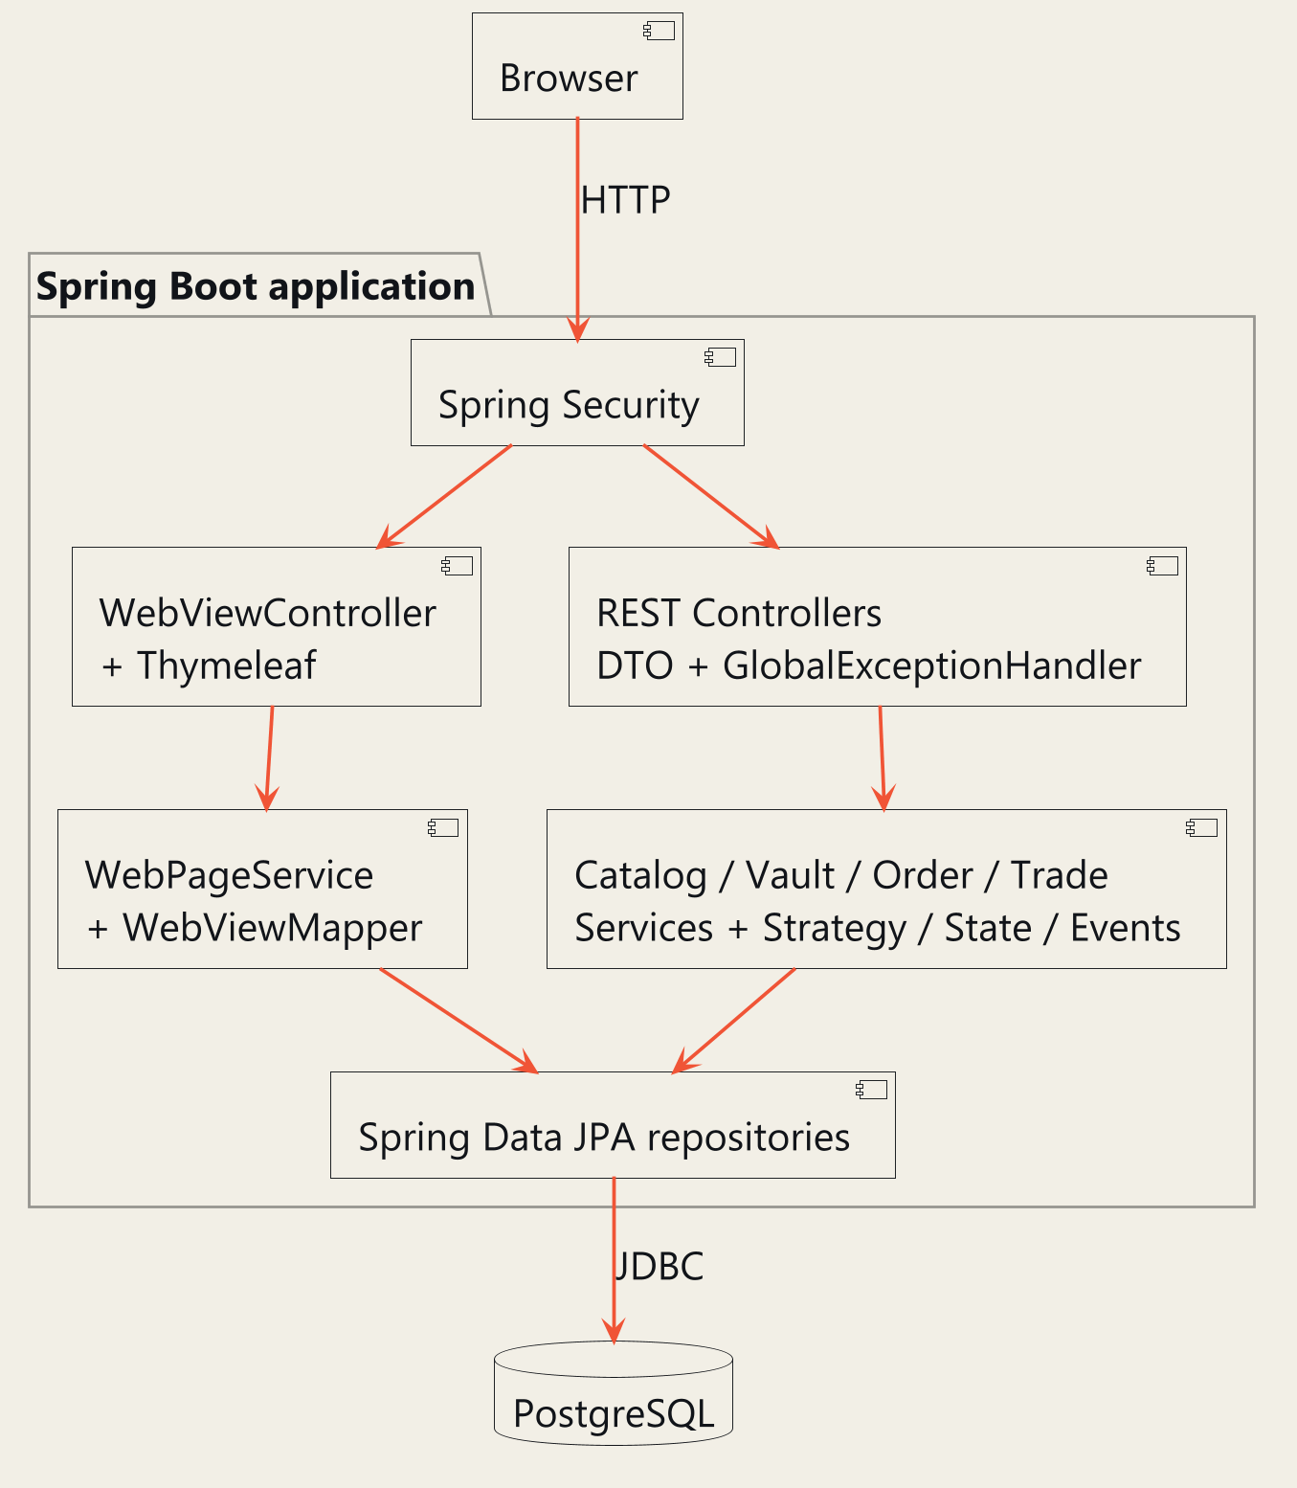

ภาพที่ 28 Component Diagram ของระบบ

การเชื่อม Browser กับ Backend มีทั้งการรับหน้า Thymeleaf และการเรียก REST ส่วน Services ใช้ DTO และ Entity ตามขอบเขตงาน Spring Security และ Exception Handling เป็นองค์ประกอบร่วมที่ประมวลผลก่อนหรือรอบ Controller

7.7 Deployment Diagram
Application บรรจุใน Docker และทำงานเป็น Web Service บน Render ผู้ใช้เข้า HTTPS ผ่าน Browser ฐานข้อมูล PostgreSQL อยู่ที่ Neon โดย Application เชื่อมผ่าน JDBC และ TLS ความคงทนของข้อมูลจึงอยู่ที่บริการฐานข้อมูล ส่วนรูป WebP เป็น Resource ใน JAR

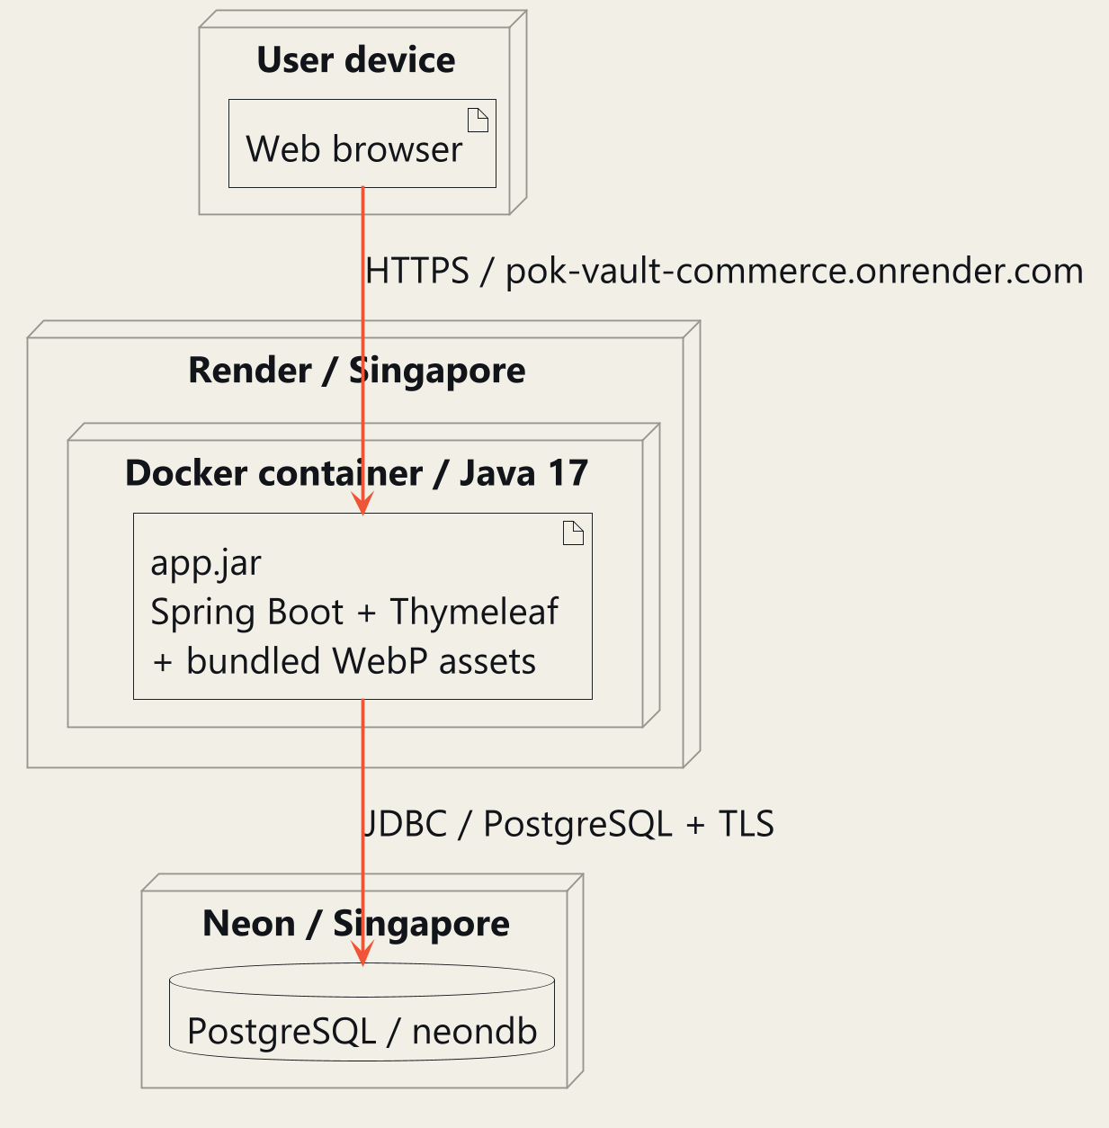

ภาพที่ 29 Deployment Diagram บน Render และ Neon

Diagram แยก Node Execution Environment และ Artifact app.jar ออกจาก Components ทางตรรกะ โค้ดบน GitHub และ Image ที่ GHCR เป็น Artifact ฝั่ง Build ส่วน Render และ Neon เป็น Runtime การมี Image ที่ Build ผ่านไม่ใช่หลักฐานว่า Public URL พร้อมใช้งานตลอดเวลา

7.8 การติดตั้งและค่าที่ต้องเตรียม

Local Development

code\mvnw.cmd -f code\pom.xml spring-boot:run

ใช้ Java 17 ขึ้นไปและ Maven Wrapper Profile Default คือ local ใช้ H2 เปิดเว็บที่ http://localhost:8080 หรือ Port ที่กำหนดเอง บัญชี Seed สำหรับสาธิตคือ admin staff_ash และ customer_red ซึ่งมีบทบาท ADMIN STAFF และ CUSTOMER ระดับ VIP ตามลำดับ รหัสผ่านสาธิต password123

Render และ Neon

ตารางที่ 25 Configuration สำหรับ Deployment

ค่าหรือช่อง | ค่าที่ใช้หรือรูปแบบ
Runtime / Branch | Docker / main
Dockerfile Path | code/Dockerfile
Docker Build Context | Root Repository หรือ .
SPRING_PROFILES_ACTIVE | prod
SPRING_DATASOURCE_URL | jdbc:postgresql://<host>:5432/neondb?sslmode=require
SPRING_DATASOURCE_USERNAME | Role ของ PostgreSQL ที่เลือกใน Neon
SPRING_DATASOURCE_PASSWORD | เก็บใน Secret Environment Variable
PORT | ค่าที่ Host กำหนดให้ Server
Health Check Path | /actuator/health

Dockerfile มี Build Stage จาก Maven และ JDK 17 จากนั้น Runtime Stage ใช้ JRE 17 และคัดลอกเฉพาะ JAR Build ใช้ -DskipTests จึงต้องดูผล CI หรือ Test Report แยก ไม่ถือว่า Docker Build ได้รัน Tests แล้ว Connection String ในรายงานเป็นรูปแบบตัวอย่าง ไม่รวม Host Credential หรือ Password จริง
บริการแบบ Free อาจใช้เวลาเริ่มทำงานหลังไม่มีการใช้งาน ก่อนนำเสนอควรเปิดหน้าเว็บและ Swagger ให้พร้อม และเตรียม Seed Data กับภาพหรือวิดีโอสำรอง ภาพ Production ในรายงานเก็บได้หลังบริการเริ่มทำงานแล้ว ไม่ใช่การรับรอง Uptime หรือ Load Capacity

บทที่ 8 ผลงาน ข้อจำกัด และข้อสรุป

8.1 ผลงานที่ได้
ระบบเชื่อมงานเลือกการ์ด การจอง สต็อก และการเทรดได้ใน Application เดียว มี REST CRUD สอง Resources พร้อมหน้าร้านและหน้าจัดการ การใช้ Strategy State และ Observer แสดงการแยกกฎที่เปลี่ยนตามข้อมูลและเหตุการณ์ได้ตรงกับปัญหา Diagram และโค้ดอ้างถึงชื่อคลาส ความสัมพันธ์ และลำดับ Use Case ชุดเดียวกัน

8.2 บทเรียนจากการพัฒนา
ความผิดพลาดที่พบในกระบวนการทำงานคือการสื่อสารสถานะ Order กับ Item ไม่ชัดเจน ผู้ใช้พยายาม complete Order ก่อนส่งมอบครบ หรือกดซ้ำหลัง Item สุดท้ายปิด Order อัตโนมัติ บทเรียนคือ UI ต้องสื่อสถานะล่าสุดจาก Server และ Backend ต้องมี Guard รวมถึงพฤติกรรม Idempotent ในจุดที่เหมาะสม
การจับคู่บัญชีต้องคิดสต็อกที่ถูกจองแล้วด้วย หากดูเฉพาะ quantity ที่เหลืออาจปฏิเสธคำสั่งซื้อที่จองใบสุดท้ายไปแล้ว กลุ่มจึงใช้ Effective Stock สำหรับ Inventory ที่ถือ Reservation และย้าย Reservation เมื่อเปลี่ยนบัญชี ความสัมพันธ์ของข้อมูลจึงต้องอธิบายคู่กับ Transaction

8.3 ข้อจำกัดและแนวทางพัฒนาต่อ
• ปรับ Migration เป็น Versioned Migration และเพิ่มการทดสอบบน PostgreSQL จริง
• เพิ่ม Browser End to End และ Concurrent Booking Tests ก่อนใช้งานปริมาณมาก
• ทบทวน CSRF และการเผยข้อมูล Error ในสภาพแวดล้อม Production
• เพิ่มดัชนีจาก Query Plan และพิจารณา Lock หรือ Versioning ของ Stock
• ปรับ Event สำหรับการแจ้งเตือนภายนอกให้ทำงานหลัง Commit
• เชื่อม CI กับ Deployment พร้อมหลักฐานผลรัน หากต้องการ Pipeline ครบวงจร

8.4 ข้อสรุป
โครงการแสดงการประยุกต์หลักการออกแบบซอฟต์แวร์ผ่านโค้ดที่ทำงานจริงและหลักฐานตรวจสอบได้ ผลทดสอบที่มีสนับสนุนกฎธุรกิจและการเข้าถึงข้อมูลตามขอบเขตของ Suite แต่การใช้งานนอกบริบทการศึกษายังต้องเพิ่มการทดสอบและควบคุมการดำเนินงานตามข้อจำกัดที่ระบุ

เอกสารอ้างอิง
[1] Spring Spring Boot Reference 3.4
https://docs.spring.io/spring-boot/3.4/reference/
[2] PlantUML Class Diagram และคู่มือ UML Diagrams
https://plantuml.com/class-diagram
[3] JUnit Team JUnit 5 User Guide 5.11.4
https://docs.junit.org/5.11.4/user-guide/
[4] OpenAPI Initiative OpenAPI Specification 3.1.0
https://spec.openapis.org/oas/v3.1.0.html
[5] PostgreSQL Global Development Group PostgreSQL 16 Constraints
https://www.postgresql.org/docs/16/ddl-constraints.html
[6] Render Docker on Render
https://render.com/docs/docker
[7] Neon Connect from Java
https://neon.com/docs/guides/java
[8] Spring Spring Data JPA Reference
https://docs.spring.io/spring-data/jpa/reference/
[9] Limitless Pokémon TCG Pocket Mythical Island A1a
https://pocket.limitlesstcg.com/cards/A1a
สืบค้นวันที่ 10 ตุลาคม 2569 คู่มือ Spring Boot ใน URL อ้างอิงเป็นชุดเอกสารสาขา 3.4 ส่วนเวอร์ชัน Application ที่ระบุใน pom.xml คือ 3.4.3
หลักฐานภายในโครงการ
README.md ขอบเขต สมาชิก วิธีรัน API และ Deployment
doc/solid-analysis.md เหตุผล SOLID พร้อมไฟล์และบรรทัด
doc/design-patterns.md ตำแหน่งและเหตุผลการใช้ Patterns
doc/diagrams/uml/ ต้นฉบับ PlantUML และ Manifest
doc/diagrams/UML-AUDIT.md ผลตรวจ Diagram กับโค้ดและ Schema
code/src/main/resources/schema.sql DDL ต้นฉบับทั้ง 8 ตาราง
test/reports/project/TEST-REPORT.md Snapshot ผลทดสอบรวม 373 กรณี
ฐานโค้ดที่ใช้อธิบายการออกแบบคือ a55e5dfe43012e7f4df92effee9e11c7577364c4 ส่วน Test Report ใช้ Commit 82c449b857d32dc7ad231e97a57ba3ebd976c761 ตามวันที่ในรายงานทดสอบ การตรวจ UML วันที่ 10 ตุลาคม 2569 เป็นการตรวจ Source และ Schema ไม่ได้สร้างผล JUnit รอบใหม่

ภาคผนวก ก Data Dictionary
พจนานุกรมข้อมูลต่อไปนี้สร้างรายการคอลัมน์จาก schema.sql โดยตรง ครอบคลุมชื่อ SQL Type Nullability ค่า Default และคีย์สำคัญ PK หมายถึง Primary Key FK หมายถึง Foreign Key และ UK หมายถึง Unique Constraint เครื่องหมาย — หมายถึงไม่มีค่า Default ที่ระบุใน DDL
ชนิด BIGSERIAL เป็นคีย์ที่สร้างค่าจาก Sequence created_at เป็น NOT NULL และมี Default CURRENT_TIMESTAMP ส่วน updated_at มี Default แต่ยอมรับ NULL ตาม DDL Enum ใน Java เก็บเป็น VARCHAR ใน SQL การตรวจ Enum ที่ API ไม่ได้แปลว่ามี CHECK รายค่า Enum ในฐานข้อมูล

ตารางที่ 26 ภาพรวม Data Dictionary

ตาราง | หน้าที่ | คอลัมน์
users | บัญชีผู้ใช้เว็บไซต์ | 7
user_profiles | โปรไฟล์และระดับสมาชิก | 9
card_expansions | ชุดการ์ด | 8
cards | ตัวตนของการ์ด | 12
game_accounts | บัญชีเกมของร้าน | 9
card_inventories | สต็อกและราคาในแต่ละบัญชี | 10
orders | คำสั่งซื้อ | 12
order_items | รายการและการส่งมอบ | 10

ก users

ตารางที่ 27 Data Dictionary ของ users

Column | SQL Type | NULL | Default | คีย์และความหมาย
id | BIGSERIAL | NO | — | PK; รหัสหลักของแถว
username | VARCHAR(50) | NO | — | UK; ชื่อเข้าสู่ระบบ ไม่ซ้ำ
email | VARCHAR(100) | NO | — | UK; อีเมลผู้ใช้ ไม่ซ้ำ
password | VARCHAR(255) | NO | — | Password Hash ของบัญชีเว็บ
role | VARCHAR(30) | NO | — | ADMIN STAFF หรือ CUSTOMER
created_at | TIMESTAMP | NO | CURRENT_TIMESTAMP | เวลาสร้างข้อมูล
updated_at | TIMESTAMP | YES | CURRENT_TIMESTAMP | เวลาแก้ไขล่าสุด

Constraints ของตาราง
uk_user_username UNIQUE (username)
uk_user_email UNIQUE (email)

ก user_profiles

ตารางที่ 28 Data Dictionary ของ user_profiles

Column | SQL Type | NULL | Default | คีย์และความหมาย
id | BIGSERIAL | NO | — | PK; รหัสหลักของแถว
user_id | BIGINT | NO | — | FK และ UK; FK ไป users.id
full_name | VARCHAR(100) | YES | — | ชื่อผู้ใช้หรือชื่อติดต่อ
phone_number | VARCHAR(20) | YES | — | หมายเลขโทรศัพท์
shipping_address | VARCHAR(500) | YES | — | ข้อมูลที่อยู่ประกอบโปรไฟล์
membership_tier | VARCHAR(30) | NO | 'REGULAR' | REGULAR VIP หรือ WHOLESALE
reward_points | INTEGER | NO | 0 | คะแนนสมาชิก ไม่ติดลบ
created_at | TIMESTAMP | NO | CURRENT_TIMESTAMP | เวลาสร้างข้อมูล
updated_at | TIMESTAMP | YES | CURRENT_TIMESTAMP | เวลาแก้ไขล่าสุด

Constraints ของตาราง
uk_profile_user UNIQUE (user_id)
fk_profile_user FK (user_id) → users(id) ON DELETE CASCADE
chk_profile_reward_points CHECK (reward_points >= 0)

ก card_expansions

ตารางที่ 29 Data Dictionary ของ card_expansions

Column | SQL Type | NULL | Default | คีย์และความหมาย
id | BIGSERIAL | NO | — | PK; รหัสหลักของแถว
code | VARCHAR(20) | NO | — | UK; รหัสชุด เช่น A1 หรือ A1a
name | VARCHAR(100) | NO | — | ชื่อชุดหรือชื่อการ์ด
series | VARCHAR(50) | NO | — | ชื่อ Series
release_date | DATE | YES | — | วันที่ออกชุด
total_cards | INTEGER | NO | — | จำนวนการ์ดตามข้อมูลชุด ต้องมากกว่า 0
created_at | TIMESTAMP | NO | CURRENT_TIMESTAMP | เวลาสร้างข้อมูล
updated_at | TIMESTAMP | YES | CURRENT_TIMESTAMP | เวลาแก้ไขล่าสุด

Constraints ของตาราง
uk_expansion_code UNIQUE (code)
chk_expansion_total CHECK (total_cards > 0)

ก cards

ตารางที่ 30 Data Dictionary ของ cards

Column | SQL Type | NULL | Default | คีย์และความหมาย
id | BIGSERIAL | NO | — | PK; รหัสหลักของแถว
expansion_id | BIGINT | NO | — | FK และ UK คู่; FK ไป card_expansions.id
card_number | VARCHAR(20) | NO | — | UK คู่ expansion_id; เลขการ์ดภายในชุด
name | VARCHAR(100) | NO | — | ชื่อชุดหรือชื่อการ์ด
card_type | VARCHAR(30) | NO | — | ประเภทการ์ด
rarity | VARCHAR(30) | NO | — | ระดับความหายาก
element_type | VARCHAR(30) | YES | — | ธาตุของการ์ด
hp | INTEGER | YES | — | ค่า HP ไม่ติดลบเมื่อมีค่า
retreat_cost | INTEGER | YES | — | ค่าถอย ไม่ติดลบเมื่อมีค่า
image_url | VARCHAR(500) | YES | — | Path หรือ URL รูปการ์ด
created_at | TIMESTAMP | NO | CURRENT_TIMESTAMP | เวลาสร้างข้อมูล
updated_at | TIMESTAMP | YES | CURRENT_TIMESTAMP | เวลาแก้ไขล่าสุด

Constraints ของตาราง
fk_card_expansion FK (expansion_id) → card_expansions(id) ON DELETE RESTRICT
uk_card_expansion_number UNIQUE (expansion_id, card_number)
chk_card_hp CHECK (hp >= 0)
chk_card_retreat CHECK (retreat_cost >= 0)

ก game_accounts

ตารางที่ 31 Data Dictionary ของ game_accounts

Column | SQL Type | NULL | Default | คีย์และความหมาย
id | BIGSERIAL | NO | — | PK; รหัสหลักของแถว
account_code | VARCHAR(50) | NO | — | UK; รหัสบัญชีเกม ไม่ซ้ำ
in_game_name | VARCHAR(100) | NO | — | ชื่อในเกมของบัญชีร้าน
friend_id | VARCHAR(50) | NO | — | Friend ID ในเกม
trade_status | VARCHAR(30) | NO | 'READY' | READY BUSY_TRADING COOLDOWN SUSPENDED
buy_in_cost | DECIMAL(10,2) | YES | 0.00 | ต้นทุนของบัญชี ไม่ติดลบ
notes | VARCHAR(500) | YES | — | หมายเหตุของรายการ
created_at | TIMESTAMP | NO | CURRENT_TIMESTAMP | เวลาสร้างข้อมูล
updated_at | TIMESTAMP | YES | CURRENT_TIMESTAMP | เวลาแก้ไขล่าสุด

Constraints ของตาราง
uk_account_code UNIQUE (account_code)
chk_account_buy_in CHECK (buy_in_cost >= 0.00)

ก card_inventories

ตารางที่ 32 Data Dictionary ของ card_inventories

Column | SQL Type | NULL | Default | คีย์และความหมาย
id | BIGSERIAL | NO | — | PK; รหัสหลักของแถว
card_id | BIGINT | NO | — | FK; FK ไป cards.id
game_account_id | BIGINT | YES | — | FK; FK ไป game_accounts.id เลือกเป็น NULL ได้
card_condition | VARCHAR(30) | NO | — | สภาพการ์ด
quantity | INTEGER | NO | 0 | จำนวนคงเหลือ ≥ 0
buy_in_price | DECIMAL(10,2) | NO | 0.00 | ราคาทุนต่อใบ ไม่ติดลบ
selling_price | DECIMAL(10,2) | NO | 0.00 | ราคาขายต่อใบ ไม่ติดลบ
storage_slot | VARCHAR(50) | YES | — | ช่องหรือชื่อที่จัดเก็บ
created_at | TIMESTAMP | NO | CURRENT_TIMESTAMP | เวลาสร้างข้อมูล
updated_at | TIMESTAMP | YES | CURRENT_TIMESTAMP | เวลาแก้ไขล่าสุด

Constraints ของตาราง
fk_inventory_card FK (card_id) → cards(id) ON DELETE RESTRICT
fk_inventory_game_account FK (game_account_id) → game_accounts(id) ON DELETE SET NULL
chk_inventory_qty CHECK (quantity >= 0)
chk_inventory_buy_price CHECK (buy_in_price >= 0.00)
chk_inventory_sell_price CHECK (selling_price >= 0.00)

ก orders

ตารางที่ 33 Data Dictionary ของ orders

Column | SQL Type | NULL | Default | คีย์และความหมาย
id | BIGSERIAL | NO | — | PK; รหัสหลักของแถว
order_code | VARCHAR(50) | NO | — | UK; รหัสคำสั่งซื้อ ไม่ซ้ำ
user_id | BIGINT | NO | — | FK; FK ไป users.id
customer_friend_id | VARCHAR(50) | YES | — | Friend ID ลูกค้าสำหรับส่งมอบ
customer_in_game_name | VARCHAR(100) | YES | — | ชื่อในเกมของลูกค้า
order_status | VARCHAR(30) | NO | 'PENDING' | PENDING PAID SHIPPING COMPLETED CANCELLED
total_amount | DECIMAL(10,2) | NO | 0.00 | ยอดรวมก่อนส่วนลด
discount_amount | DECIMAL(10,2) | NO | 0.00 | จำนวนเงินส่วนลด
final_amount | DECIMAL(10,2) | NO | 0.00 | ยอดสุทธิ
notes | VARCHAR(500) | YES | — | หมายเหตุของรายการ
created_at | TIMESTAMP | NO | CURRENT_TIMESTAMP | เวลาสร้างข้อมูล
updated_at | TIMESTAMP | YES | CURRENT_TIMESTAMP | เวลาแก้ไขล่าสุด

Constraints ของตาราง
uk_order_code UNIQUE (order_code)
fk_order_user FK (user_id) → users(id) ON DELETE RESTRICT
chk_order_total CHECK (total_amount >= 0.00)
chk_order_discount CHECK (discount_amount >= 0.00)
chk_order_final CHECK (final_amount >= 0.00)

ก order_items

ตารางที่ 34 Data Dictionary ของ order_items

Column | SQL Type | NULL | Default | คีย์และความหมาย
id | BIGSERIAL | NO | — | PK; รหัสหลักของแถว
order_id | BIGINT | NO | — | FK; FK ไป orders.id
inventory_id | BIGINT | NO | — | FK; FK ไป card_inventories.id
assigned_account_id | BIGINT | YES | — | FK; FK ไป game_accounts.id เลือกเป็น NULL ได้
trade_status | VARCHAR(30) | YES | 'UNASSIGNED' | UNASSIGNED FRIEND_PENDING TRADE_SENT COMPLETED
quantity | INTEGER | NO | 1 | จำนวนที่สั่ง ≥ 1
unit_price | DECIMAL(10,2) | NO | 0.00 | ราคาต่อใบ ณ เวลาจอง
subtotal | DECIMAL(10,2) | NO | 0.00 | ราคารวมของ Item ณ เวลาจอง
created_at | TIMESTAMP | NO | CURRENT_TIMESTAMP | เวลาสร้างข้อมูล
updated_at | TIMESTAMP | YES | CURRENT_TIMESTAMP | เวลาแก้ไขล่าสุด

Constraints ของตาราง
fk_item_order FK (order_id) → orders(id) ON DELETE CASCADE
fk_item_inventory FK (inventory_id) → card_inventories(id) ON DELETE RESTRICT
fk_item_assigned_account FK (assigned_account_id) → game_accounts(id) ON DELETE SET NULL
chk_item_quantity CHECK (quantity >= 1)
chk_item_unit_price CHECK (unit_price >= 0.00)
chk_item_subtotal CHECK (subtotal >= 0.00)

ภาคผนวก ข ผลทดสอบราย Suite
ตารางต่อไปนี้มาจากผล Surefire รอบเดียวกับ Test Report รวม แถวที่มี Tests เท่ากับ 0 อาจเป็น Parent Suite ที่มีผลจริงใน Nested Suites จึงแสดงตามไฟล์สรุปเดิม และรวมผลจำนวนกรณีจากทุกแถวเพียงครั้งเดียว

ตารางที่ 35 ผลทดสอบราย Suite ชุด 1

Suite | Tests | Fail | Error | Skip
common.exception.CustomExceptionTest | 2 | 0 | 0 | 0
common.security.ApiAuthorizationTest | 36 | 0 | 0 | 0
common.security.CustomUserDetailsServiceTest | 3 | 0 | 0 | 0
common.security.OrderAccessPolicyTest | 3 | 0 | 0 | 0
domain.entity.CardInventoryTest | 5 | 0 | 0 | 0
modules.catalog.CardApiControllerTest | 19 | 0 | 0 | 0
modules.catalog.CardServiceEdgeCaseTest | 13 | 0 | 0 | 0
modules.catalog.CardServiceTest | 13 | 0 | 0 | 0
modules.catalog.CatalogPersistenceTest | 7 | 0 | 0 | 0
modules.catalog.CatalogSchemaSqlTest | 6 | 0 | 0 | 0
modules.catalog.UserServiceTest | 8 | 0 | 0 | 0
modules.order.DiscountStrategyEdgeCaseTest | 11 | 0 | 0 | 0
modules.order.DiscountStrategyTest | 6 | 0 | 0 | 0
modules.order.OrderApiControllerTest | 15 | 0 | 0 | 0
modules.order.OrderBookingApiControllerTest | 24 | 0 | 0 | 0
modules.order.OrderBookingApiSecurityTest | 2 | 0 | 0 | 0
modules.order.OrderPersistenceTest | 7 | 0 | 0 | 0

ข ผลทดสอบราย Suite ต่อ

ตารางที่ 36 ผลทดสอบราย Suite ชุด 2

Suite | Tests | Fail | Error | Skip
modules.order.OrderServiceEdgeCaseTest | 8 | 0 | 0 | 0
modules.order.OrderServiceTest | 23 | 0 | 0 | 0
modules.order.OrderStockAndSecurityTest  CancelOrderRestorationTests | 1 | 0 | 0 | 0
modules.order.OrderStockAndSecurityTest  LastCardMatchingTests | 1 | 0 | 0 | 0
modules.order.OrderStockAndSecurityTest  MultiItemRollbackTests | 1 | 0 | 0 | 0
modules.order.OrderStockAndSecurityTest  OwnershipSecurityTests | 5 | 0 | 0 | 0
modules.order.OrderStockAndSecurityTest  ReassignAccountTests | 5 | 0 | 0 | 0
modules.order.OrderStockAndSecurityTest | 0 | 0 | 0 | 0
modules.trade.advice.GlobalExceptionHandlerTest | 10 | 0 | 0 | 0
modules.trade.controller.TradeMatchingApiControllerTest | 13 | 0 | 0 | 0
modules.trade.dto.TradeRecommendationResponseTest | 3 | 0 | 0 | 0
modules.trade.service.TradeMatchingServiceTest  AutoMatchAlgorithmTests | 6 | 0 | 0 | 0
modules.trade.service.TradeMatchingServiceTest  BatchAutoMatchTests | 2 | 0 | 0 | 0
modules.trade.service.TradeMatchingServiceTest  CardConditionMatchingTests | 7 | 0 | 0 | 0
modules.trade.service.TradeMatchingServiceTest  ManualAssignmentTests | 9 | 0 | 0 | 0
modules.trade.service.TradeMatchingServiceTest  RecommendationQueryTests | 4 | 0 | 0 | 0
modules.trade.service.TradeMatchingServiceTest | 0 | 0 | 0 | 0

ข ผลทดสอบราย Suite ต่อ

ตารางที่ 37 ผลทดสอบราย Suite ชุด 3

Suite | Tests | Fail | Error | Skip
modules.trade.state.OrderStateTest  CancellationTests | 4 | 0 | 0 | 0
modules.trade.state.OrderStateTest  CancelledOrderStateEdgeCaseTests | 3 | 0 | 0 | 0
modules.trade.state.OrderStateTest  ExecuteActionStringTests | 2 | 0 | 0 | 0
modules.trade.state.OrderStateTest  FactoryMethodTests | 2 | 0 | 0 | 0
modules.trade.state.OrderStateTest  HappyPathTests | 1 | 0 | 0 | 0
modules.trade.state.OrderStateTest  IllegalTransitionTests | 3 | 0 | 0 | 0
modules.trade.state.OrderStateTest  OrderContextMutatorTests | 3 | 0 | 0 | 0
modules.trade.state.OrderStateTest  ShippingGuardTests | 3 | 0 | 0 | 0
modules.trade.state.OrderStateTest  TerminalStateTests | 2 | 0 | 0 | 0
modules.trade.state.OrderStateTest | 0 | 0 | 0 | 0
modules.vault.observer.LowStockObserverTest | 7 | 0 | 0 | 0
modules.vault.service.GameAccountServiceTest  AccountManagementTests | 12 | 0 | 0 | 0
modules.vault.service.GameAccountServiceTest  AddPulledCardTests | 4 | 0 | 0 | 0
modules.vault.service.GameAccountServiceTest | 0 | 0 | 0 | 0
modules.web.PlatformEndpointsTest | 4 | 0 | 0 | 0
modules.web.RegistrationServiceTest | 3 | 0 | 0 | 0
modules.web.StoreAdminServiceTest | 5 | 0 | 0 | 0

ข ผลทดสอบราย Suite ต่อ

ตารางที่ 38 ผลทดสอบราย Suite ชุด 4

Suite | Tests | Fail | Error | Skip
modules.web.WebPageServiceTest  CardGallery | 13 | 0 | 0 | 0
modules.web.WebPageServiceTest | 0 | 0 | 0 | 0
modules.web.WebViewControllerTest  AccessAndNavbar | 11 | 0 | 0 | 0
modules.web.WebViewControllerTest  LoginPage | 5 | 0 | 0 | 0
modules.web.WebViewControllerTest  PageModels | 8 | 0 | 0 | 0
modules.web.WebViewControllerTest | 0 | 0 | 0 | 0

รวม 373 Tests โดย Failures Errors และ Skipped เท่ากับ 0 ขอบเขตผลรันเป็น H2 ตามบทที่ 7 ไม่รวมผล Browser หรือผลทดสอบ Neon

ภาคผนวก ค Diagram ฉบับสรุป
ภาพฉบับสรุปต่อไปนี้เป็นต้นฉบับ PlantUML ชุดเดียวกับสไลด์ ใช้ย่อขั้นตอนหรือเลือกเฉพาะโครงสร้างที่ต้องอธิบายบนหน้าจอ ส่วน Diagram รายละเอียดในบทหลักยังเป็นหลักฐานของลำดับจริงและเงื่อนไขครบถ้วน

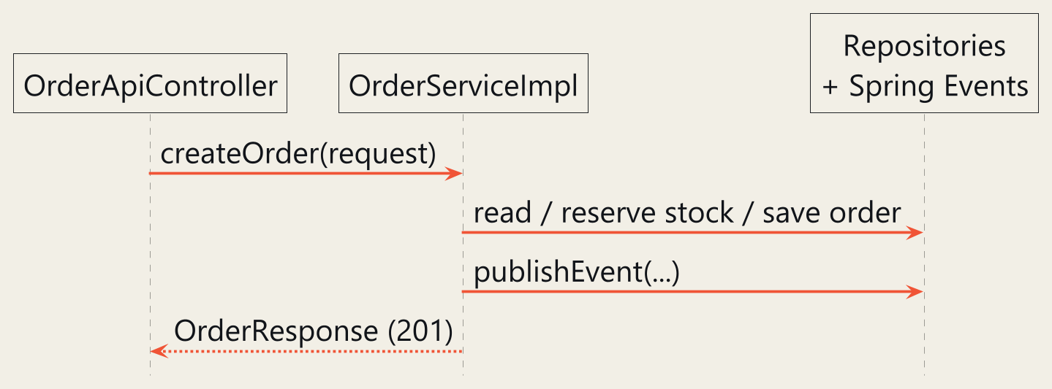

ภาพที่ 30 Sequence ฉบับสรุปการจอง

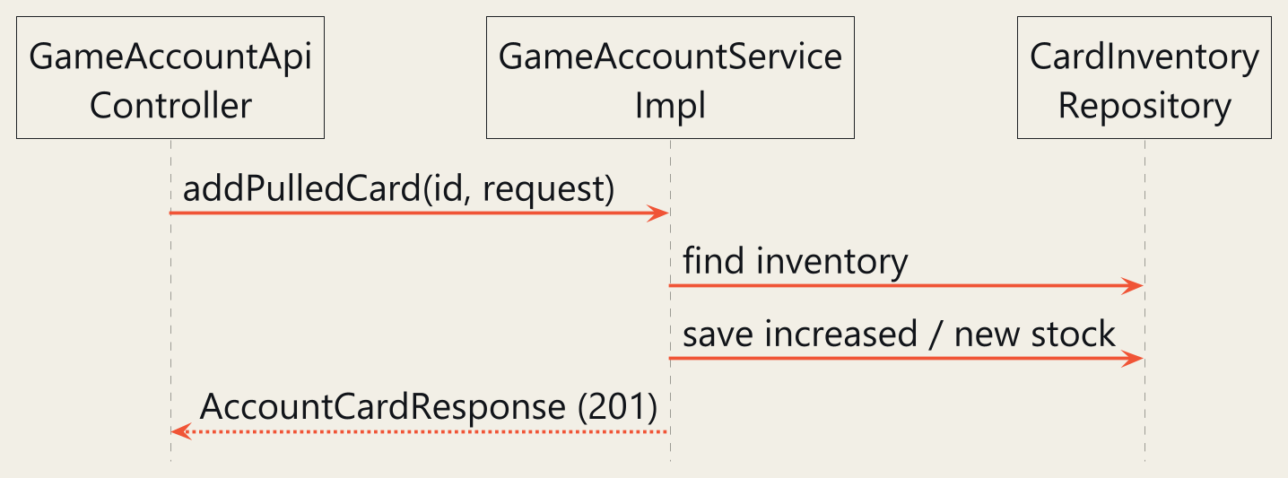

ภาพที่ 31 Sequence ฉบับสรุปการบันทึกเปิดซอง

ค Sequence และ Activity ฉบับสรุป

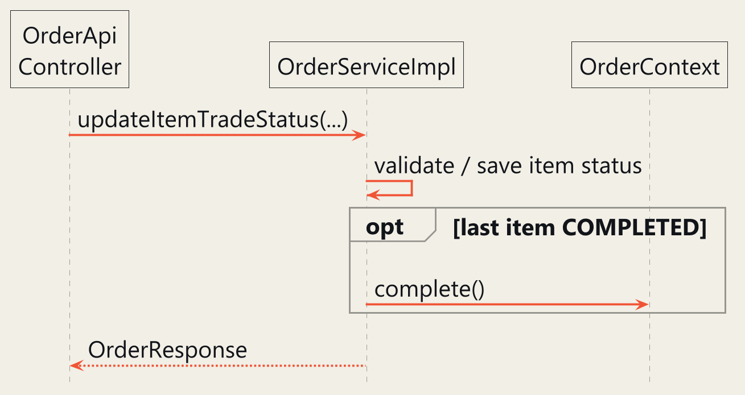

ภาพที่ 32 Sequence ฉบับสรุปการเทรด

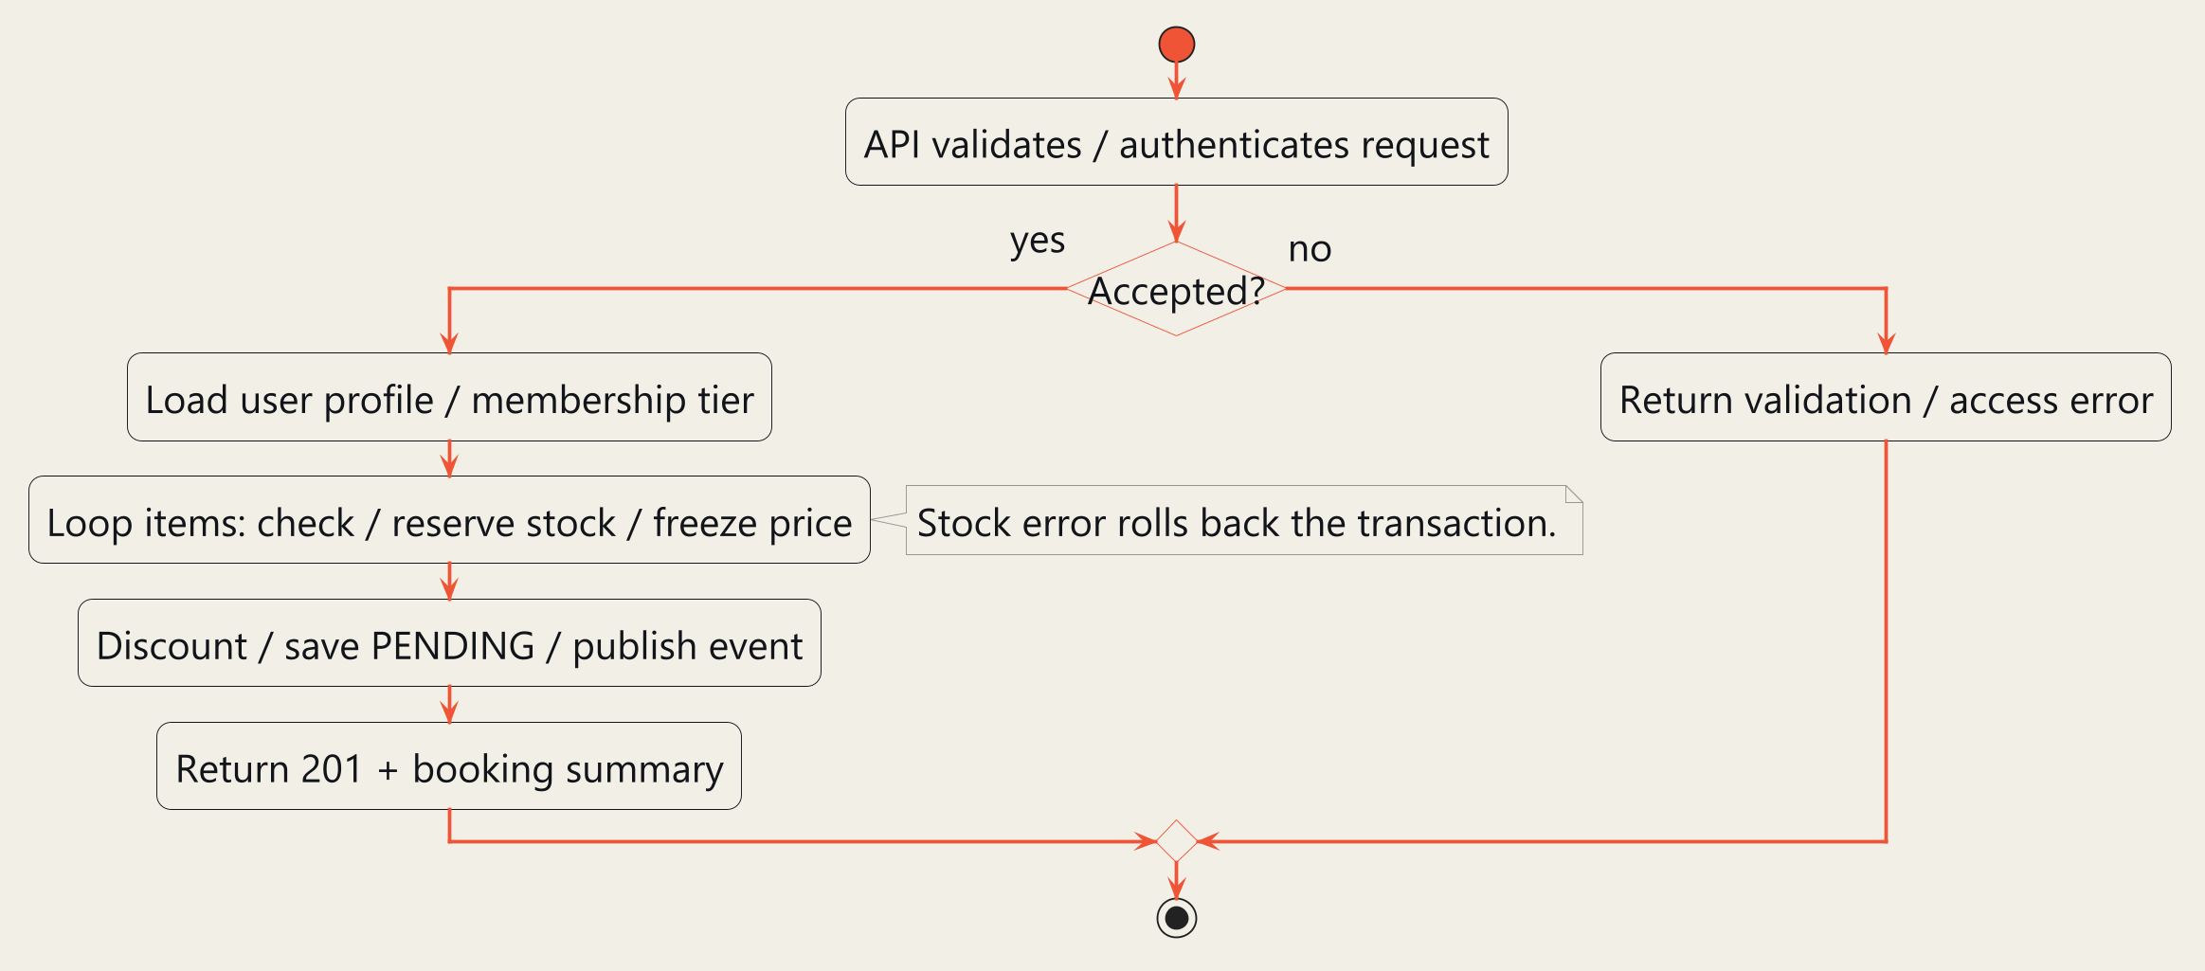

ภาพที่ 33 Activity ฉบับสรุปการจอง

ฉบับสรุปเลือก Message และ Collapse กิจกรรมบางส่วนเพื่อการนำเสนอ ไม่เพิ่มเมธอดที่ไม่มีใน Source และไม่ใช้แทนรายละเอียด Stock Loop หรือ Guard ของแต่ละ Item

ค Use Case และ Activity ฉบับสรุป

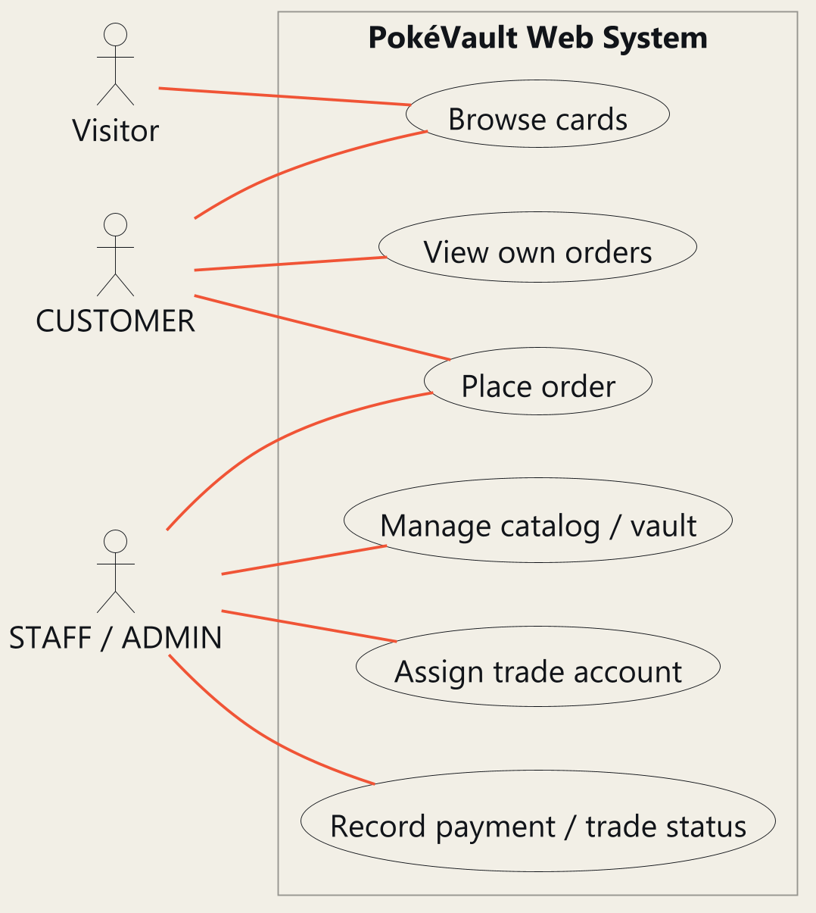

ภาพที่ 34 Use Case ฉบับสรุปของระบบ

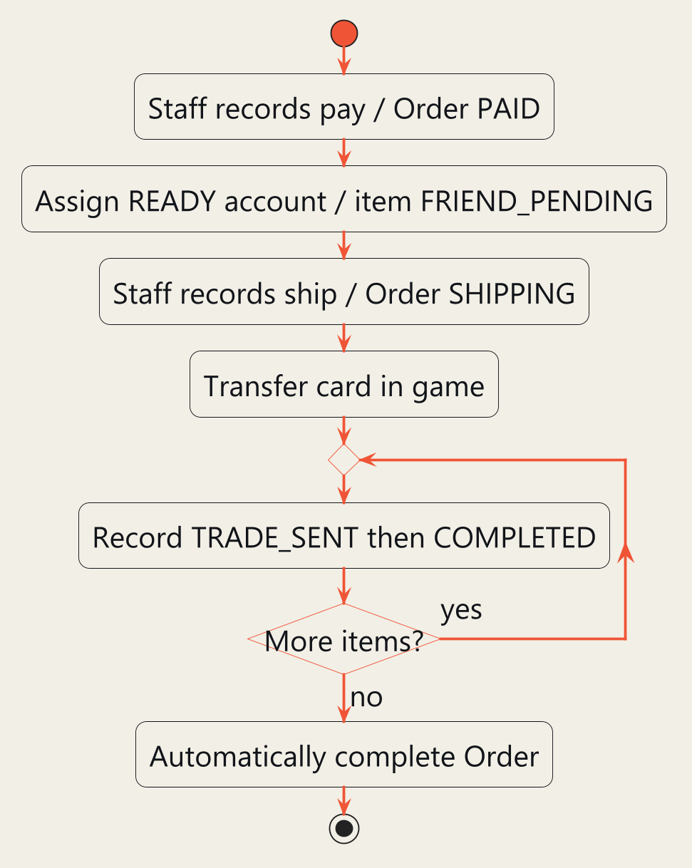

ภาพที่ 35 Activity ฉบับสรุปการส่งมอบ

ค Use Case ของลูกค้าและพนักงาน

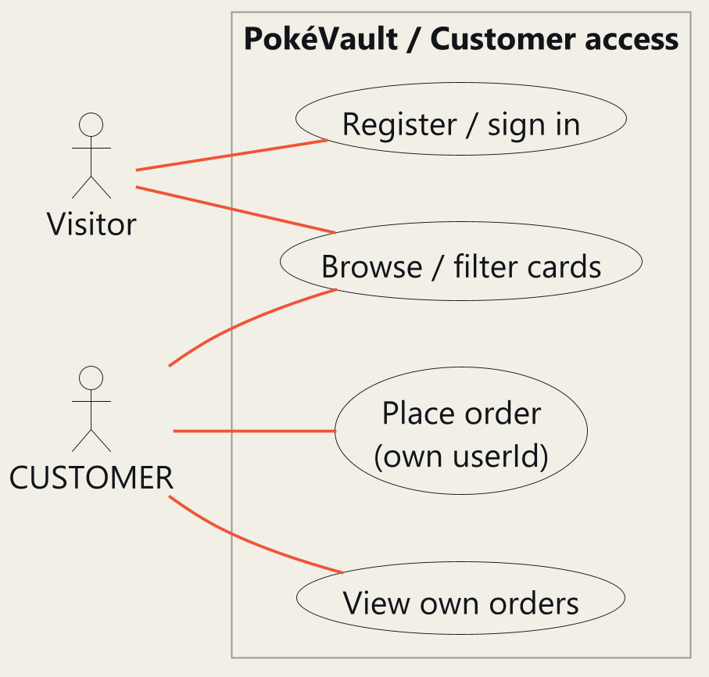

ภาพที่ 36 Use Case ของ Visitor และ CUSTOMER

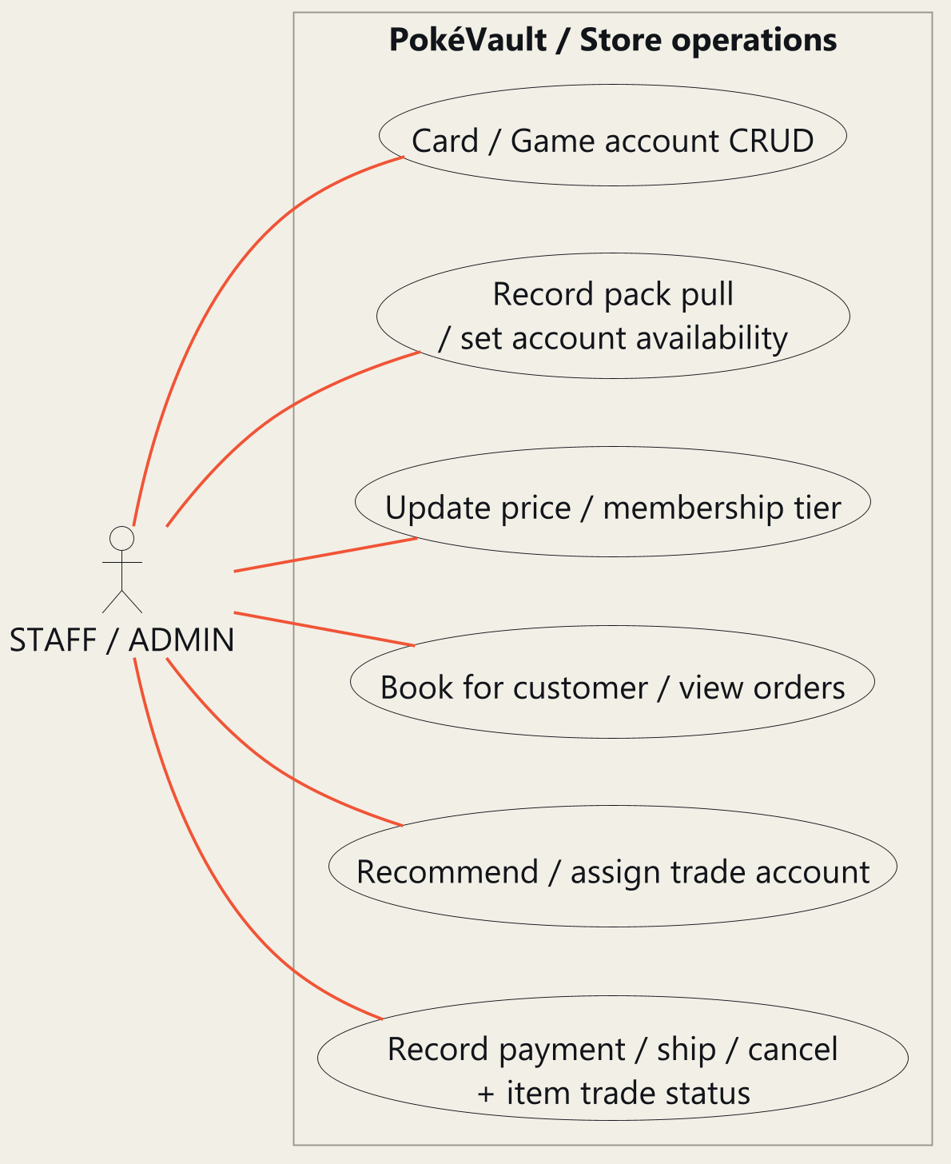

ภาพที่ 37 Use Case ของ STAFF และ ADMIN

ภาคผนวก ง การตรวจสอบตามหัวข้อประเมิน

ตารางที่ 39 แผนที่หลักฐานตามหัวข้อประเมิน

หัวข้อ | หลักฐานในรายงาน | หลักฐานใน Repository
Diagram | บทที่ 1 ถึง 5 และ 7 พร้อมภาคผนวก ค | doc/diagrams/uml และ img/uml
Layered และ SOLID | บทที่ 2 พร้อมโค้ดและข้อจำกัด | doc/solid-analysis.md
Enterprise 6 และ GoF 3 | บทที่ 3 และ Class Diagrams | doc/design-patterns.md
Database Design | บทที่ 5 และ Dictionary ภาคผนวก ก | schema.sql / db/manual
REST และ Swagger | บทที่ 6 พร้อมภาพ Production | API Controllers / OpenApiConfig
Testing | บทที่ 7 และภาคผนวก ข | test/java และ test/reports/project
Git README และโครงสร้าง | บทที่ 7 | GitHub PR / .github / README
Deployment | บทที่ 7 และ URL สาธารณะ | Dockerfile / application.yml
ความเข้าใจโค้ด | คำอธิบาย Diagram เหตุผล และโค้ดแต่ละบท | Source ของสมาชิกและการตอบคำถาม

